TRƯỜNG ĐẠI HỌC PHENIKAA

TRƯỜNG CÔNG NGHỆ THÔNG TIN PHENIKAA



**BÁO CÁO ĐỒ ÁN CƠ SỞ**

Nhóm 4  
Xây dựng app tìm việc sử dụng Flutter

Phan Vũ Hoài Nam **22010066@st.phenikaa-uni.edu.vn**

Giảng viên hướng dẫn: **TS. Đặng Thị Thuý An**

**HÀ NỘI, 05/2025**

Bảng phân chia công việc

|  |  |
| --- | --- |
| **Công việc** | **Nam** |
| Phân tích và thiết kế hệ thống | x |
| Xây dựng app cho du khách |  |
| Xây dựng app cho công ty | x |
| Xây dựng app cho admin | x |
| Tạo và thêm dữ liệu gốc |  |
| Làm slide báo cáo | x |
| Viết báo cáo | x |
| Hoàn thiện dự án | 100% |

Mục lục

1. Giới thiệu 5

1.1 Đặt vấn đề 5

1.2 Các giải pháp đã có 5

1.3 Giải pháp đề xuất 6

2. Thiết kế và triển khai 6

2.1 Các yêu cầu chức năng 6

2.2 Các yêu cầu phi chức năng 8

2.3 Các ràng buộc 9

*2.3.1* Các ràng buộc về triển khai 9

*2.3.2* Các ràng buộc kinh tế 9

*2.3.3* Các ràng buộc về đạo đức 10

2.4 Mô hình hệ thống 10

*2.4.1* Các kịch bản của hệ thống (Use-cases) 10

*2.4.2* Mô hình Use-case 51

*2.4.3* Mô hình lớp và đối tượng 55

*2.4.4* Các biểu đồ tuần tự 55

2.5 Cài đặt 71

*2.5.1* Kiến trúc Công nghệ sử dụng 71

*2.5.2* Cấu trúc mã nguồn 71

*2.5.3* Các màn hình giao diện người dùng 74

*2.5.4* Các màn hình giao diện company 83

*2.5.5* Giao diện company 85

3. Các thành phần khác của đồ án 89

3.1 Kế hoạch dự án 89

3.2 Đảm bảo thực hiện đúng làm việc nhóm 91

3.3 Các vấn đề về đạo đức và làm việc chuyên nghiệp 91

3.4 Tác động xã hội 92

3.5 Kế hoạch cho kiến thức mới và chiến lược học tập 92

4. Kết luận 93

5. Tài liệu tham khảo 94

Danh mục hình ảnh

Hình 2.1 Sơ đồ Use-case tổng quan 39

Hình 2.2 Sơ đồ Use-case ứng viên 39

Hình 2.3 Sơ đồ Use-case nhà tuyển dụng 40

Hình 2.4 Sơ đồ Use-case Admin 41

Hình 2.5 Sơ đồ lớp và đối tượng 41

Hình 2.6 Biểu đồ tuần tự chức năng đăng nhập 42

Hình 2.7 Biểu đồ tuần tự chức năng đăng ký 43

Hình 2.8 Biểu đồ tuần tự chức năng cập nhật thông tin người dùng 44

Hình 2.9 Biểu đồ tuần tự chức năng thay đổi mật khẩu 45

Hình 2.10 Biểu đồ tuần tự chức năng đăng xuất 45

Hình 2.11 Biểu đồ tuần tự chức năng thêm tour vào mục yêu thích 46

Hình 2.12 Biểu đồ tuần tự chức năng xem chi tiết tour 46

Hình 2.13 Biểu đồ tuần tự chức năng đặt tour 47

Hình 2.14 Biểu đồ tuần tự chức năng quản lý tour đã đặt 48

Hình 2.15 Biểu đồ tuần tự chức năng hủy vé tour 48

Hình 2.16 Biểu đồ tuần tự chức năng tìm kiếm tour 49

Hình 2.17 Biểu đồ tuần tự chức năng xem lịch trình tour 49

Hình 2.18 Biểu đồ tuần tự chức năng thêm tour mới 50

Hình 2.19 Biểu đồ tuần tự chức năng chỉnh sửa tour 50

Hình 2.20 Biểu đồ tuần tự chức năng xóa tour 51

Hình 2.21 Biểu đồ tuần tự chức năng xem danh sách khách hàng đặt tour 51

Hình 2.22 Biểu đồ tuần tự chức năng gia hạn tour 52

Hình 2.23 Biểu đồ tuần tự chức năng xem lịch sử thanh toán 52

Hình 2.24 Biểu đồ tuần tự chức năng đánh giá hoặc bình luận tour 53

Hình 2.25 Biểu đồ tuần tự chức năng thanh toán 53

Hình 2.26 Biểu đồ tuần tự chức năng thông báo 54

Hình 2.27 Biểu đồ tuần tự chức năng thống kê từ công ty 54

Hình 2.28 Biểu đồ tuần tự chức năng thống kê từ người dùng 55

Hình 2.29 Biểu đồ tuần tự chức năng gửi thông báo 55

Hình 2.30 Biểu đồ tuần tự chức năng tạm dừng hoạt động tour 56

Hình 2.31 Biểu đồ tuần tự chức năng cấp quyền hoạt động tour 56

Hình 2.32 Cấu trúc thư mục 57

Hình 2.33a Sơ đồ kiến trúc ứng dụng của du khách 58

Hình 2.33b Sơ đồ kiến trúc ứng dụng của công ty 59

Hình 2.33c Sơ đồ kiến trúc ứng dụng của admin 59

Hình 2.34 Giao diện Đăng nhập và Đăng ký của du khách 60

Hình 2.35 Giao diện quản lý tài khoản của du khách 60

Hình 2.36a Giao diện quản lý tour đã đặt của du khách 61

Hình 2.36b Giao diện quản lý tour yêu thích của du khách 61

Hình 2.37 Giao diện đặt tour và thanh toán của du khách 62

Hình 2.38a Giao diện chi tiết tour của du khách 62

Hình 2.38b Giao diện lịch trình và đánh giá tour của du khách 63

Hình 2.39 Giao diện tìm kiếm tour của du khách 63

Hình 2.40 Giao diện trang chủ của admin 64

Hình 2.41 Giao diện gửi thông báo đến người dùng của admin 64

Hình 2.42 Giao diện nhận yêu cầu mở tour từ công ty của admin 65

Hình 2.43 Giao diện quản lý danh sách công ty và du khách của admin 65

Hình 2.44 Giao diện thông tin các tour từ công ty và du khách của admin 66

Hình 2.45 Giao diện đăng nhập và đăng ký của công ty 66

Hình 2.46 Giao diện quản lý người dùng của công ty 67

Hình 2.47 Giao diện gửi và hiển thị thông báo của công ty 67

Hình 2.48 Giao diện thống kê doanh thu của công ty 68

Hình 2.49 Giao diện lịch sử các tour đã đặt của công ty 68

Hình 2.50 Giao diện quản lý tour của công ty 69

Hình 2.51 Giao diện danh sách khách hàng đặt tour của công ty 69

Hình 3.1 Biểu đồ Gantt hoạt động trong giai đoạn 1 70

Hình 3.2 Biểu đồ Gantt hoạt động trong giai đoạn 2 tuần đầu 71

Hình 3.3 Biểu đồ Gantt hoạt động trong giai đoạn 2 tuần sau 71

Hình 3.4 Biểu đồ Gantt hoạt động trong giai đoạn 3 71

Hình 3.5 Biểu đồ Gantt hoạt động trong giai đoạn 4 71

# Giới thiệu

## Đặt vấn đề

Trong bối cảnh công nghệ phát triển mạnh mẽ, nhu cầu tuyển dụng và tìm kiếm việc làm ngày càng tăng cao. Nhiều nền tảng tuyển dụng trực tuyến đã ra đời, chủ yếu hoạt động hiệu quả trên nền web, mang lại nhiều tiện ích cho cả nhà tuyển dụng và người tìm việc. Tuy nhiên, các ứng dụng tuyển dụng trên thiết bị di động hiện nay vẫn còn nhiều hạn chế so với phiên bản web, đặc biệt trong việc hỗ trợ tạo CV, quản lý hồ sơ ứng viên, và sắp xếp lịch phỏng vấn.

Người tìm việc thường gặp khó khăn khi muốn tạo CV chuyên nghiệp trực tiếp trên điện thoại, do thiếu công cụ hỗ trợ phù hợp. Trong khi đó, nhà tuyển dụng cũng chưa được hỗ trợ đầy đủ các chức năng như xem hồ sơ ứng viên chi tiết, đặt lịch và quản lý phỏng vấn ngay trên ứng dụng. Điều này làm giảm trải nghiệm người dùng và hiệu quả của quá trình tuyển dụng, đặc biệt trong bối cảnh xu hướng sử dụng thiết bị di động ngày càng phổ biến.

Do đó, việc xây dựng một ứng dụng tuyển dụng tối ưu cho di động, tích hợp đầy đủ các chức năng cần thiết như tạo CV, ứng tuyển, xem hồ sơ và đặt lịch phỏng vấn, là một hướng đi thiết thực và cần thiết để giải quyết những bất cập hiện nay.

Các giải pháp đã có

Trước thực trạng các hạn chế trong trải nghiệm tuyển dụng trên thiết bị di động, một số ứng dụng trên thị trường hiện nay đã đưa ra những giải pháp nhất định nhằm cải thiện vấn đề này. Nhiều nền tảng tuyển dụng phổ biến như VietnamWorks, TopCV, hay ViecLam24h đã phát triển ứng dụng di động riêng, cho phép người dùng tìm kiếm công việc, tạo hồ sơ cá nhân, và nộp CV trực tiếp từ điện thoại.

Để hỗ trợ việc tạo CV, một số ứng dụng cung cấp các mẫu CV có sẵn và cho phép người dùng nhập thông tin trực tiếp trong app. Một số nền tảng cũng hỗ trợ lưu trữ CV trên đám mây để dễ dàng truy cập và chỉnh sửa từ nhiều thiết bị. Đối với nhà tuyển dụng, nhiều ứng dụng đã bắt đầu tích hợp các tính năng như xem hồ sơ ứng viên, lọc hồ sơ theo tiêu chí, và gửi lời mời phỏng vấn thông qua hệ thống nhắn tin nội bộ hoặc email.

Tuy nhiên, những giải pháp hiện tại vẫn chưa thực sự tối ưu hóa toàn bộ quy trình tuyển dụng trên di động. Các chức năng như tạo CV vẫn còn hạn chế về tùy chỉnh, giao diện chưa thân thiện, và việc quản lý phỏng vấn – như đặt lịch, theo dõi tiến độ còn thiếu linh hoạt. Điều này cho thấy vẫn còn nhiều tiềm năng để phát triển một ứng dụng tuyển dụng toàn diện và tối ưu hơn cho người dùng thiết bị di động.

Giải pháp đề xuất

Nhằm giải quyết những khó khăn nêu trên, nhóm đã quyết định thiết kế và phát triển một ứng dụng "Tuyển dụng". Ứng dụng này tập trung vào việc nâng cao trải nghiệm người dùng thông qua việc tích hợp các tính năng tiên tiến và dễ sử dụng.

Ứng dụng sẽ bao gồm một số tính năng sau:

|  |  |
| --- | --- |
| Tính năng | Mô tả |
| Tìm kiếm | - Ứng viên có thể tìm kiếm các công việc, công ty phù hợp.  - Nhà tuyển dụng có thể tìm đến các ứng viên phù hợp với vị trí đang cần tuyển dụng. |
| CV | - Ứng viên có thể tạo cv từ các mẫu có sẵn trên ứng dụng hoặc tải cv đã có sẵn trên thiết bị.  - Ứng viên có thể gửi các cv của mình có trên ứng dụng tới các nhà tuyển dụng.  - Nhà tuyển dụng có thể xem các cv của ứng viên trực tiếp trên thiết bị. |
| Theo dõi | - Nhà tuyển dụng có thể lưu các ứng viên tiềm năng .  - Ứng viên có thể theo dõi các công ty yêu thích để nhận thông báo về các vấn đề tuyển dụng của công ty |
| Lên lịch | - Nhà tuyển dụng có thể lưu CV phù hợp theo lịch, dễ dàng tra cứu khi phỏng vấn và gửi email hẹn lịch cho ứng viên. |
| Quản lý cho nhà cung cấp | - Cung cấp công cụ quản lý. |

Với giao diện thân thiện và các chức năng thông minh, ứng dụng hứa hẹn sẽ kết nối hiệu quả giữa nhà tuyển dụng và ứng viên, giúp nhà tuyển dụng dễ dang tìm được các ứng viên phù hợp và các ứng viên có thể tìm thấy công việc yêu thích dễ dàng.

Thiết kế và triển khai

Các yêu cầu chức năng

|  |  |  |
| --- | --- | --- |
| Tác nhân: Ứng viên | 1. Quản lý người dùng | UC1.1. Đăng  nhập  UC1.2. Đăng ký tài khoản  UC1.3. Thay đổi mật khẩu  UC1.4. Đăng xuất |
| 2. Quản lý CV | UC2.1. Tạo CV UC2.2. Cập nhật CV  UC2.3. Xoá CV  UC2.4. Xem danh sách CV  UC2.5. Tìm kiếm CV theo từ khoá |
| 3.Tìm kiếm việc làm | UC3.1. Lọc theo từ khoá, vị trí, ….  UC3.2. Xem chi tiết việc làm |
| 4.Ứng tuyển việc làm | UC4.1. Lựa chọn CV ứng tuyển việc làm  UC4.2. Xem danh sách việc làm đã ứng tuyển |
| 5.Lưu tin tuyển dụng | UC5.1. Lưu tin tuyển dụng  UC5.2. Bỏ lưu tin tuyển dụng  UC5.3. Xem danh sách tin tuyển dụng đã lưu |
| 6.Theo dõi công ty | UC6.1. Theo dõi công ty yêu thích  UC6.2. Xem danh sách công ty  UC6.3. Tìm kiếm công ty theo từ khoá  UC6.4. Xem thông tin profile công ty  UC6.5. Bỏ theo dõi công ty |
| 7.Thông báo | UC7.1. Lựa chọn nhận thông báo (theo các công việc đã ứng tuyển, côgn ty theo dõi, công việc phù hợp theo profile) |
| 8.Quản lý hồ sơ ứng viên | UC8.1. Tạo hồ sơ cá nhân  UC8.2. Cập nhật thông tin hồ sơ  UC8.3. Xem hồ sơ của bản thân |
| Tác nhân:  Công ty | 1. Quản lý người dùng | UC1.1. Đăng nhập  UC1.2. Đăng ký tài khoản mới  UC1.3. Thay đổi mật khẩu  UC1.4. Đăng xuất |
| 2. Quản lý tin tuyển dụng | UC9.1. Tạo tin tuyển dụng  UC9.2. Sửa thông tin tuyển dụng  UC9.3. Xoá tin tuyển dụng  UC9.4. Tìm kiếm lọc tin tuyển dụng  UC9.5. Xem danh sách ứng viên ứng tuyển |
| 3. Phản hồi ứng viên | UC7.2. Gửi thông báo phản hồi (email,hệ thống)  UC7.3. Tuỳ chỉnh nội dung thông báo (email, hệ thống) |
| 5. Lưu CV theo lịch phỏng vấn | UC10.1. Chọn ngày phỏng vấn lưu CV  UC10.2. Xem danh sách CV đã lưu  UC10.3. Tìm kiếm CV theo ngày |
| 6. Tìm kiếm ứng viên | UC11.1. Tìm kiếm ứng viên (theo tên,vị trí, …) UC11.2. Xem thông tin profile ứng viên  UC11.3. Lưu profile ứng viên UC11.4. Huỷ lưu profile ứng viên |
| Tác nhân:  Admin | 5. Thống kê | UC5.1. Xem thống kê theo công ty  UC5.2. Xem thống kê theo du khách |
| 6. Thông báo | UC6.1. Gửi thông báo |
| 7. Quản lý hoạt động của tour | UC7.1. Tạm dừng hoạt động tour  UC7.2. Cấp quyền hoạt động của tour |

Các yêu cầu phi chức năng

2.2.1 Hiệu suất

* Xử lý đa luồng, tránh làm chậm giao diện người dùng.
* Sử dụng lazy loading để hiển thị dữ liệu một cách tối ưu.
* Ứng dụng sử dụng GetX với mô hình MVVM để tách biệt giao diện và logic, kết hợp quản lý trạng thái nhẹ, điều hướng nhanh, và cập nhật dữ liệu theo thời gian thực giúp tăng hiệu suất và trải nghiệm người dùng.
* ViewModel lưu trữ trạng thái của UI, giúp hạn chế load lại dữ liệu không cần thiết khi màn hình xoay hoặc chuyển đổi giữa các màn hình.

2.2.2 Bảo mật

* Sử dụng Firebase Authentication để xác thực tài khoản, đảm bảo tính bảo mật khi đăng ký, đăng nhập.
* Dữ liệu trên Firebase chỉ được truy cập bởi người dùng đã xác thực, không cho phép truy cập công khai.
* Mật khẩu người dùng phải được mã hóa theo tiêu chuẩn Firebase Authentication.

2.2.3 Khả năng bảo trì

* Ứng dụng được phát triển theo mô hình MVVM (Model-View-ViewModel) kết hợp với GetX để quản lý trạng thái và điều hướng, giúp tách biệt rõ ràng giữa giao diện (UI) và logic xử lý dữ liệu, từ đó dễ bảo trì, mở rộng và cải thiện hiệu suất.
* ViewModel giúp giảm sự phụ thuộc giữa UI và dữ liệu, tránh tình trạng code bị rối (spaghetti code) khi ứng dụng phát triển lớn hơn.
* Dễ dàng cập nhật giao diện hoặc thay đổi logic xử lý mà không ảnh hưởng đến các thành phần khác.

Các ràng buộc

Các ràng buộc mà hệ thống cần phải tuân theo trong quá trình triển khai, vận hành và phát triển.

### Các ràng buộc về triển khai

* Do sử dụng mô hình MVVM kết hợp GetX để tổ chức xây dựng mã nguồn, việc phát triển phải tuân theo nguyên tắc tách biệt giữa UI và logic xử lý để đảm bảo khả năng bảo trì và mở rộng.
* Hệ thống sử dụng Firebase làm backend chính, không có máy chủ riêng, do đó phụ thuộc vào hạ tầng của Firebase.
* Ứng dụng yêu cầu kết nối internet để truy xuất dữ liệu từ Firebase, chưa hỗ trợ chế độ offline.

Các ràng buộc kinh tế

* Ứng dụng được phát triển bởi nhóm sinh viên, không có nguồn tài trợ hoặc ngân sách lớn.
* Firebase có gói miễn phí (Spark Plan), nhưng nếu số lượng người dùng tăng cao, có thể phát sinh chi phí nâng cấp lên gói trả phí.
* Chưa có chi phí cho quảng cáo hoặc marketing, ứng dụng chủ yếu được quảng bá thông qua mạng xã hội hoặc cộng đồng nhỏ.
* Không có kinh phí thuê server riêng, do đó hệ thống chỉ dựa vào Firebase để lưu trữ và xử lý dữ liệu

Các ràng buộc về đạo đức

* Ứng dụng không thu thập dữ liệu cá nhân của người dùng ngoài thông tin đăng ký cơ bản (email, họ và tên, số điện thoại).
* Bảo vệ quyền riêng tư của người dùng bằng cách mã hóa mật khẩu và tuân thủ các chính sách bảo mật của Firebase.
* Không sử dụng thông tin người dùng cho mục đích thương mại hoặc bán dữ liệu cho bên thứ ba.
* Ứng dụng không chứa nội dung độc hại, vi phạm pháp luật hoặc gây ảnh hưởng tiêu cực đến người dùng.

Mô hình hệ thống

Các kịch bản của hệ thống (Use-cases)

2.4.1.1. Quản lý người dùng

2.4.1.1.1 Đăng  nhập tài khoản ( UC 1.1)

|  |  |
| --- | --- |
| Use case ID | UC-1.1 |
| Use case name | Đăng nhập |
| Description | Là người dùng, tôi muốn đăng nhập vào ứng dụng để sử dụng dịch vụ từ ứng dụng |
| Actor(s) | Ứng viên, công ty |
| Priority | Must Have |
| Trigger | Người dùng truy cập form đăng nhập |
| Pre-Condition(s) | * Tài khoản người dùng đã có sẵn * Tài khoản đã được phân quyền * Thiết bị của người dùng phải có kết nối internet khi thực hiện đăng nhập |
| Post-Condition(s) | * Người dùng đăng nhập vào ứng dụng thành công * Hệ thống chuyển đến màn hình giao diện chính |
| Basic flow | 1. Người dùng truy cập ứng dụng NPCareers 2. Hệ thống  hiển thị giao diện đăng nhập 3. Người dùng lựa chọn loại phương thức đăng nhập bằng tài khoản 4. Người dùng nhập email, mật khẩu và ấn “Đăng nhập” 5. Hệ thống xác thực thông tin và cho phép người dùng đăng nhập  vào ứng dụng 6. Hệ thống chuyển đến màn hình giao diện chính |
| Alternative flow | 3a. Người dùng chọn đăng nhập bằng tài khoản Google  3a1.Hệ thống hiển thị màn hình chọn tài khoản của Google  4a. Người dùng chọn tài khoản Google và đăng nhập  5a. Google xác thực thông tin  thành công và cho phép người dùng truy cập ứng dụng  Use case tiếp tục bước sau |
| Exception flow | 4b. Người dùng nhập thông tin không hợp lệ và ấn “Đăng nhập”, hệ thống hiển thị thông báo  5b. Hệ thống xác thực thông tin đăng nhập không thành công và hiển thị thông báo   * Use case dừng lại |

2.4.1.1.2 Đăng ký tài khoản mới (UC1.2)

|  |  |
| --- | --- |
| Use case ID | UC-1.2 |
| Use case name | Đăng ký |
| Description | Là người dùng mới, tôi muốn thực hiện đăng ký tài khoản mới để thực hiện chức năng đăng nhập vào ứng dụng |
| Actor(s) | Ứng viên, công ty |
| Priority | Must Have |
| Trigger | Người dùng ấn vào chữ “Đăng ký” ở giao diện đăng nhập |
| Pre-Condition(s) | * Người dùng chưa có tài khoản trong hệ thống * Thiết bị của người dùng phải có kết nối internet khi thực hiện Đăng ký |
| Post-Condition(s) | * Người dùng tạo tài khoản mới thành công * Hệ thống chuyển đến giao đăng nhập |
| Basic flow | 1. Người dùng ấn vào chữ “ Đăng ký” ở trong giao diện đăng nhập 2. Hệ thống chuyển sang trang giao diện đăng ký 3. Người dùng điền các thông tin của form đăng ký và ấn nút Đăng ký 4. Hệ thống tiến hành xác thực và cập nhật thông tin vào cơ sở dữ liệu 5. Hệ thống thông báo thành công và chuyển đến giao diện đăng nhập |
| Alternative flow | 3a. Người dùng chọn tài khoản để tiến hành đăng ký  4a. Google xác nhận và dữ liệu người dùng được hệ thống tiến hành lưu trữ vào cơ sở dữ liệu  5a. Hệ thống chuyển đến màn hình giao diện chính |
| Exception flow | 5b. Thông tin không hợp lệ (mật khẩu, các ô bị để trống), hệ thống thông báo và yêu cầu người dùng kiểm tra   * Use case dừng lại |

2.4.1.1.3. Đổi mật khẩu (UC1.3)

|  |  |
| --- | --- |
| Use case ID | UC-1.3 |
| Use case name | Đổi mật khẩu |
| Description | Là người dùng, tôi muốn thay đổi mật khẩu tài khoản của mình để đảm bảo bảo mật an toàn tài khoản |
| Actor(s) | Ứng viên, công ty |
| Priority | Should Have |
| Trigger | Người dùng chọn thay đổi “Đổi mật khẩu” trong giao diện thông tin tài khoản |
| Pre-Condition(s) | * Tài khoản người dùng phải có sẵn * Người dùng phải đăng nhập vào hệ thống * Thiết bị của người dùng phải có kết nối internet khi thực hiện thao tác |
| Post-Condition(s) | * Hệ thống update mật khẩu mới vào cơ sở dữ liệu và thông báo cập nhật mật khẩu thành công cho người dùng |
| Basic flow | 1. Người dùng truy cập ứng dụng NPCareers 2. Người dùng thực hiện đăng nhập 3. Người dùng ấn vào profile ở thanh navbar chọn Change password 4. Người dùng thực hiện nhập mật khẩu hiện tại, mật khẩu mới và tái nhập mật khẩu mới lần 2 để xác thực. 5. Người dùng ấn “Xác nhận” 6. Hệ thống tiến hành cập nhật dữ liệu mới vào cơ sở dữ liệu 7. Hiển thị thông báo thành công |
| Alternative flow | Not |
| Exception flow | 4a. Mật khẩu hiện tại người dùng nhập không khớp, hệ thống báo lỗi cho người dùng.  4b. Thông tin mật khẩu không hợp lệ, hệ thống gửi thông báo lỗi cho người dùng   * Use case dừng lại |

2.4.1.1.4. Đăng xuất tài khoản (UC1.4)

|  |  |
| --- | --- |
| Use case ID | UC-1.4 |
| Use case name | Đăng xuất |
| Description | Là người dùng, tôi muốn đăng xuất khỏi tài khoản của mình khi không cần sử dụng |
| Actor(s) | Ứng viên, công ty |
| Priority | Must Have |
| Trigger | Người dùng ấn vào nút “Đăng xuất” ở giao diện Cài đặt |
| Pre-Condition(s) | * Tài khoản người dùng phải có sẵn * Người dùng phải đăng nhập vào hệ thống * Thiết bị của người dùng phải có kết nối internet khi thực hiện thao tác |
| Post-Condition(s) | * Hệ thống tiến hành đăng xuất tài khoản người dùng khỏi phiên đăng nhập và thông báo thành công |
| Basic flow | 1. Người dùng truy cập ứng dụng Ryokou 2. Người dùng thực hiện đăng nhập 3. Người dùng ấn vào biểu tượng Account ở thanh Bottom Navigation Bar 🡪 Thông tin tài khoản 🡪 Ấn nút “Đăng xuất” 4. Hệ thống tiến hành đăng xuất ra khỏi ứng dụng 5. Hiển thị thông báo thành công 6. Chuyển về màn hình đăng nhập |
| Alternative flow | Not |
| Exception flow | 4a. Hệ thống bị lỗi xử lý, không thể đăng xuất thành công; hệ thống thông báo lỗi cho người dùng   * Use case dừng lại |

2.4.1.2 Quản lý CV

2.4.1.2.1. Tạo CV (UC2.1)

|  |  |
| --- | --- |
| Use case ID | UC-2.1 |
| Use case name | Tạo CV |
| Description | Là người dùng tạo CV mới từ mẫu có sẵn trên nền tảng hoặc có thể upload CV có sẵn |
| Actor(s) | Ứng viên |
| Priority | Should Have |
| Trigger | Người dùng lựa chọn mẫu CV có sẵn từ ứng dụng |
| Pre-Condition(s) | * Tài khoản người dùng phải có sẵn * Người dùng phải đăng nhập vào hệ thống * Thiết bị của người dùng phải có kết nối internet khi thực hiện thao tác |
| Post-Condition(s) | * Hệ thống tiến hành thêm CV vào tài khoản của người dùng, dữ liệu lưu trữ của người dùng được cập nhật dữ liệu * Giao diện Resume Management được cập nhật |
| Basic flow | 1. Người dùng truy cập ứng dụng NPCareers 2. Người dùng tiến hành đăng nhập vào ứng dụng 3. Người dùng truy cập vào mục Build Your Resume 4. Chọn build style hoặc position 5. Nhấn vào mẫu CV bất kì để có thể xem bản demo 6. Nhấn vào icon góc dưới bên phải của mỗi thẻ chứa thông tin CV để điền thông tin CV 7. Nhấn nút preview ở cuối giao diện để có thể xem trước giao diện CV với trường dữ liệu vừa nhập 8. Nhấn nút save góc phải trên cùng để lưu dữ liệu 9. Hệ thống hiển thị dialog xác thực lại yêu cầu 10. Người dùng chọn “OK” để lưu dữ liệu CV vừa tạo 11. Hệ thống lưu thông tin CV vừa tạo vào cơ sở dữ liệu 12. Hệ thống tiến hành chuyển về giao diện Build Your Resume 13. Hệ thống tự động cập nhật lại giao diện của trang Resume Management |
| Alternative flow | Not |
| Exception flow | 11a. Hệ thống bị lỗi xử lý, không thể thêm CV vừa tạo vào cơ sở dữ liệu   * Use case dừng lại |

2.4.1.2.2 Cập nhật CV (UC2.2)

|  |  |
| --- | --- |
| Use case ID | UC-2.2 |
| Use case name | Cập nhật CV |
| Description | Là người dùng muốn thay đổi thông tin CV đã tạo trước đó |
| Actor(s) | Ứng viên |
| Priority | Must Have |
| Trigger | Người dùng truy cập vào phần Resume Management chon update CV muốn thay đổi thông tin |
| Pre-Condition(s) | * Tài khoản người dùng phải có sẵn * Người dùng phải đăng nhập vào hệ thống * Thiết bị của người dùng phải có kết nối internet khi thực hiện thao tác |
| Post-Condition(s) | * Hệ thống tiến hành chuyển đến giao diện Resume Management hiển thị đầy đủ các CV đã tạo từ tài khoản của người dùng |
| Basic flow | 1. Người dùng truy cập ứng dụng NPCareers 2. Người dùng tiến hành đăng nhập vào ứng dụng 3. Người dùng truy cập vào mục Resume Management 4. Người dùng chọn update tại CV muốn thay đổi dược hiển thị trên giao diện 5. Hệ thống hiển thị thông tin CV được tạo từ trước 6. Người dùng tiến hành thay đổi các thông tin 7. Người dùng nhấn nút Preview để xem giao diện chứa thông tin vừa thay đổi 8. Người dùng chọn nút save góc trên cùng bên phải để lưu lại thông tin thay đổi 9. Hệ thống hiển thị dialog xác nhạn lại yêu cầu người dùng 10. Người dùng chọn OK để xác nhận lưu lại thay đổi 11. Hệ thống lưu lại thồng tin thay đổi vào cơ sở dữ liệu 12. Hệ thống chuyển sang giao diện Resume Management |
| Alternative flow | Not |
| Exception flow | 11a.Hệ thống bị lỗi xử lý, không thể lưu thông tin thay đổi CV   * Use case dừng lại |

2.4.1.2.3 Xoá CV(UC2.3)

|  |  |
| --- | --- |
| Use case ID | UC-2.3 |
| Use case name | Xoá CV |
| Description | Là người dùng không sử dụng tới CV đã tạo trước đó và muốn xoá |
| Actor(s) | Ứng viên |
| Priority | Must Have |
| Trigger | Người dùng truy cập vào phần Resume Management chon delete CV muốn thay đổi thông tin |
| Pre-Condition(s) | * Tài khoản người dùng phải có sẵn * Người dùng phải đăng nhập vào hệ thống * Thiết bị của người dùng phải có kết nối internet khi thực hiện thao tác |
| Post-Condition(s) | * Hệ thống tiến hành chuyển đến giao diện Resume Management hiển thị đầy đủ các CV đã tạo từ tài khoản của người dùng |
| Basic flow | 1. Người dùng truy cập ứng dụng NPCareers 2. Người dùng tiến hành đăng nhập vào ứng dụng 3. Người dùng truy cập vào mục Resume Management 4. Người dùng chọn mục delete tại CV muốn xoá 5. Hệ thống hiển thị dialog xác nhận xoá CV 6. Người dùng chọn OK để xoá CV 7. Hệ thống xoá CV khỏi cơ sở dữ liệu |
| Alternative flow | Not |
| Exception flow | 7a.Hệ thống bị lỗi xử lý, không thể xoá CV   * Use case dừng lại |

2.4.1.2.4 Xem danh sách CV(UC2.4)

|  |  |
| --- | --- |
| Use case ID | UC-2.4 |
| Use case name | Xem danh sách CV |
| Description | Là người dùng muốn xem danh sách các CV đã tạo trước đây |
| Actor(s) | Ứng viên |
| Priority | Should Have |
| Trigger | Người dùng truy cập vào phần Resume Management |
| Pre-Condition(s) | * Tài khoản người dùng phải có sẵn * Người dùng phải đăng nhập vào hệ thống * Thiết bị của người dùng phải có kết nối internet khi thực hiện thao tác |
| Post-Condition(s) | * Hệ thống tiến hành chuyển đến giao diện Resume Management |
| Basic flow | 1. Người dùng truy cập ứng dụng NPCareers 2. Người dùng tiến hành đăng nhập vào ứng dụng 3. Người dùng chọn mục Resume Management 4. Hệ thống lấy dữ liệu từ cơ sở dữ liệu lên để hiển thị cho người dùng 5. Hệ thống hiển thị danh sách các CV được người dùng tạo từ trước 6. Người dùng xem thông tin, giao diện CV bằng cách chọn vào thẻ chứa thông tin CV muốn xem 7. Hệ thống truy cập cơ sở dữ liệu lấy thông tin CV được chọn hiển thụ cho người dùng |
| Alternative flow | Not |
| Exception flow | 4a. Hệ thống lỗi xử lý, không thể lấy dữ liệu lên để hiện thị ra giao diện, giao diện hiển thị rỗng  7a. Hệ thống lỗi xử lý, không thể lấy dữ liệu lên để hiện thị ra giao diện, giao diện hiển thị rỗng   * Use case dừng lại |

2.4.1.2.5 Tìm kiếm CV(UC2.5)

|  |  |
| --- | --- |
| Use case ID | UC-2.5 |
| Use case name | Tìm kiếm CV |
| Description | Là người dùng muốn tìm kiếm CV đã tạo trước đó |
| Actor(s) | Ứng viên |
| Priority | Must Have |
| Trigger | Người dùng truy cập vào phần Resume Management |
| Pre-Condition(s) | * Tài khoản người dùng phải có sẵn * Người dùng phải đăng nhập vào hệ thống * Thiết bị của người dùng phải có kết nối internet khi thực hiện thao tác |
| Post-Condition(s) | * Hệ thống tiến hành chuyển đến giao diện Resume Management |
| Basic flow | 1. Người dùng truy cập ứng dụng NPCareers 2. Người dùng tiến hành đăng nhập vào ứng dụng 3. Người dùng chọn mục Resume Management 4. Người dùng nhấn vào thanh search 5. Hệ thống hiển thị dialog để người dùng nhập tên CV 6. Người dùng nhập tên CV 7. Hệ thống truy xuất cơ sở dư liệu và lọc theo kí tự người dùng nhập 8. Hệ thống hiển thị CV có tên chứa kí tự người dùng nhập 9. Người dùng chọn CV được hệ thống hiển thị sau khi lọc |
| Alternative flow | Not |
| Exception flow | 7a. Hệ thống không tìm thấy CV có chứa kí tự như người dùng nhập   * Use case dừng lại |

2.4.1.3 Tìm kiếm việc làm

2.4.1.3.1. Lọc theo từ khoá(UC3.1)

|  |  |
| --- | --- |
| Use case ID | UC-3.1 |
| Use case name | Lọc theo từ khoá |
| Description | Là người dùng muốn tìm các công việc phù hợp với bản thân |
| Actor(s) | Ứng viên |
| Priority | Must Have |
| Trigger | Người dùng chọn mục search trên thanh navbar ở cuối giao diện |
| Pre-Condition(s) | * Tài khoản người dùng phải có sẵn * Người dùng phải đăng nhập vào hệ thống * Thiết bị của người dùng phải có kết nối internet khi thực hiện thao tác |
| Post-Condition(s) | * Hệ thống hiển thị giao diện chứa danh sách các việc làm |
| Basic flow | 1. Người dùng truy cập ứng dụng NPCareers 2. Người dùng thực hiện đăng nhập thành công vào hệ thống của người dùng 3. Người dùng chọn mục search trên thanh navbar dưới cùng của giao diện 4. Hệ thống truy xuất cơ sở dữ liệu lấy danh sách việc làm 5. Hệ thống hiển thị danh sách các việc làm 6. Người dùng nhấn vào thanh search trên cùng giao diện 7. Hệ thống hiển thị container để người dùng nhập một số thông tin như khu vực, vị trí, mức lương,… 8. Người dùng nhập thông tin muốn lọc và nhấn submit 9. Hệ thống lọc dữ liên qua các thông tin người dùng nhập 10. Hệ thống hiển thị danh sách các việc làm phù hợp với thông tin người dùng nhập |
| Alternative flow | Not |
| Exception flow | 4a. Hệ thống không tìm thấy dữ liệu việc làm nào   * Use case dừng lại   9a. Hệ thống không tìm thấy dữ liệu phù hợp với thông tin người dùng nhập   * Use case dừng lại |

2.4.1.3.2. Xem chi tiết việc làm (UC3.2)

|  |  |
| --- | --- |
| Use case ID | UC-3.2 |
| Use case name | Xem chi tiết việc làm |
| Description | Là người dùng muốn xem ch thiết thông tin việc làm |
| Actor(s) | Ứng viên |
| Priority | Should Have |
| Trigger | Người dùng nhấn thẻ chứa thông tin việc làm muốn xem |
| Pre-Condition(s) | * Tài khoản người dùng phải có sẵn * Người dùng phải đăng nhập vào hệ thống * Thiết bị của người dùng phải có kết nối internet khi thực hiện thao tác |
| Post-Condition(s) | * Hệ thống hiển thị chi tiết thông tin việc làm |
| Basic flow | 1. Người dùng truy cập ứng dụng NPCareers 2. Người dùng thực hiện đăng nhập thành công vào hệ thống của du khách 3. Ngưới dùng chọn mục search trên thanh navbar phía dưới cùng giao diện 4. Hệ thống truy xuấ cơ sở dữ liệu lấy danh sách việc làm 5. Hệ thống hiển thị danh sách các việc làm 6. Người dùng chọn thẻ chứa thông tin viêc làm muốn xem 7. Hệ thốg truy xuất cơ sử dữ liệu lấy thông tin việc làm 8. Hệ thống hiển thị các thông tin của việc làm người dùng chọn |
| Alternative flow | Not |
| Exception flow | 4a. Hệ thống không tìm thấy dữ liệu về các việc làm  7a. Hệ thống không tìm thấy dữ liệu về thông tin việc làm   * Use case dừng lại |

2.4.1.4 Ứng tuyển việc làm

2.4.1.4.1. Lựa chọn CV ứng tuyển việc làm (UC4.1)

|  |  |
| --- | --- |
| Use case ID | UC-4.1 |
| Use case name | Lựa chọn CV ứng tuyển việc làm |
| Description | Là người dùng muốn lựa chọn CV đã tạo để ứng tuyể vào vị trí việc làm |
| Actor(s) | Ứng viên |
| Priority | Should Have |
| Trigger | Người dùng chọn mục apply tại trang hiển thị chi tiết việc làm |
| Pre-Condition(s) | * Tài khoản người dùng phải có sẵn * Người dùng phải đăng nhập vào hệ thống * Thiết bị của người dùng phải có kết nối internet khi thực hiện thao tác |
| Post-Condition(s) | * Hệ thống hiển thị trang chi tiết việc làm |
| Basic flow | 1. Người dùng đăng nhập vào ứng dụng 2. Người dùng chọn mục search trên thanh navbar ở dưới cùng giao diện 3. Hệ thống truy xuất cơ sở dữ liệu lấy danh sách các việc làm 4. Hệ thống hiển thị danh sách các việc làm 5. Người dùng chọn thẻ chứa thông tin việc làm muốn ứng tuyển 6. Hệ thống truy xuất dữ liệu lấy thông tin chi tiết của việc làm 7. Hệ thống hiển thị thông tin chi tiết việc làm 8. Người dùng chọn mục apply trên giao diện 9. Hệ thống hiển thị dialog chứa danh sách CV của tài khoản người dùng 10. Người dùng tìm kiếm thông quá thanh search trong dialog và tiên hành lựa chọn CV phù hợp 11. Hệ thống lưu CV và việc làm ứng tuyển của ứng viên vào cơ sở dữ liệu |
| Alternative flow | Not |
| Exception flow | 5a. Hệ thống không tìm thấy dữ liệu về dânh sách việc làm  11a. Hệ thống không thể lưu CV ứng tuyển việc làm  Use case dừng lại |

2.4.1.4.2. Xem danh sách việc làm đã ứng tuyển (UC4.2)

|  |  |
| --- | --- |
| Use case ID | UC-4.2 |
| Use case name | Xem danh sách việc làm đã ứng tuyển |
| Description | Là người dùng muốn xem lại danh sách việc làm đã ứng tuyển từ trước kia |
| Actor(s) | Ứng viên |
| Priority | Should Have |
| Trigger | Người dùng chọn mục Jobs Applied |
| Pre-Condition(s) | * Tài khoản người dùng phải có sẵn * Người dùng phải đăng nhập vào hệ thống * Thiết bị của người dùng phải có kết nối internet khi thực hiện thao tác |
| Post-Condition(s) | * Hệ thống hiển thị danh sách việc làm đã ứng tuyển |
| Basic flow | 1. Người dùng đăng nhập vào ứng dụng  2. Người dùng truy cập mục Jobs Applied  3. Hệ thống truy xuất dữ liệu lấy danh sách việc làm đã ứng tuyển  4. Hệ thống hiên thị danh sách việc làm đã ứng tuyển  5. Người dung có thê chọn search được xử lý như phần search tại tìm kiếm việc làm |
| Alternative flow | Not |
| Exception flow | 5a. Hệ thống không lấy được danh sách việc làm đã ứng tuyển  Use case dừng lại |

2.4.1.5 Lưu tin tuyển dụng

2.4.1.5.1. Lưu tin tuyển dụng(UC5.1)

|  |  |
| --- | --- |
| Use case ID | UC-5.1 |
| Use case name | Lưu tin tuyển dụng |
| Description | Là người dùng muốn lưu lại những tin tuyển dụng phù hợp với cá nhân để có thể xem lại sau |
| Actor(s) | Ứng viên |
| Priority | Should Have |
| Trigger | Người dùng vào mục search |
| Pre-Condition(s) | * Tài khoản người dùng phải có sẵn * Người dùng phải đăng nhập vào hệ thống * Thiết bị của người dùng phải có kết nối internet khi thực hiện thao tác |
| Post-Condition(s) | * Hệ thống thay đổi trạng thái icon đối với các tin tuyển dụng được lưu |
| Basic flow | 1. Người dùng đăng nhập vào ứng dụng  2. Chọn mục search trên thanh navbar cuối màn hình  3. Hệ thống hiển thị danh sách tin tuyển dụng và với những tin tuyển dụng được lưu và không được lưu có sự khác biệt về icon phía trên cùng bên phải của mỗi thẻ chứa thông tin tuyển dụng  4. Người dùng bấm vào icon với những tin tuyển dụng muốn lưu  5.Hệ thống lưu tin tuyển dụng lại đồng thời thay đổi trạng thái icon |
| Alternative flow | Not |
| Exception flow | 5a. Hệ thống không lưu được tin tuyển dụng , icon không thay đổi trạng thái  Use case dừng lại |

2.4.1.5.2. Bỏ lưu tin tuyển dụng(UC5.2)

|  |  |
| --- | --- |
| Use case ID | UC-5.2 |
| Use case name | Bỏ lưu tin tuyển dụng |
| Description | Là người dùng muốn bỏ lưu các tin tuyển dụng đã lưu từ trước |
| Actor(s) | Ứng viên |
| Priority | Should Have |
| Trigger | Người dùng vào mục search hoặc Saved Jobs |
| Pre-Condition(s) | * Tài khoản người dùng phải có sẵn * Người dùng phải đăng nhập vào hệ thống * Thiết bị của người dùng phải có kết nối internet khi thực hiện thao tác * Có tin tuyển dụng được lưu từ trước |
| Post-Condition(s) | * Hệ thống bỏ lưu các tin tuyển dụng được chọn |
| Basic flow | 1. Người dùng đăng nhập vào ứng dụng  2. Chọn mục search trên thanh navbar cuối màn hình hoặc Saved Jobs  3. Hệ thống hiển thị danh sách tin tuyển dụng và với những tin tuyển dụng được lưu và không được lưu có sự khác biệt về icon phía trên cùng bên phải của mỗi thẻ chứa thông tin tuyển dụng  4. Người dùng bấm vào icon với những tin tuyển dụng muốn bỏ lưu  5.Hệ thống bỏ lưu tin tuyển dụng đồng thời thay đổi trạng thái icon |
| Alternative flow | Not |
| Exception flow | 5a. Hệ thống không bỏ lưu được tin tuyển dụng , icon không thay đổi trạng thái  Use case dừng lại |

2.4.1.5.2. Xem danh sách tin tuyển dụng đã lưu(UC5.3)

|  |  |
| --- | --- |
| Use case ID | UC-5.3 |
| Use case name | Xem danh sách tin tuyển dụng đã lưu |
| Description | Là người dùng muốn xem các tin tuyển dụng đã được lưu lại từ trước |
| Actor(s) | Ứng viên |
| Priority | Should Have |
| Trigger | Người dùng vào Saved Jobs |
| Pre-Condition(s) | * Tài khoản người dùng phải có sẵn * Người dùng phải đăng nhập vào hệ thống * Thiết bị của người dùng phải có kết nối internet khi thực hiện thao tác * Có tin tuyển dụng được lưu từ trước |
| Post-Condition(s) | * Hệ thống hiển thị danh sách tin tuyển dụng được lưu |
| Basic flow | 1. Người dùng đăng nhập vào ứng dụng  2. Người dùng truy cập vào mục Saved Jobs  3. Hệ thống truy xuất cơ sở dữ liệu lấy danh sách tin tuyển dụng được lưu  4. Hệ thống hiển thị danh sách tin tuyển dụng được lưu |
| Alternative flow | Not |
| Exception flow | 3a. Hệ thống không truy xuất được dữ liệu về danh sách tin tuyển dụng được lưu  Use case dừng lại |

2.4.1.6 Theo dõi công ty

2.4.1.6.1. Theo dõi công ty yêu thích (UC6.1)

|  |  |
| --- | --- |
| Use case ID | UC-6.1 |
| Use case name | Theo dõi công ty yêu thích |
| Description | Là người dùng muốn theo dõi các công ty yêu thích để có thể như nhận thông báo |
| Actor(s) | Ứng viên |
| Priority | Should Have |
| Trigger | Người dùng vào Top Company |
| Pre-Condition(s) | * Tài khoản người dùng phải có sẵn * Người dùng phải đăng nhập vào hệ thống * Thiết bị của người dùng phải có kết nối internet khi thực hiện thao tác |
| Post-Condition(s) | * Hệ thống hiển thị danh sách công ty |
| Basic flow | 1. Người dùng đăng nhập vào ứng dụng  2. Người dùng truy cập vào mục Top Company  3. Hệ thống truy xuất cơ sở dữ liệu lấy danh sách các công ty  4. Hệ thống hiển thị danh sách danh sách công ty  5. Người dùng lựa chọn theo dõi công ty  6. Hệ thống lưu lại công ty được theo dõi  7. Thay đổi biểu tượng theo dõi |
| Alternative flow | Not |
| Exception flow | 3a. Hệ thống không truy xuất được dữ liệu danh sách các công ty  5a. Hệ thống không lưu được công ty được theo dõi  Use case dừng lại |

2.4.1.6.2. Xem danh sách công ty (UC6.2)

|  |  |
| --- | --- |
| Use case ID | UC-6.2 |
| Use case name | Xem danh sách công ty |
| Description | Là người dùng muốn xem danh sách công ty trên ứng dụng |
| Actor(s) | Ứng viên |
| Priority | Should Have |
| Trigger | Người dùng vào Top Company |
| Pre-Condition(s) | * Tài khoản người dùng phải có sẵn * Người dùng phải đăng nhập vào hệ thống * Thiết bị của người dùng phải có kết nối internet khi thực hiện thao tác |
| Post-Condition(s) | * Hệ thống hiển thị danh sách công ty |
| Basic flow | 1. Người dùng đăng nhập vào ứng dụng  2. Người dùng truy cập vào mục Top Company  3. Hệ thống truy xuất cơ sở dữ liệu lấy danh sách các công ty  4. Hệ thống hiển thị danh sách danh sách công ty |
| Alternative flow | Not |
| Exception flow | 3a. Hệ thống không truy xuất được dữ liệu danh sách các công ty  Use case dừng lại |

2.4.1.6.3. Tìm kiếm công ty theo từ khoá (UC6.3)

|  |  |
| --- | --- |
| Use case ID | UC-6.3 |
| Use case name | Tìm kiếm công ty theo từ khoá |
| Description | Là người tìm kiếm công ty mà đã biết rõ tên công ty |
| Actor(s) | Ứng viên |
| Priority | Should Have |
| Trigger | Người dùng vào Top Company |
| Pre-Condition(s) | * Tài khoản người dùng phải có sẵn * Người dùng phải đăng nhập vào hệ thống * Thiết bị của người dùng phải có kết nối internet khi thực hiện thao tác |
| Post-Condition(s) | * Hệ thống hiển thị danh sách công ty |
| Basic flow | 1. Người dùng đăng nhập vào ứng dụng  2. Người dùng truy cập vào mục Top Company  3. Hệ thống truy xuất cơ sở dữ liệu lấy danh sách các công ty  4. Hệ thống hiển thị danh sách danh sách công ty  5. Người dùng nhập tên công ty muốn tìm kiếm lên trên thanh search  6. Hệ thống lọc các công ty có chứa từ khoá được người dùng nhập  7. Hệ thống hiển thị các công ty có chứa ký tự người dùng nhập |
| Alternative flow | Not |
| Exception flow | 3a. Hệ thống không truy xuất được dữ liệu danh sách các công ty  6a. Hệ thống không lọc được công ty theo từ khoá  Use case dừng lại |

2.4.1.6.4. Xem thông tin profile công ty(UC6.4)

|  |  |
| --- | --- |
| Use case ID | UC-6.4 |
| Use case name | Xem thông tin profile công ty |
| Description | Là người dùng muốn xem thông tin giới thiệu công ty |
| Actor(s) | Ứng viên |
| Priority | Should Have |
| Trigger | Người dùng vào Top Company |
| Pre-Condition(s) | * Tài khoản người dùng phải có sẵn * Người dùng phải đăng nhập vào hệ thống * Thiết bị của người dùng phải có kết nối internet khi thực hiện thao tác |
| Post-Condition(s) | * Hệ thống hiển thị thông tin profile công ty |
| Basic flow | 1. Người dùng đăng nhập vào ứng dụng  2. Người dùng truy cập vào mục Top Company  3. Hệ thống truy xuất cơ sở dữ liệu lấy danh sách các công ty  4. Hệ thống hiển thị danh sách danh sách công ty  5. Người dùng chọn công ty muốn xem thông tin profile  6. Hệ thống truy xuất dữ liệu thông tin profile công ty  7. Hệ thống hiển thị thông tin profile công ty |
| Alternative flow | Not |
| Exception flow | 3a. Hệ thống không truy xuất được dữ liệu danh sách các công ty  6a. Hệ thống không truy xuất được dữ liệu thông tin profile của công ty  Use case dừng lại |

2.4.1.6.5. Bỏ theo dõi công ty(UC6.5)

|  |  |
| --- | --- |
| Use case ID | UC-6.5 |
| Use case name | Bỏ theo dõi công ty |
| Description | Là người dùng muốn bỏ theo dõi các công ty yêu thích trước đó |
| Actor(s) | Ứng viên |
| Priority | Should Have |
| Trigger | Người dùng vào Top Company |
| Pre-Condition(s) | * Tài khoản người dùng phải có sẵn * Người dùng phải đăng nhập vào hệ thống * Thiết bị của người dùng phải có kết nối internet khi thực hiện thao tác * Có công ty được người dùng theo dõi |
| Post-Condition(s) | * Hệ thống hiển thị danh sách công ty |
| Basic flow | 1. Người dùng đăng nhập vào ứng dụng  2. Người dùng truy cập vào mục Top Company  3. Hệ thống truy xuất cơ sở dữ liệu lấy danh sách các công ty  4. Hệ thống hiển thị danh sách danh sách công ty  5. Người dùng lựa chọn bỏ theo dõi công ty  6. Hệ thống bỏ lưu công ty được chọn  7. Thay đổi biểu tượng theo dõi |
| Alternative flow | Not |
| Exception flow | 3a. Hệ thống không truy xuất được dữ liệu danh sách các công ty  5a. Hệ thống không bỏ lưu được công ty  Use case dừng lại |

2.4.1.7 Thông báo

2.4.1.7.1. Lựa chọn nhận thông báo (UC7.1)

|  |  |
| --- | --- |
| Use case ID | UC-7.1 |
| Use case name | Lựa chọn nhận thống báo |
| Description | Là người sẽ cài đặt thông báo trên ứng dụng đẻ nhận thông báo theo như cài đặt |
| Actor(s) | Ứng viên |
| Priority | Should Have |
| Trigger | Người dùng vào Setting Notification trong phần profile |
| Pre-Condition(s) | * Tài khoản người dùng phải có sẵn * Người dùng phải đăng nhập vào hệ thống * Thiết bị của người dùng phải có kết nối internet khi thực hiện thao tác |
| Post-Condition(s) | * Hệ thống hiển thị các cài đặt từ hệ thống |
| Basic flow | 1. Người dùng đăng nhập vào ứng dụng  2. Người dùng truy cập vào mục Setting Notification trong phần profile  3. Hệ thống hiển thị các tuỳ chọn cài đặt  4. Người dùng chọn các cài đặt  5. Hệ thống lưu thông tin cài đặt |
| Alternative flow | Not |
| Exception flow | 5a. Hệ thống không lưu được thôgn tin cài đặt  Use case dừng lại |

2.4.1.7.2. Gửi thông báo phản hồi (email,hệ thống)(UC7.2)

|  |  |
| --- | --- |
| Use case ID | UC-7.2 |
| Use case name | Gửi thống báo phản hồi |
| Description | Là phía nhà tuyển dụng chấp nhận hoặc từ chối ứng viên đã nộp CV vào tin tuyển dụng và thông báo sẽ được gửi đến người dùng qua hệ thống hoặc email |
| Actor(s) | Công ty |
| Priority | Should Have |
| Trigger | Người dùng nhấn nút chấp nhận hoặc từ chối ứng viên |
| Pre-Condition(s) | * Tài khoản người dùng phải có sẵn * Người dùng phải đăng nhập vào hệ thống * Thiết bị của người dùng phải có kết nối internet khi thực hiện thao tác |
| Post-Condition(s) | * Hệ thống gửi thông báo đến ứng viên |
| Basic flow | 1. Người dùng đăng nhập vào ứng dụng  2. Người dùng chấp nhận hoặc từ chối ứng viên  3. Hệ thống gửi thông báo đến ứng viên qua hệ thống hoặc email |
| Alternative flow | Not |
| Exception flow | 3a. Hệ thống không gửi thống báo đến ứng viên  Use case dừng lại |

2.4.1.7.3. Tuỳ chỉnh nội dung thông báo(email,hệ thống)(UC7.3)

|  |  |
| --- | --- |
| Use case ID | UC-7.2 |
| Use case name | Tuỳ chỉnh nội dung thống báo |
| Description | Là người dùng muốn tuỳ chỉnh nội dung thông báo đến người dùng |
| Actor(s) | Công ty |
| Priority | Should Have |
| Trigger | Người dùng chọn icon setting hiển thị tuỳ chọn thông báo |
| Pre-Condition(s) | * Tài khoản người dùng phải có sẵn * Người dùng phải đăng nhập vào hệ thống * Thiết bị của người dùng phải có kết nối internet khi thực hiện thao tác |
| Post-Condition(s) | * Hệ thống tuỳ chỉnh nội dung thông báo |
| Basic flow | 1. Người dùng đăng nhập vào ứng dụng  2. Người dùng chọn vào icon setting tuỳ chọn tuỳ chỉnh nội dùng  3. Người dùng điền nội dung thông báo (email, hệ thống) hoặc upload file có sẵn về nội dung gửi đến người dùng  4. Hệ thống lưu lại nội dung lên thiết bị |
| Alternative flow | Not |
| Exception flow | 4a. Hệ thống không lưu được nội dung lên thiết bị  Use case dừng lại |

2.4.1.8 Quản lý hồ sơ ứng viên

2.4.1.8.1. Tạo hồ sơ cá nhân (UC8.1)

|  |  |
| --- | --- |
| Use case ID | UC-8.1 |
| Use case name | Tạo hồ sơ cá nhân |
| Description | Là người dùng muốn tạo hồ sơ cá nhân để nhà tuyển dụng có thể xem hồ sờ người dùng nếu được cho phép |
| Actor(s) | Ứng viên |
| Priority | Should Have |
| Trigger | Người dùng chọn mục My Profile trong phần profile |
| Pre-Condition(s) | * Tài khoản người dùng phải có sẵn * Người dùng phải đăng nhập vào hệ thống * Thiết bị của người dùng phải có kết nối internet khi thực hiện thao tác |
| Post-Condition(s) | * Hệ thống lưu hồ sơ của người dùng vào cơ dở dữ liệu * Giao diện My Profile thay đổi |
| Basic flow | 1. Người dùng đăng nhập vào ứng dụng  2. Người dùng chọn My Profile tại phần profile  3. Người dùng điền thông tin  4. Người dùng nhấn lưu profile  5. Hệ thống yêu cầu xác nhận lại lưu thông tin  6. Người dùng xác nhận lưu thông tin  7. Hệ thống lưu thông tin vào cơ sở dữ liệu  8. Hệ thống trả về giao diện My Profile với dữ liệu được lưu |
| Alternative flow | Not |
| Exception flow | 7a. Hệ thống không lưu được thông tin vào cơ sở dữ liệu  8a. Hệ thống không trả về dữ liệu được lưu  Use case dừng lại |

2.4.1.8.2. Cập nhật thông tin hồ sơ (UC8.2)

|  |  |
| --- | --- |
| Use case ID | UC-8.2 |
| Use case name | Cập nhật thông tin hồ sơ |
| Description | Là người dùng muốn thay đổi thông tin hồ sơ đã được lưu trước đó |
| Actor(s) | Ứng viên |
| Priority | Should Have |
| Trigger | Người dùng chọn mục My Profile trong phần profile |
| Pre-Condition(s) | * Tài khoản người dùng phải có sẵn * Người dùng phải đăng nhập vào hệ thống * Thiết bị của người dùng phải có kết nối internet khi thực hiện thao tác * Người dùng đã lưu hồ sơ trước đó |
| Post-Condition(s) | * Hệ thống lưu thông tin hồ sơ thay đổi của người dùng vào cơ dở dữ liệu * Giao diện My Profile thay đổi |
| Basic flow | 1. Người dùng đăng nhập vào ứng dụng  2. Người dùng chọn My Profile tại phần profile  3. Hệ thống truy xuất cơ sở dữ liệu hồ sơ người dùng  4. Hệ thống hiển thị dữ liệu hồ sơ người dùng  3. Người dùng chọn Update góc trên bên phải màn hình  4. Người dùng điền thông tin  5. Người dùng nhấn lưu profile  6. Hệ thống yêu cầu xác nhận lại lưu thông tin  7. Người dùng xác nhận lưu thông tin  8. Hệ thống lưu thông tin vào cơ sở dữ liệu  9. Hệ thống trả về giao diện My Profile với dữ liệu được lưu |
| Alternative flow | Not |
| Exception flow | 8a. Hệ thống không lưu được thông tin vào cơ sở dữ liệu  9a. Hệ thống không trả về dữ liệu được lưu  Use case dừng lại |

2.4.1.8.3. Xem hồ sơ của bản thân (UC8.3)

|  |  |
| --- | --- |
| Use case ID | UC-8.3 |
| Use case name | Xem hồ sơ của bản thân |
| Description | Là người xem hồ sơ của mình đã tạo trước đó |
| Actor(s) | Ứng viên |
| Priority | Should Have |
| Trigger | Người dùng chọn mục My Profile trong phần profile |
| Pre-Condition(s) | * Tài khoản người dùng phải có sẵn * Người dùng phải đăng nhập vào hệ thống * Thiết bị của người dùng phải có kết nối internet khi thực hiện thao tác * Người dùng đã lưu hồ sơ trước đó |
| Post-Condition(s) | * Hệ thống hiển thị thông tin hồ sơ của người dùng |
| Basic flow | 1. Người dùng đăng nhập vào ứng dụng  2. Người dùng chọn My Profile tại phần profile  3. Hệ thống truy xuất cơ sở dữ liệu  4. Hệ thống hiển thị thông tin hồ sơ người dùng |
| Alternative flow | Not |
| Exception flow | 3a. Hệ thống không truy xuất được cơ sở dữ liệu hồ sơ người dùng  Use case dừng lại |

2.4.1.9 Quản lý tin tuyển dụng

2.4.1.9.1. Tạo tin tuyển dụng (UC9.1)

|  |  |
| --- | --- |
| Use case ID | UC-9.1 |
| Use case name | Tạo tin tuyển dụng |
| Description | Là người dùng muốn tạo các bản tin tuyển dụng |
| Actor(s) | Công ty |
| Priority | Should Have |
| Trigger | Người dùng chọn Management Job |
| Pre-Condition(s) | * Tài khoản người dùng phải có sẵn * Người dùng phải đăng nhập vào hệ thống * Thiết bị của người dùng phải có kết nối internet khi thực hiện thao tác |
| Post-Condition(s) | * Hệ thống lưu thông tin tuyển dụng vào cơ sở dữ liệu * Hệ thống hiển thị thông tin tuyển dụng đã lưu |
| Basic flow | 1. Người dùng đăng nhập vào ứng dụng  2. Người dùng chọn Management Job  3. Người dùng điền thông tin tuyển dụng  4. Người dùng chọn lưu thông tin tuyển dụng  5. Hệ thống hiển thị thông báo xác nhận lưu thông tin  6. Người dùng xác nhận lưu thông tin tuyển dụng  7. Hệ thống lưu thông tin tuyển dụng vào cơ sở dữ liệu  8. Hệ thống hiển thị thông tin tuyển dụng được lưu vào cơ sở dữ liệu |
| Alternative flow | Not |
| Exception flow | 7a. Hệ thống không lưu được thông tin tuyển dụng vào cơ sở dữ liệu  Use case dừng lại |

2.4.1.9.2. Sửa thông tin tuyển dụng (UC9.2)

|  |  |
| --- | --- |
| Use case ID | UC-9.2 |
| Use case name | Sửa thông tin tuyển dụng |
| Description | Là người dùng muốn sửa thông tin đã tạo từ trước |
| Actor(s) | Công ty |
| Priority | Should Have |
| Trigger | Người dùng chọn Management Job |
| Pre-Condition(s) | * Tài khoản người dùng phải có sẵn * Người dùng phải đăng nhập vào hệ thống * Thiết bị của người dùng phải có kết nối internet khi thực hiện thao tác * Người dùng đã tạo tin tuyển dụng từ trước |
| Post-Condition(s) | * Hệ thống lưu thông tin tuyển dụng đã sửa vào cơ sở dữ liệu * Hệ thống hiển thị thông tin tuyển dụng đã sửa |
| Basic flow | 1. Người dùng đăng nhập vào ứng dụng  2. Người dùng chọn Management Job  3. Người dùng chọn tin tuyển dụng muốn sửa thông tin  4. Người dùng thay đổi thông tin tuyển dụng  5. Người dùng chọn lưu thông tin tuyển dụng  6. Hệ thống hiển thị thông báo xác nhận lưu thông tin  7. Người dùng xác nhận lưu thông tin tuyển dụng  8. Hệ thống lưu thông tin tuyển dụng vào cơ sở dữ liệu  9. Hệ thống hiển thị thông tin tuyển dụng được lưu vào cơ sở dữ liệu |
| Alternative flow | Not |
| Exception flow | 8a. Hệ thống không lưu được thông tin tuyển dụng vào cơ sở dữ liệu  Use case dừng lại |

2.4.1.9.3. Xoá tin tuyển dụng(UC9.3)

|  |  |
| --- | --- |
| Use case ID | UC-9.3 |
| Use case name | Xoá thông tin tuyển dụng |
| Description | Là người dùng muốn xoá tin tuyển dụng đã tạo trước đó |
| Actor(s) | Công ty |
| Priority | Should Have |
| Trigger | Người dùng chọn Management Job |
| Pre-Condition(s) | * Tài khoản người dùng phải có sẵn * Người dùng phải đăng nhập vào hệ thống * Thiết bị của người dùng phải có kết nối internet khi thực hiện thao tác * Người dùng đã tạo tin tuyển dụng từ trước |
| Post-Condition(s) | * Hệ thống xoá thông tin tuyển dụng * Hệ thống hiển thị các bài tuyênr dụng sau khi xoá |
| Basic flow | 1. Người dùng đăng nhập vào ứng dụng  2. Người dùng chọn Management Job  3. Người dùng chọn tin tuyển dụng muốn xoá  4. Người dùng chọn xoá tin tuyển dụng  5. Hệ thống hiển thị thông báo xác nhận xoá tin tuyển dụng  6. Người dùng xác nhận xoá tin tuyển dụng  7. Hệ thống xoá tin tuyển dụng khỏi cơ sở dữ liệu  8. Hệ thống hiển thị thông tin tuyển dụng còn lại sau khi xoá khỏi cơ sở dữ liệu |
| Alternative flow | Not |
| Exception flow | 7a. Hệ thống không xoá được thông tin tuyển dụng khỏi cơ sở dữ liệu  Use case dừng lại |

2.4.1.9.4. Tìm kiếm lọc tin tuyển dụng(UC9.4)

|  |  |
| --- | --- |
| Use case ID | UC-9.4 |
| Use case name | Tìm kiếm lọc tin tuyển dụng |
| Description | Là người dùng muốn tìm kiếm lại một số tin tuyển dụng trước đó dựa vào một sô yếu tố được điền từ người dùng |
| Actor(s) | Công ty |
| Priority | Should Have |
| Trigger | Người dùng chọn Management Job |
| Pre-Condition(s) | * Tài khoản người dùng phải có sẵn * Người dùng phải đăng nhập vào hệ thống * Thiết bị của người dùng phải có kết nối internet khi thực hiện thao tác * Người dùng đã tạo tin tuyển dụng từ trước |
| Post-Condition(s) | * Hệ thống xoá thông tin tuyển dụng * Hệ thống hiển thị các bài tuyênr dụng sau khi xoá |
| Basic flow | 1. Người dùng đăng nhập vào ứng dụng  2. Người dùng chọn Management Job  3. Người dùng bấm vào thanh search  4. Người dùng nhập các thông tin muốn lọc  5. Hệ thống truy xuất cơ sở dữ liệu lấy thông tin các bài tuyển dụng  6. Hệ thống lọc các dữ liệu dựa vào thông tin người dùng nhập  7. Hệ thống hiển thị các tin tuyển dụng được lọc theo yêu cầu |
| Alternative flow | Not |
| Exception flow | 5a. Hệ thống không lấy được dữ liệu các tin tuyển dụng  Use case dừng lại |

2.4.1.9.5. Xem danh sách ứng viên ứng tuyển(UC9.5)

|  |  |
| --- | --- |
| Use case ID | UC-9.5 |
| Use case name | Xem danh sách ứng viên ứng tuyển |
| Description | Là người dùng muốn xem tin tuyển dụng đã có nhưng ai ứng tuyển vào vị trí |
| Actor(s) | Công ty |
| Priority | Should Have |
| Trigger | Người dùng chọn Management Job |
| Pre-Condition(s) | * Tài khoản người dùng phải có sẵn * Người dùng phải đăng nhập vào hệ thống * Thiết bị của người dùng phải có kết nối internet khi thực hiện thao tác * Người dùng đã tạo tin tuyển dụng từ trước |
| Post-Condition(s) | * Hệ thống xoá thông tin tuyển dụng * Hệ thống hiển thị các bài tuyênr dụng sau khi xoá |
| Basic flow | 1. Người dùng đăng nhập vào ứng dụng  2. Người dùng chọn Management Job  3. Chọn tin tuyển dụng muôn xem  4. Hệ thống truy xuất cơ sở dữ liệu lấy danh sách người dùng ứng tuyển  5. Hệ thống hiển thị danh sách người dùng ứng tuyển |
| Alternative flow | Not |
| Exception flow | 4a. Hệ thống không lấy được dữ liệu các tin tuyển dụng  Use case dừng lại |

2.4.1.10 Lưu CV theo lịch phỏng vấn

2.4.1.10.1. Chọn ngày phỏng vấn lưu CV (UC10.1)

|  |  |
| --- | --- |
| Use case ID | UC-10.1 |
| Use case name | Chọn ngày phỏng vấn lưu CV |
| Description | Là người dùng muốn lưu CV vào ngày hẹn ứng viên phỏng vấn |
| Actor(s) | Công ty |
| Priority | Should Have |
| Trigger | Người dùng chọn Management Job |
| Pre-Condition(s) | * Tài khoản người dùng phải có sẵn * Người dùng phải đăng nhập vào hệ thống * Thiết bị của người dùng phải có kết nối internet khi thực hiện thao tác * Tin tuyển dụng đã có ứng viên nộp CV ứng tuyển |
| Post-Condition(s) | * Hệ thống lưu CV theo ngày phỏng vấn đã chọn vào cơ sở dữ liệu |
| Basic flow | 1. Người dùng đăng nhập vào ứng dụng  2. Người dùng chọn Management Job  3. Người dùng chọn tin tuyển dụng muốn xem  4. Người dùng chọn icon Person để vào xem các ứng viên đã ứng tuyể vào tin tuyển dụng  5. Hệ thống truy xuất cơ sở dữ liệu lấy thông tin ứng viên ứng tuyển vào vị trí  6. Hệ thống hiển thị danh sách các ứng viên ứng tuyển vào vị trí  7. Chon biểu tượng lịch trên thẻ chứa thông tin ứng tuyển của ứng viên  8. Người dùng chọn thời gian muốn lưu  9. Hệ thống lưu CV ứng viên theo lịch và vị trí ứng tuyển |
| Alternative flow | Not |
| Exception flow | 5a. Hệ thống không truy xuất được dữ liệu danh sách ứng viên ứng tuyển theo vị trí  9a. Hệ thống không lưu được CV ứng viên vào cơ sở dưx liệu  Use case dừng lại |

2.4.1.10.2. Xem danh sách CV ứng viên đã lưu(UC10.2)

|  |  |
| --- | --- |
| Use case ID | UC-10.2 |
| Use case name | Xem danh sách CV ứng viên đã lưu |
| Description | Là người dùng muốn xem danh sách CV sẽ phỏng vấn trong hôm nay hoặc theo ngày bất kì |
| Actor(s) | Công ty |
| Priority | Should Have |
| Trigger | Người dùng chọn Interview |
| Pre-Condition(s) | * Tài khoản người dùng phải có sẵn * Người dùng phải đăng nhập vào hệ thống * Thiết bị của người dùng phải có kết nối internet khi thực hiện thao tác |
| Post-Condition(s) | * Hệ thống hiển thị danh sách CV ứng truyển theo ngày và vị trí ứng tuyển |
| Basic flow | 1. Người dùng đăng nhập vào ứng dụng  2. Người dùng chọn Interview  3. Hệ thống truy xuất cơ sở dữ liệu lấy danh sách CV được lưu theo ngày và vị trí ứng tuyển  4. Hệ thống hiển thị danh sách CV ứng tuyển theo ngày và vị trí  5. Người dùng chọn CV  6. Hệ thống truy xuất cơ sở dữ liệu lấy thông tin CV được lưu  7. Hệ thống hiển thị thông tin CV người dùng |
| Alternative flow | Not |
| Exception flow | 3a. Hệ thống không truy xuất được dữ liệu danh sách CV được lưu  6a. Hệ thống không truy xuất được cơ sở dữ liệu lấy thông tin CV  Use case dừng lại |

2.4.1.10.3. Tím kiếm CV theo ngày(UC10.3)

|  |  |
| --- | --- |
| Use case ID | UC-10.3 |
| Use case name | Tìm kiếm CV theo ngày |
| Description | Là người dùng muốn tìm kiếm CV đã lưu trước đó theo ngày cụ thể |
| Actor(s) | Công ty |
| Priority | Should Have |
| Trigger | Người dùng chọn Interview |
| Pre-Condition(s) | * Tài khoản người dùng phải có sẵn * Người dùng phải đăng nhập vào hệ thống * Thiết bị của người dùng phải có kết nối internet khi thực hiện thao tác |
| Post-Condition(s) | * Hệ thống hiển thị danh sách CV ứng truyển theo ngày được chỉ định |
| Basic flow | 1. Người dùng đăng nhập vào ứng dụng  2. Người dùng chọn Interview  3. Người dùng chọn phần By Date  4. Người dùng chọn ngày muốn tra CV ứng tuyển  5. Hệ thống truy xuất cơ sở dư liệu lấy danh sách CV được lưu theo ngày chỉ định  6. Hệ thống hiển thị danh sách CV được lưu theo ngày chỉ định |
| Alternative flow | Not |
| Exception flow | 5a. Hệ thống không truy xuất được dữ liệu danh sách CV được lưu  Use case dừng lại |

2.4.1.11 Tìm kiếm ứng viên

2.4.1.11.1. Tìm kiếm ứng viên (theo tên, vị trí,..) CV (UC11.1)

|  |  |
| --- | --- |
| Use case ID | UC-11.1 |
| Use case name | Tìm kiếm ứng viên (theo tên, vị trí, …) |
| Description | Là người dùng muốn tìm kiếm các ứng viên phù hợp với vị trí,.. mà công ty đang cần tuyển |
| Actor(s) | Công ty |
| Priority | Should Have |
| Trigger | Người dùng chọn search thuộc navbar cuối giao diện |
| Pre-Condition(s) | * Tài khoản người dùng phải có sẵn * Người dùng phải đăng nhập vào hệ thống * Thiết bị của người dùng phải có kết nối internet khi thực hiện thao tác |
| Post-Condition(s) | * Hệ thống hiển thị danh sách ứng viên phù hợp với tiêu chí người dùng yêu cầu |
| Basic flow | 1. Người dùng đăng nhập vào ứng dụng  2. Người dùng chọn mục search trên thanh navbar phía cuối màn hình  3. Người chọn thanh search và điền các thông tin  4. Người dùng chọn Submit khi đã điền xong để lọc  5. Hệ thống truy xuất cơ sở dữ liệu lấy danh sách các các ứng viên có quyền chia sẻ profile  6. Hệ thống lọc danh sách theo yêu cầu người dùng |
| Alternative flow | Not |
| Exception flow | 5a. Hệ thống không truy xuất được dữ liệu danh sách profile ứng viên  6a. Hệ thống không lọc được dữ liệu theo yêu cầu  Use case dừng lại |

2.4.1.11.2. Xem thông tin profile ứng viên(UC11.2)

|  |  |
| --- | --- |
| Use case ID | UC-11.2 |
| Use case name | Xem thông tin profile ứng viên |
| Description | Là người dùng muốn xem chi tiết thông tin ứng viên thông qua profile ứng viên đã tạo và cấp quyền chia sẻ |
| Actor(s) | Công ty |
| Priority | Should Have |
| Trigger | Người dùng chọn search thuộc navbar cuối giao diện |
| Pre-Condition(s) | * Tài khoản người dùng phải có sẵn * Người dùng phải đăng nhập vào hệ thống * Thiết bị của người dùng phải có kết nối internet khi thực hiện thao tác * Ứng viên đã tạo profile và cấp quyền chia sẻ |
| Post-Condition(s) | * Hệ thống hiển thị danh sách ứng viên phù hợp với tiêu chí người dùng yêu cầu |
| Basic flow | 1. Người dùng đăng nhập vào ứng dụng  2. Người dùng chọn mục search trên thanh navbar phía cuối màn hình  3. Hệ thống truy xuất cơ sở dữ liệu lấy danh sách ứng viên đã tạo và cấp quyền chia sẻ profile  4. Hệ thống hiển thị danh sách profile của ứng viên đã tạo và cấp quyền chia sẻ  5. Người dùng chọn thẻ chứa thông tin profile ứng viênn muốn xem  6. Hệ thống truy xuất cơ sở dữ liệu lấy thông tin profile của ứng viên  7. Hệ thống hiển thị thông tin profile ứng viên |
| Alternative flow | Not |
| Exception flow | 3a. Hệ thống không truy xuất được dữ liệu danh sách profile ứng viên  6a. Hệ thống không truy xuất được dữ liệu profile ứng viên  Use case dừng lại |

2.4.1.11.3. Lưu profile ứng viên(UC11.3)

|  |  |
| --- | --- |
| Use case ID | UC-11.3 |
| Use case name | Lưu profile ứng viên |
| Description | Là người dùng muốn lưu lại các profile của ứng viên phù hợp |
| Actor(s) | Công ty |
| Priority | Should Have |
| Trigger | Người dùng chọn search thuộc navbar cuối giao diện |
| Pre-Condition(s) | * Tài khoản người dùng phải có sẵn * Người dùng phải đăng nhập vào hệ thống * Thiết bị của người dùng phải có kết nối internet khi thực hiện thao tác * Tồn tại profile ứng viên đã tạo và cấp quyền chia sẻ |
| Post-Condition(s) | * Hệ thống lưu profile ứng viên được chọn vào cơ sở dữ liệu |
| Basic flow | 1. Người dùng đăng nhập vào ứng dụng  2. Người dùng chọn mục search trên thanh navbar phía cuối màn hình  3. Hệ thống truy xuất cơ sở dữ liệu lấy danh sách ứng viên đã tạo và cấp quyền chia sẻ profile  4. Hệ thống hiển thị danh sách profile của ứng viên đã tạo và cấp quyền chia sẻ  5. Người dùng chọn vào icon góc trên bên phải của thẻ chứa thông tin profile của ứng viên  6. Hệ thống lưu thông tin profile của ứng viên được chọn vào cơ sở dữ liệu  7. Hệ thống thay đổi trạng thái icon |
| Alternative flow | Not |
| Exception flow | 3a. Hệ thống không truy xuất được dữ liệu danh sách profile ứng viên  6a. Hệ thống không lưu được thông tin profile ứng viên vào cơ sở dữ liệu  Use case dừng lại |

2.4.1.11.4. Huỷ lưu profile ứng viên(UC11.4)

|  |  |
| --- | --- |
| Use case ID | UC-11.4 |
| Use case name | Huỷ lưu profile ứng viên |
| Description | Là người dùng muốn huỷ lưu các profile của ứng viên đã lưu trước đó |
| Actor(s) | Công ty |
| Priority | Should Have |
| Trigger | Người dùng chọn search thuộc navbar cuối giao diện |
| Pre-Condition(s) | * Tài khoản người dùng phải có sẵn * Người dùng phải đăng nhập vào hệ thống * Thiết bị của người dùng phải có kết nối internet khi thực hiện thao tác * Tồn tại profile ứng viên đã tạo và cấp quyền chia sẻ * Tồn tại profile ứng viên đã được lưu trước đó |
| Post-Condition(s) | * Hệ thống lưu profile ứng viên được chọn vào cơ sở dữ liệu |
| Basic flow | 1. Người dùng đăng nhập vào ứng dụng  2. Người dùng chọn mục search trên thanh navbar phía cuối màn hình  3. Hệ thống truy xuất cơ sở dữ liệu lấy danh sách ứng viên đã tạo và cấp quyền chia sẻ profile  4. Hệ thống hiển thị danh sách profile của ứng viên đã tạo và cấp quyền chia sẻ  5. Người dùng chọn vào icon góc trên bên phải của thẻ chứa thông tin profile của ứng viên  6. Hệ thống huỷ lưu thông tin profile của ứng viên được chọn từ cơ sở dữ liệu  7. Hệ thống thay đổi trạng thái icon |
| Alternative flow | Not |
| Exception flow | 3a. Hệ thống không truy xuất được dữ liệu danh sách profile ứng viên  6a. Hệ thống không huỷ lưu được thông tin profile ứng viên từ cơ sở dữ liệu  Use case dừng lại |

Mô hình Use-case

2.4.2.1 Tổng quan

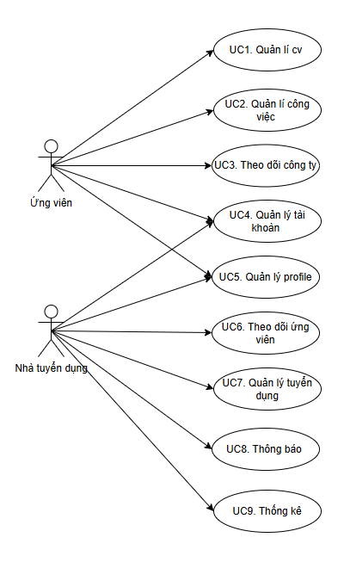

Hình 2.1 Sơ đồ Use-case tổng quan

2.4.2.2 Ứng viên

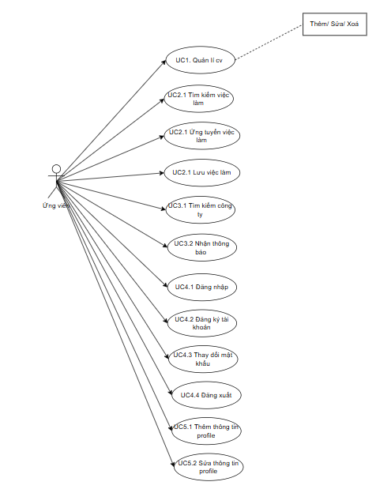

Hình 2.2 Sơ đồ Use-case ứng viên

2.4.2.3 Công ty

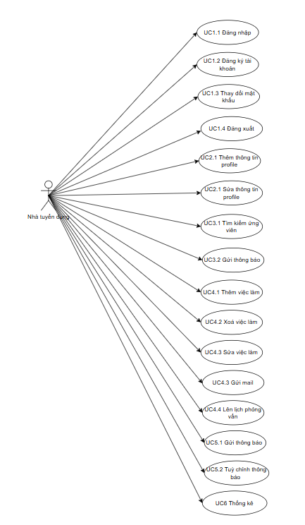

Hình 2.3 Sơ đồ Use-case nhà tuyển dụng

Mô hình lớp và đối tượng

Hình 2.5 Sơ đồ lớp và đối tượng

Mô hình lớp và đối tượng trên, trong mỗi lớp đều có các method getter và setter tương ứng với các trường thông tin trong lớp đó.

Các biểu đồ tuần tự

1. Đăng  nhập

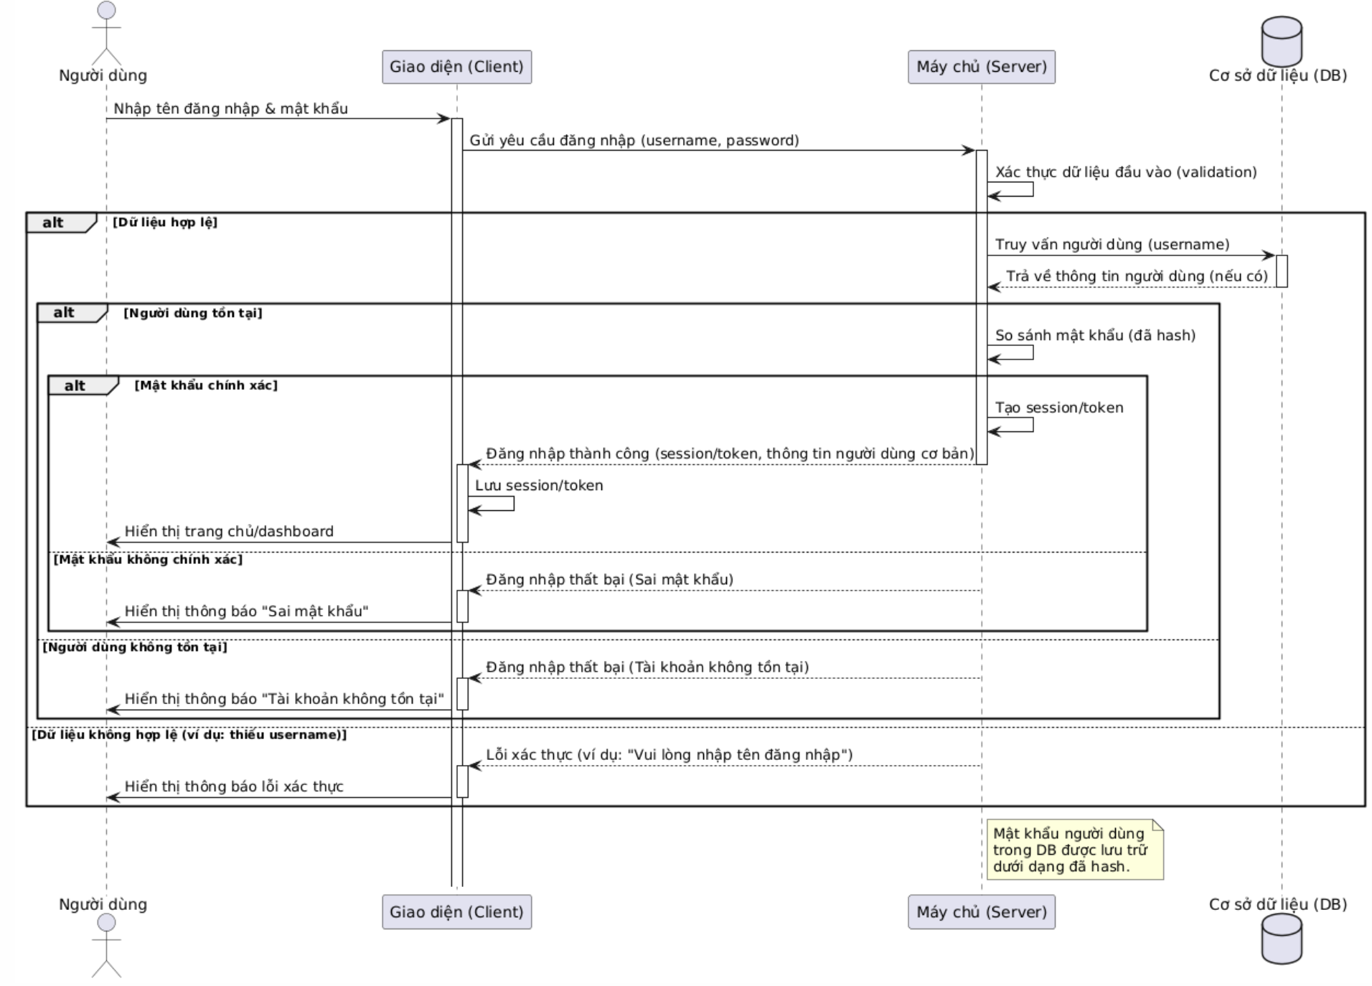

Hình 2.6 Biểu đồ tuần tự chức năng đăng nhập

1. Đăng ký tài khoản

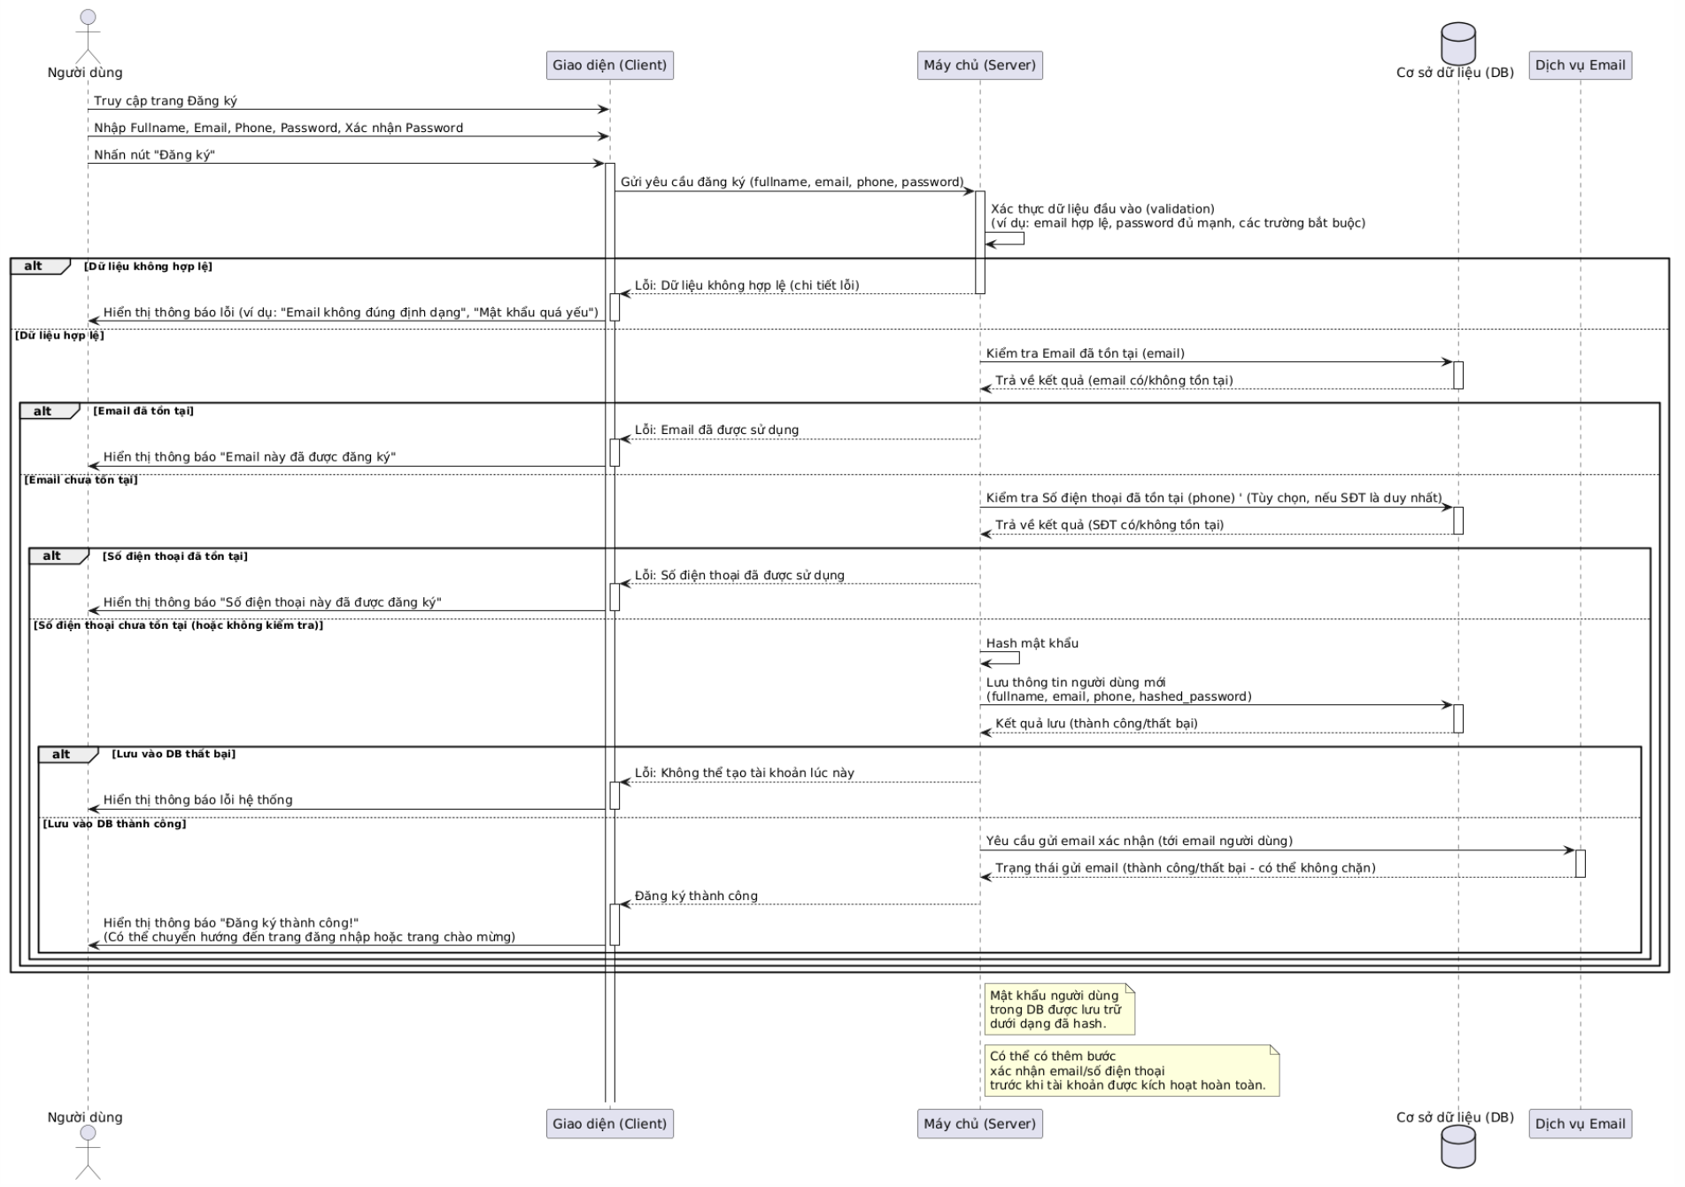

Hình 2.7 Biểu đồ tuần tự chức năng đăng ký

1. Thay đổi mật khẩu

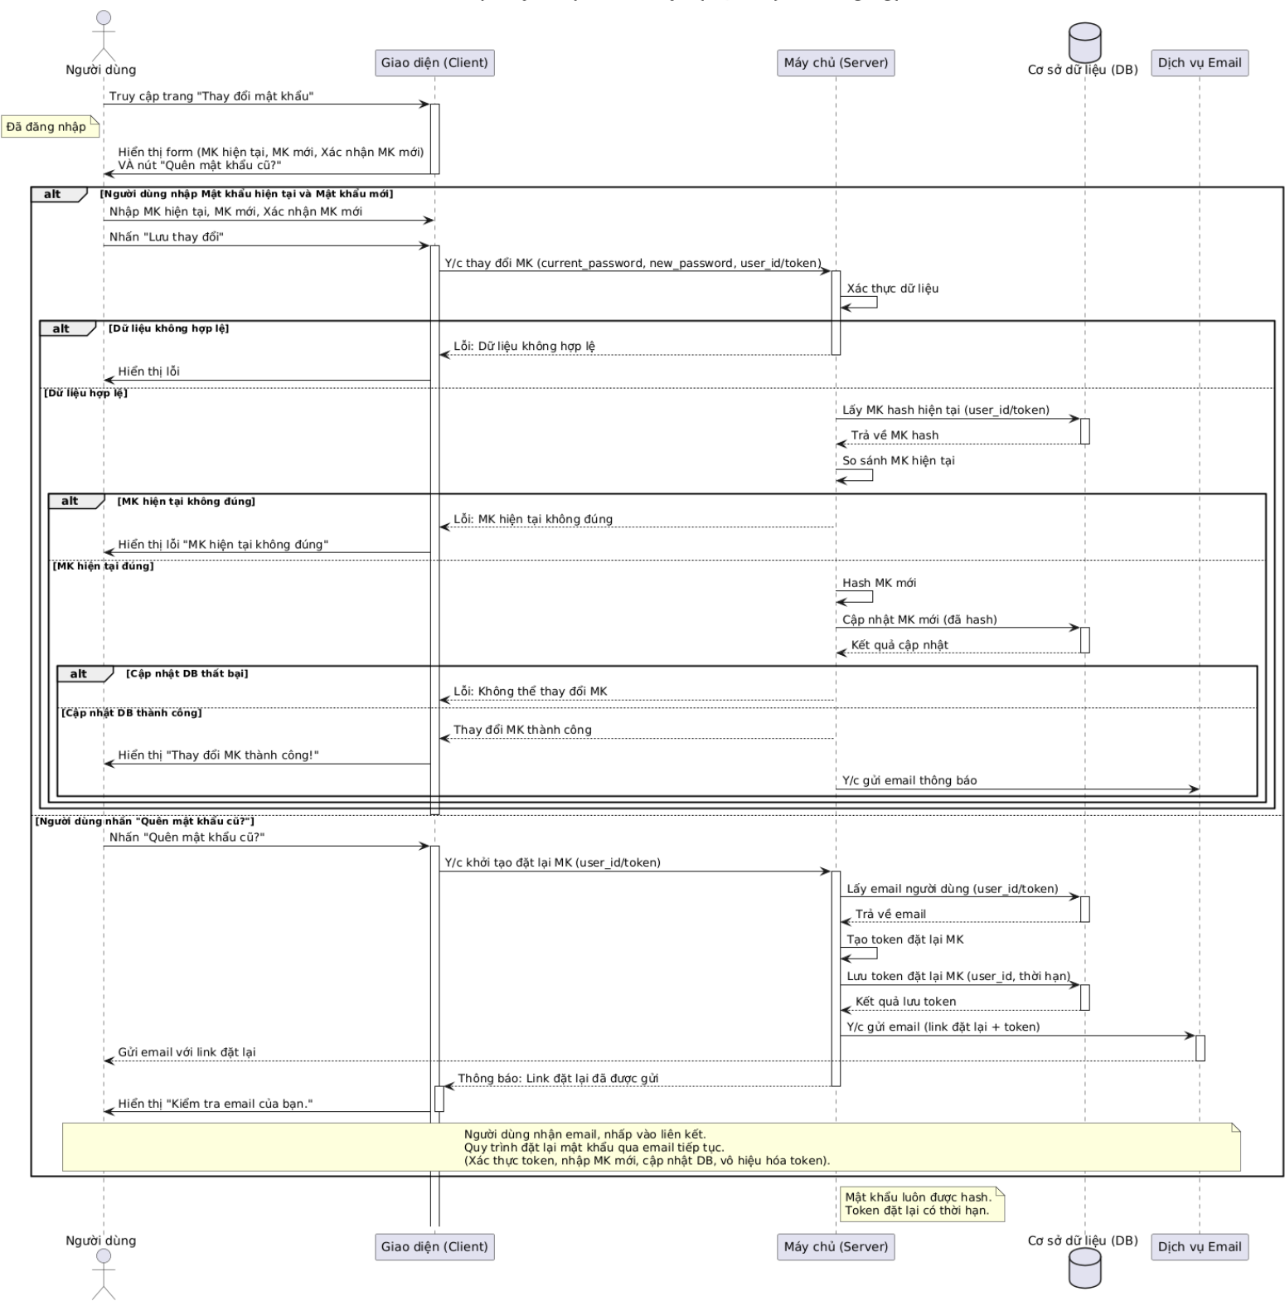

Hình 2.8 Biểu đồ tuần tự chức năng thay đổi mật khẩu

1. Đăng xuất

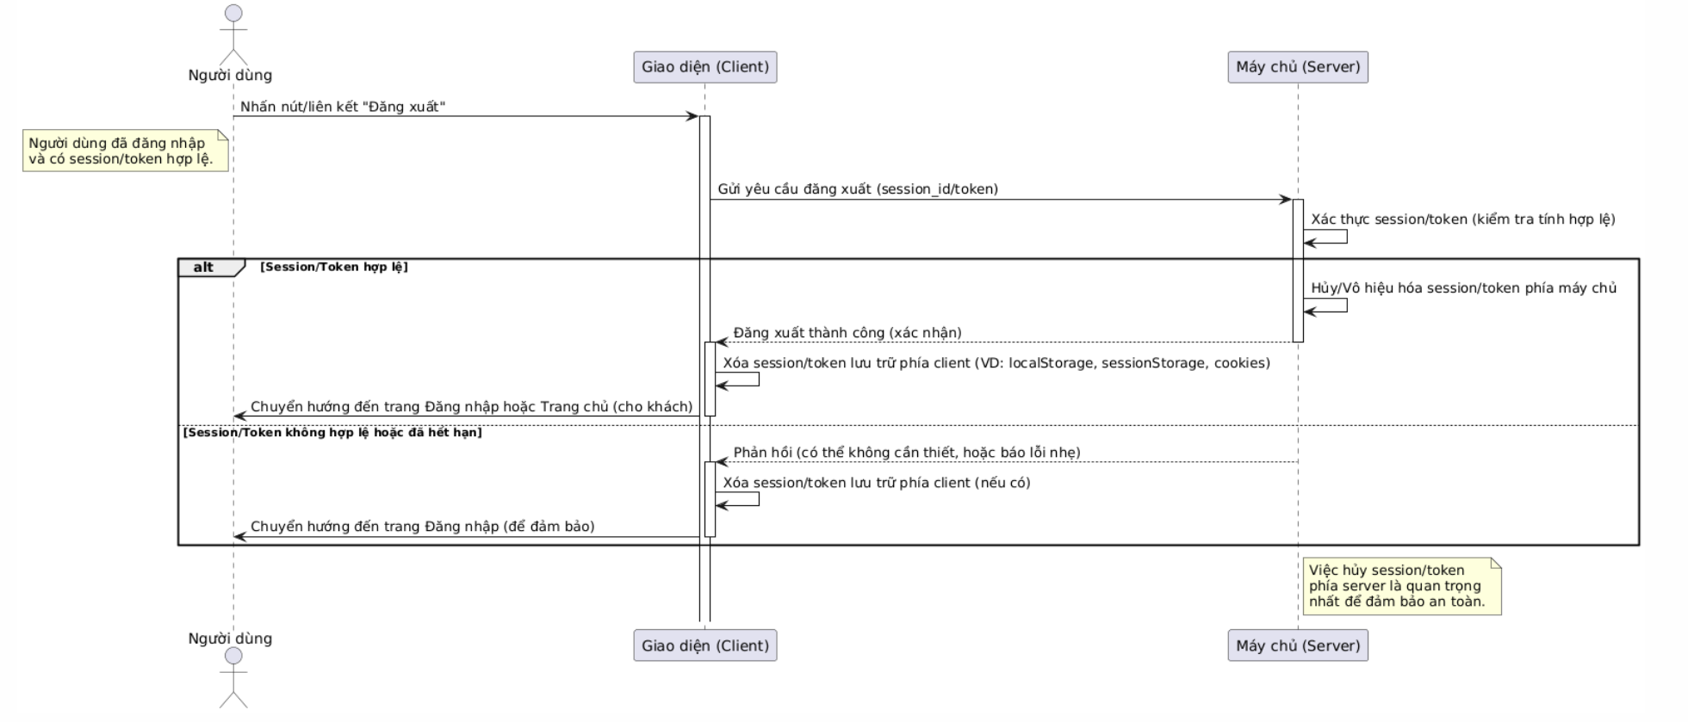

Hình 2.9 Biểu đồ tuần tự chức năng đăng xuất

1. Tạo và cập nhập profile ứng viên

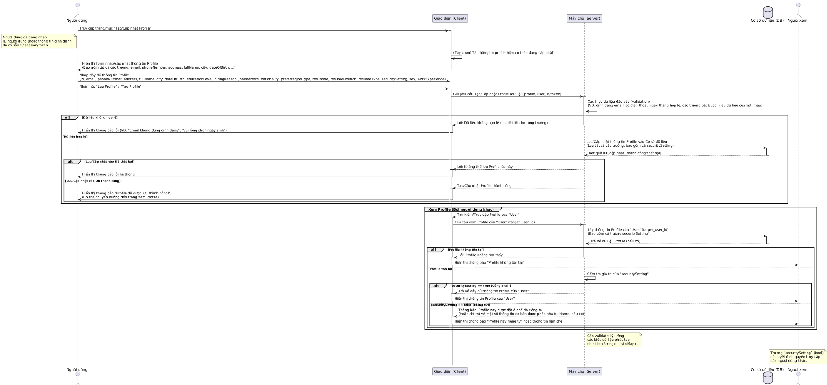

Hình 2.10 Biểu đồ tuần tự chức năng tạo và cập nhật profile ứng viên

1. Tạo và cập nhật profile nhà tuyển dụng

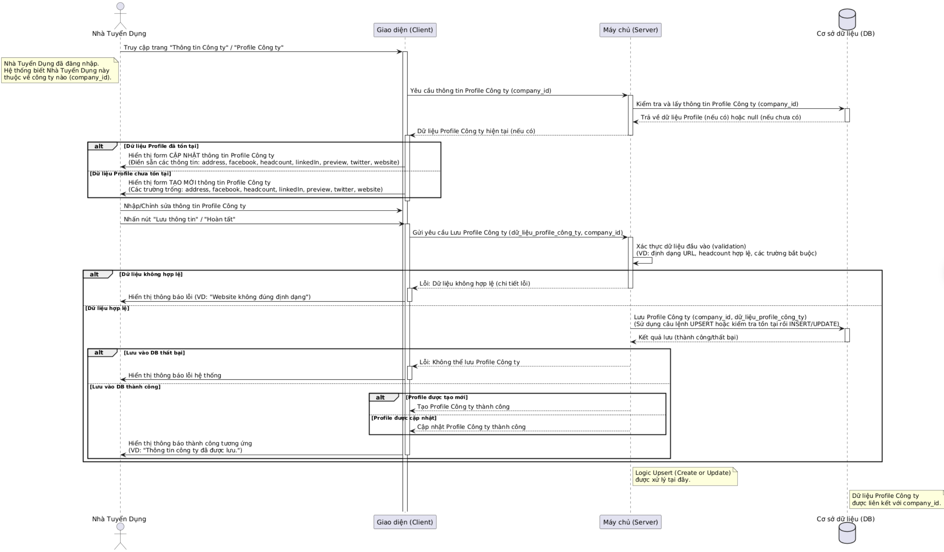

Hình 2.11 Biểu đồ tuần tự chức năng tạo và cập nhật profile nhà tuyển dụng

1. Tạo CV

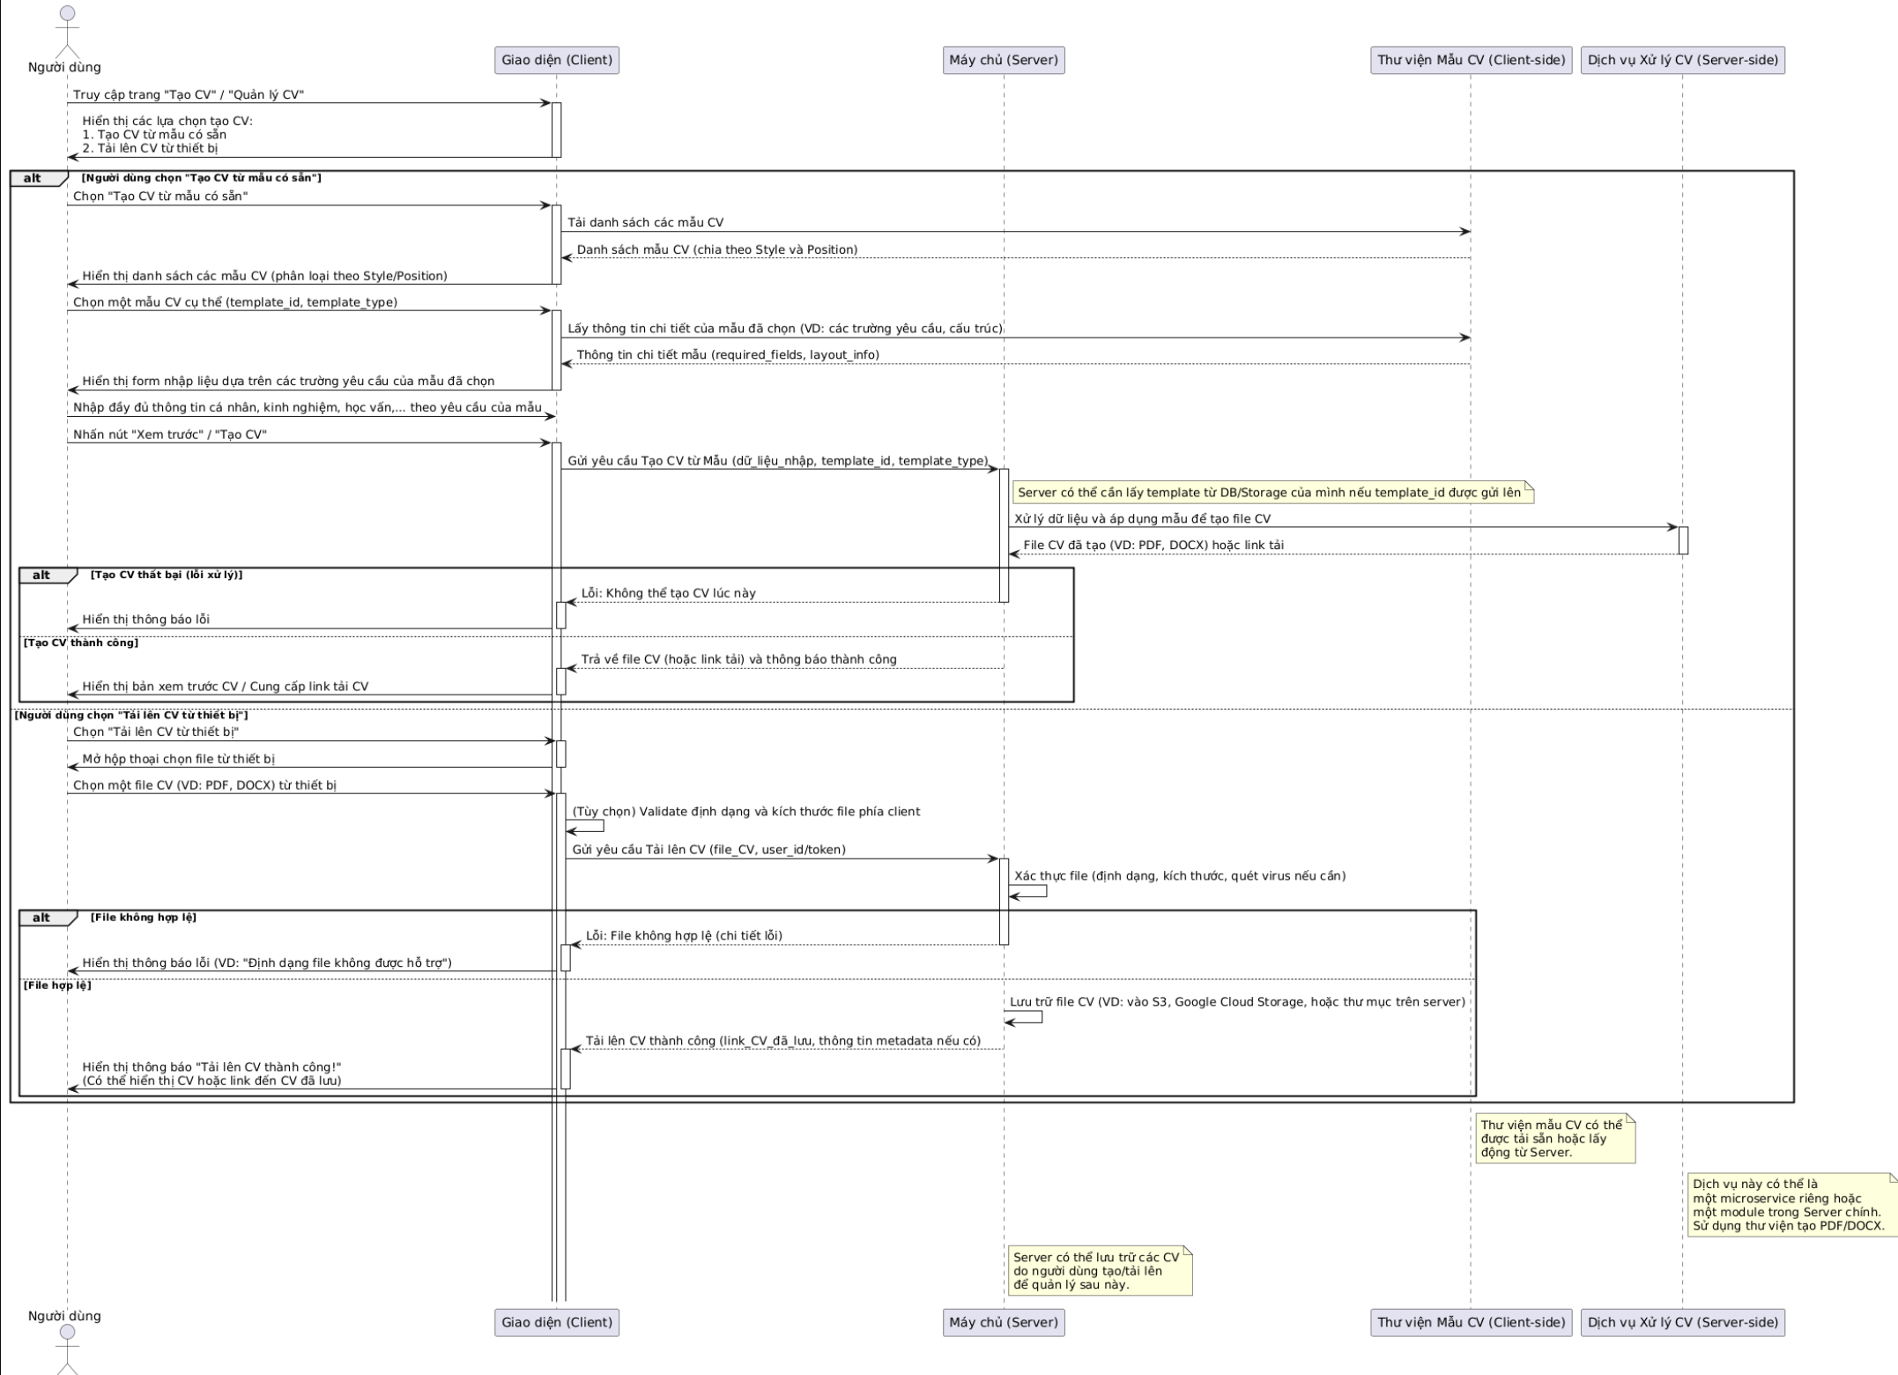

Hình 2.12 Biểu đồ tuần tự chức năng tạo CV

1. Quản lý CV

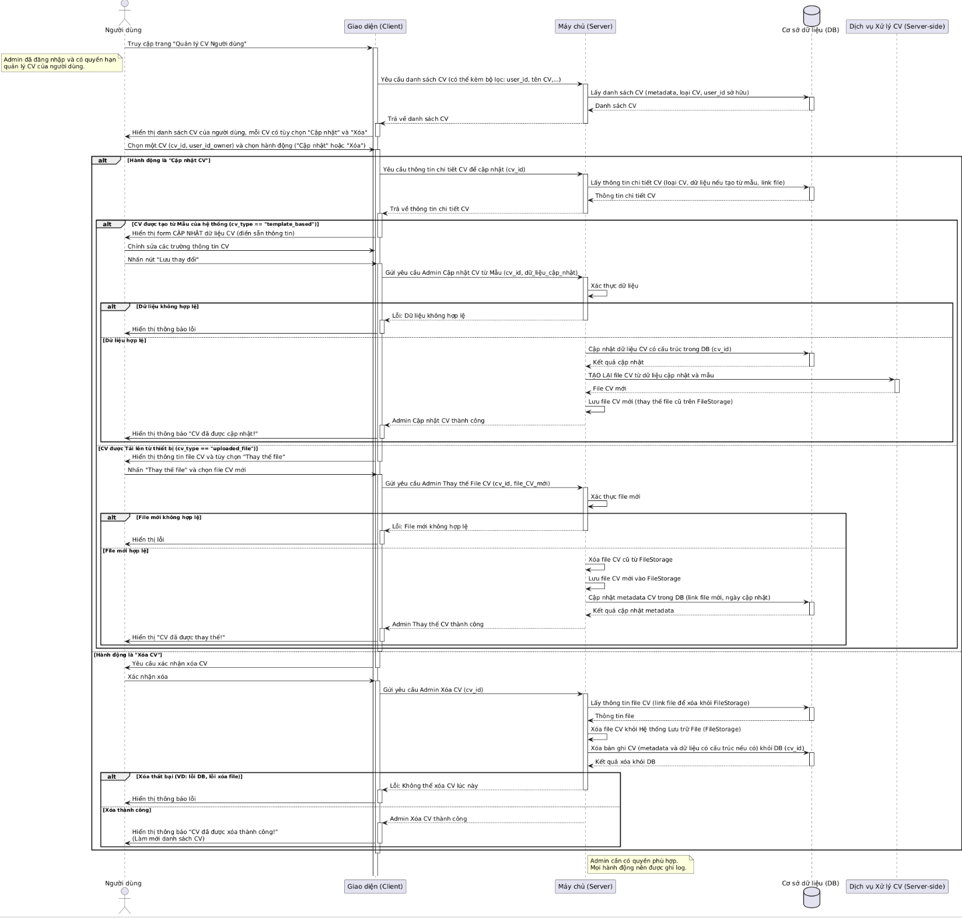

Hình 2.13 Biểu đồ tuần tự chức năng quản lý CV

1. Tìm kiếm việc làm

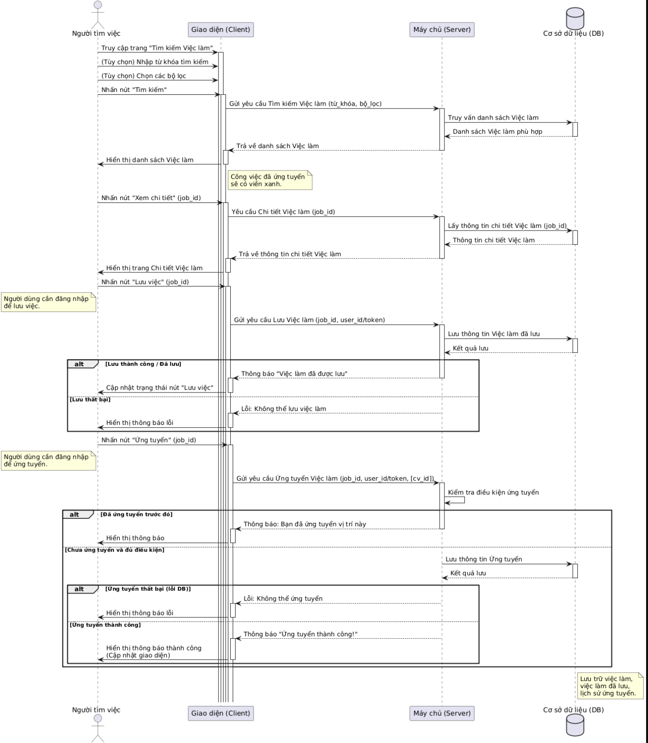

Hình 2.14 Biểu đồ tuần tự chức năng tìm kiếm việc làm

1. Tìm kiếm và theo dõi công ty

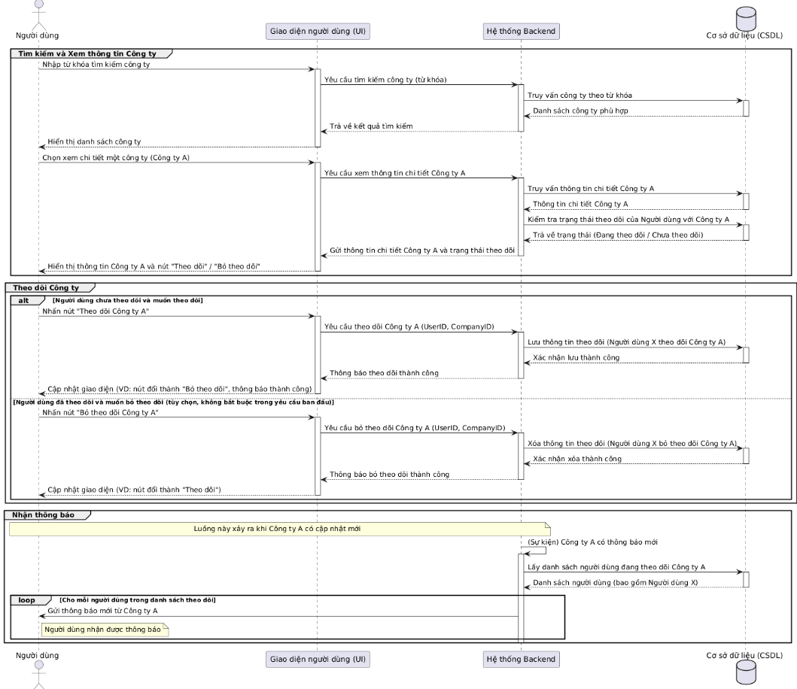

Hình 2.15 Biểu đồ tuần tự chức năng tìm kiếm và theo dõi công ty

1. Thông báo tài khoản user

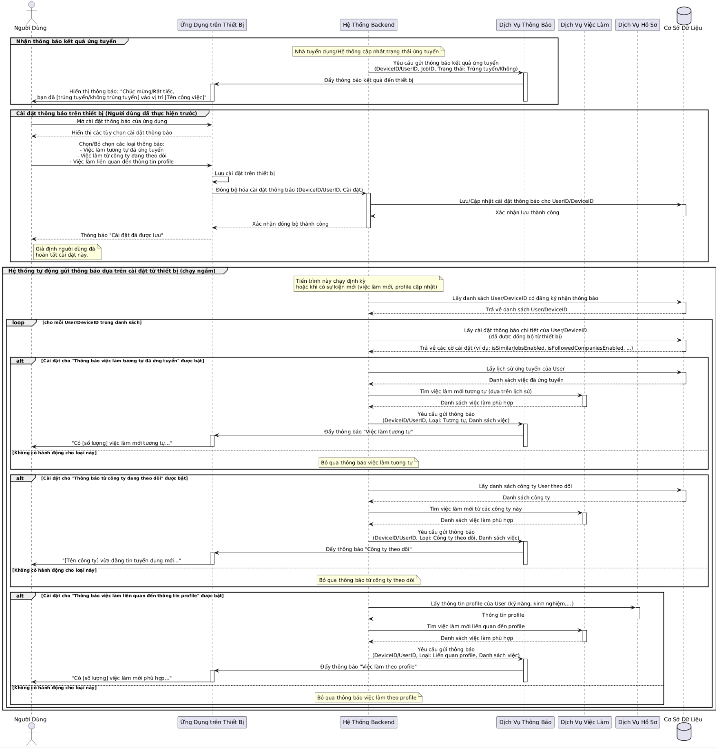

Hình 2.16 Biểu đồ tuần tự chức năng thông báo tài khoản user

1. Tạo và cập nhật tin tuyển dụng

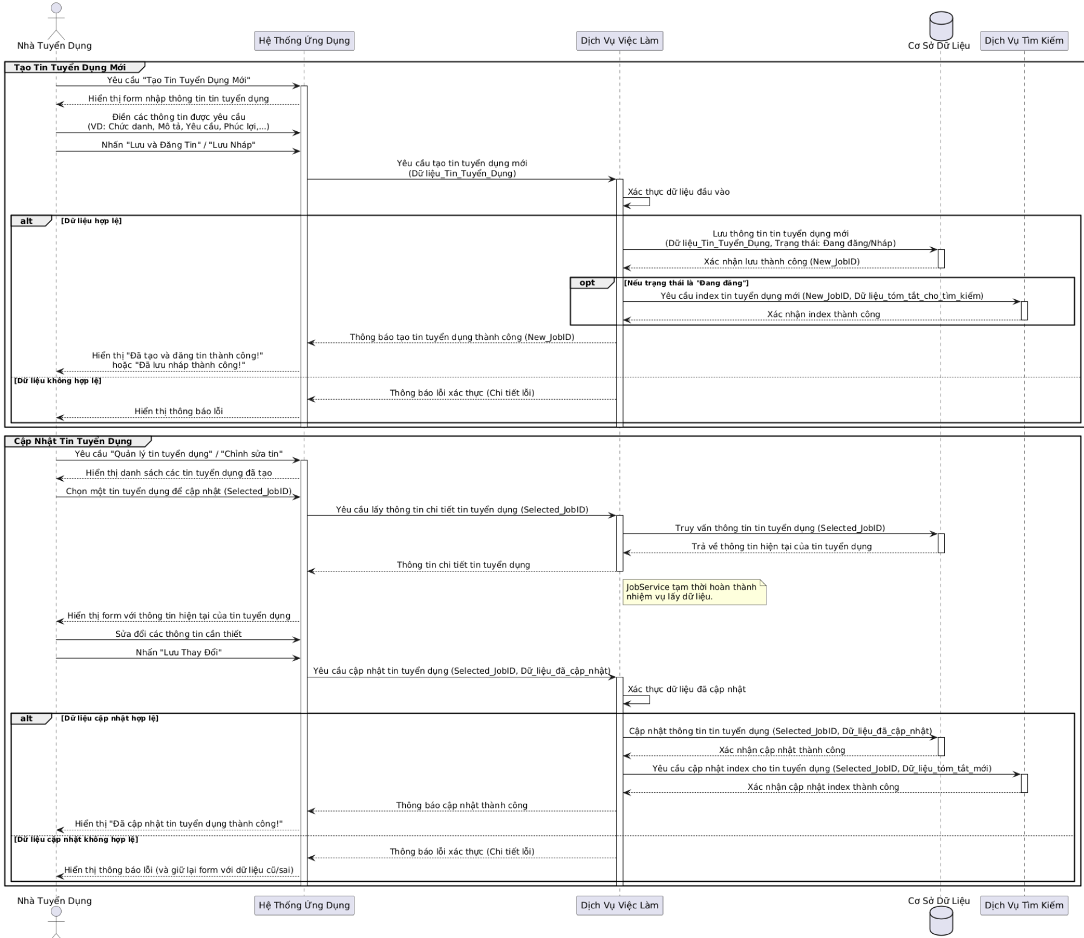

Hình 2.17 Biểu đồ tuần tự chức năng tạo và cập nhật tin tuyển dụng

1. Quản lý tin tuyển dụng

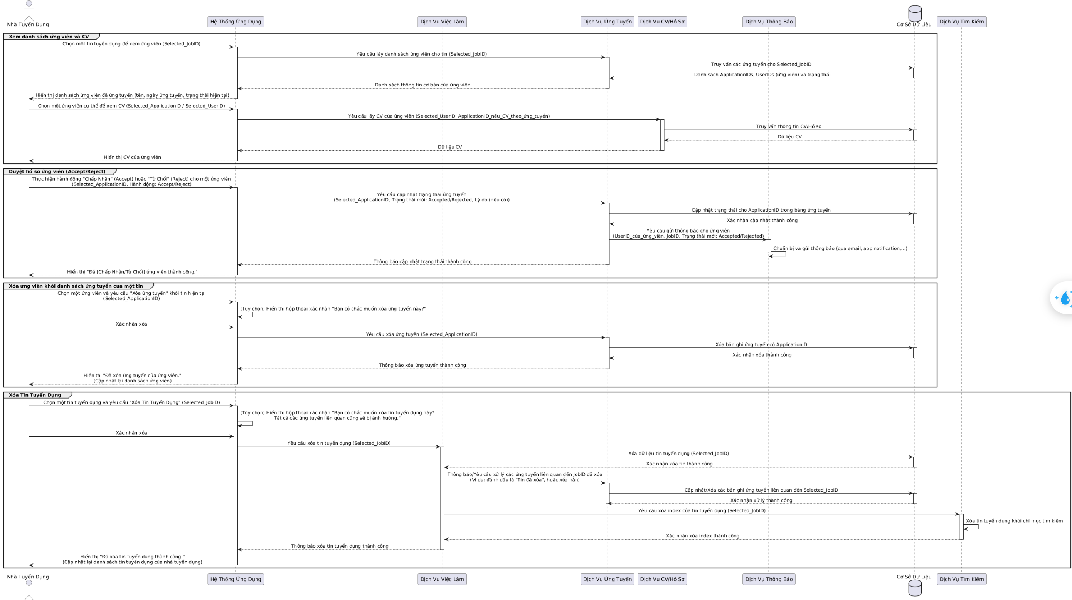

Hình 2.18 Biểu đồ tuần tự chức năng quản lý tin tuyển dụng

1. Quản lý cv trúng tuyển theo lịch và vị trí

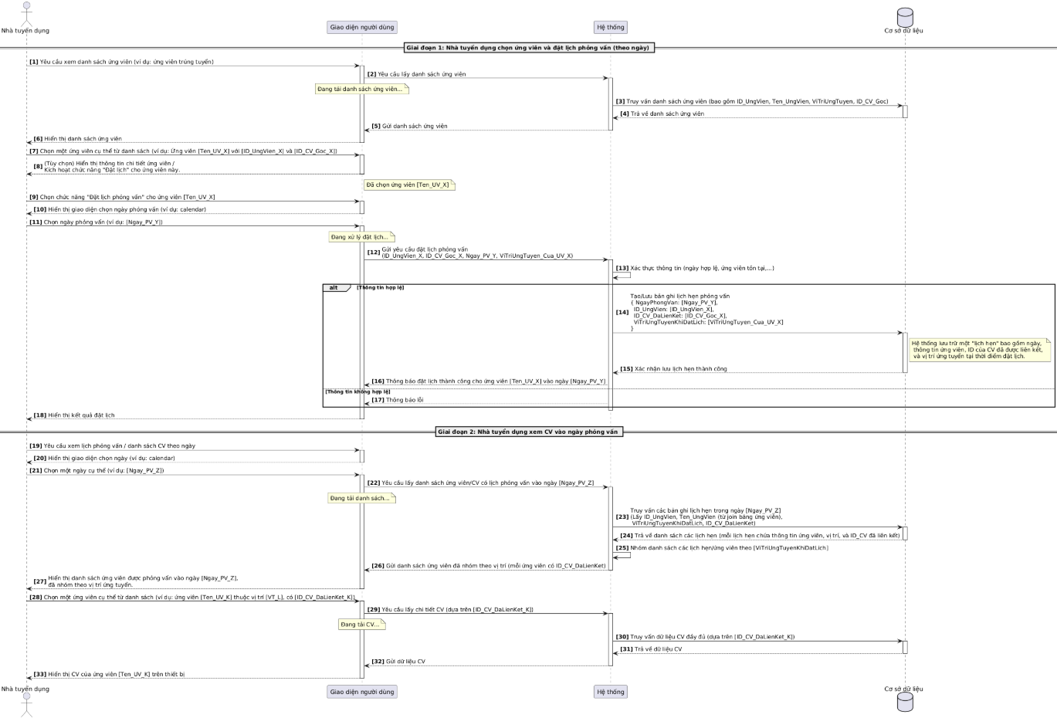

Hình 2.19 Biểu đồ tuần tự chức quản lý cv trúng tuyển theo lịch và vị trí

1. Tạo và cập nhật profile nhà tuyển dụng

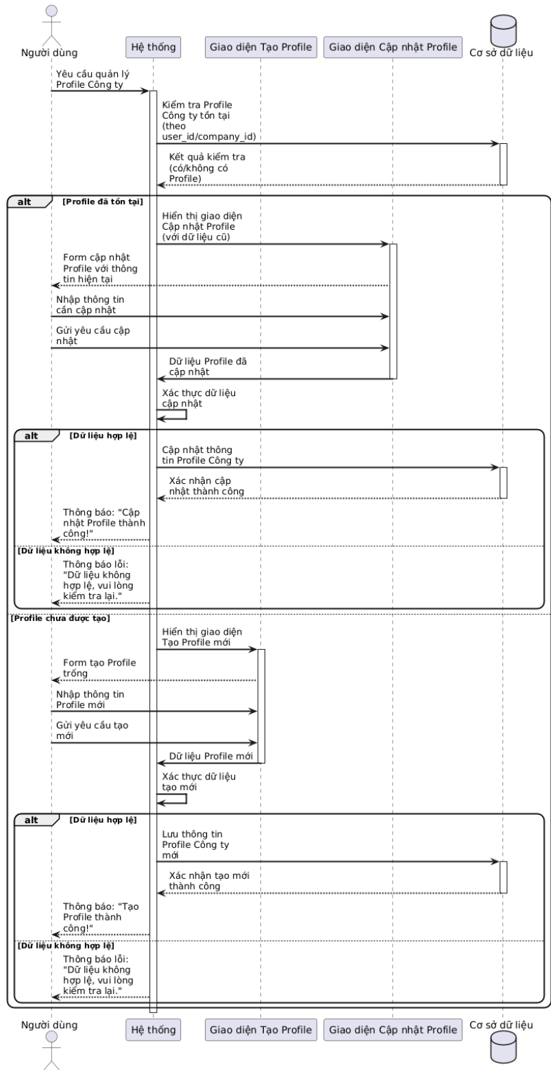

Hình 2.20 Biểu đồ tuần tự chức năng tạo và cập nhật profile nhà tuyển dụng

1. Thông báo tin tuyển dụng

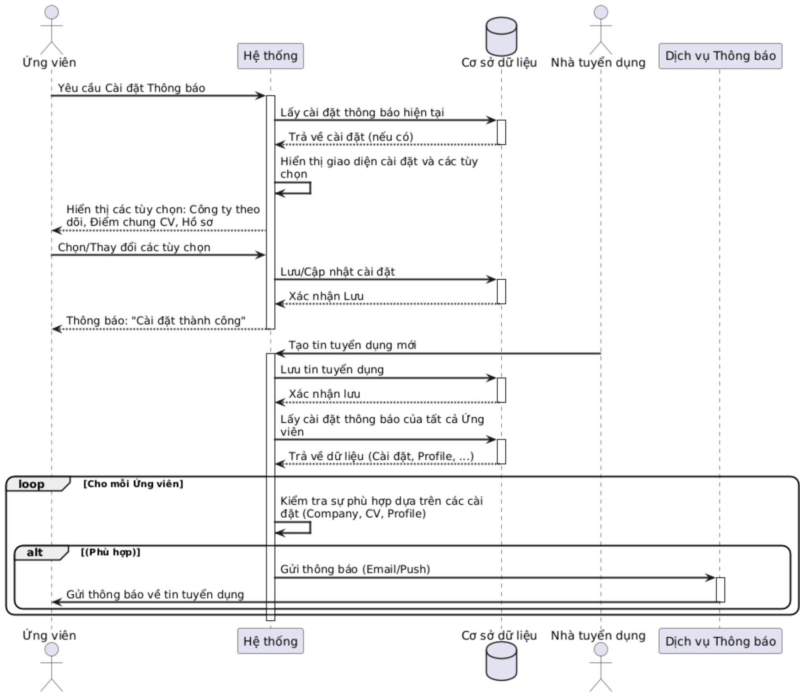

Hình 2.21 Biểu đồ tuần tự chức năng thông báo tin tuyển dụng

1. Tìm kiếm ứng viên

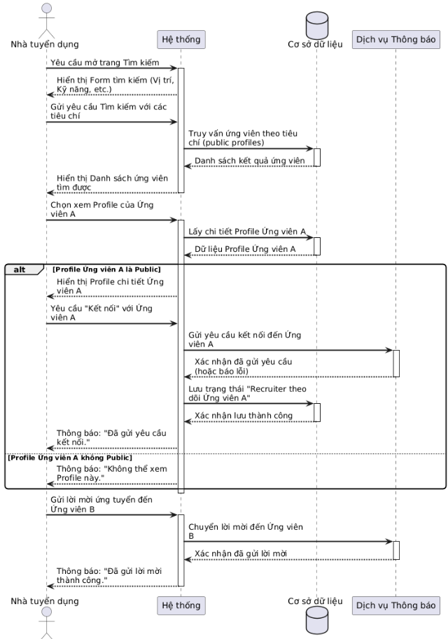

Hình 2.22 Biểu đồ tuần tự chức năng tìm kiếm ứng viên

Cài đặt

### Kiến trúc Công nghệ sử dụng

- Ngôn ngữ lập trình: Kotlin, Dart.

- Framework/Library: Jetpack Compose, Flutter, Firebase.

- Cơ sở dữ liệu: Firebase Firestore.

- Công cụ phát triển: Android Studio, VS Code.

- Hệ điều hành và môi trường chạy: Windows, thiết bị Android.

- Mô hình kiến trúc: MVVM.

### Cấu trúc mã nguồn

- Cấu trúc thư mục

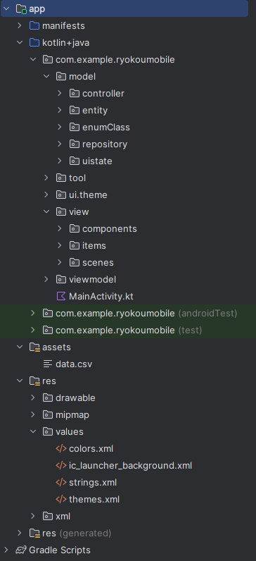

Hình 2.23 Cấu trúc thư mục

* Các module chính trong dự án:
  + Com.example.ryokoumobile (Thư mục chứa mã nguồn chính)
  + Model: Chứa các data class, các lớp của các đối tượng.
  + Model.Controller: Chứa các Singleton quản lý chung của ứng dụng.
  + Model.Entity: Chứa các lớp thực thể sử dụng trong ứng dụng.
  + Model.enumClass: Chứa các lớp enum.
  + Model.repository: Quản lý dữ liệu các trang trong ứng dụng
  + Model.uistate: Chứa các file data class thể hiện trạng thái của 1 scene.
  + Ui.theme: Chứa các theme chính của dự án như: màu sắc, font chữ, text style.
  + View: Chứa các code giao diện người dùng
  + View.components: Chứa các thành phần trong 1 trang.
  + View.items: Chứa UI của các item đối tượng. (tour)
  + View.scenes: Chứa giao diện chính của các scene của ứng dụng.
  + Viewmodel: Chứa các file xử lý dữ liệu của các trang, cầu nối giữa dữ liệu và giao diện
  + MainActivity.kt: File chính để chạy ứng dụng.
  + Asset: Chứa data mẫu của ứng dụng (dùng cho tool)
  + Res: Các dữ liệu khác trong ứng dụng như: hình ảnh, icon, màu sắc,…
  + Gradle Scripts: Cấu hình build hệ thống.

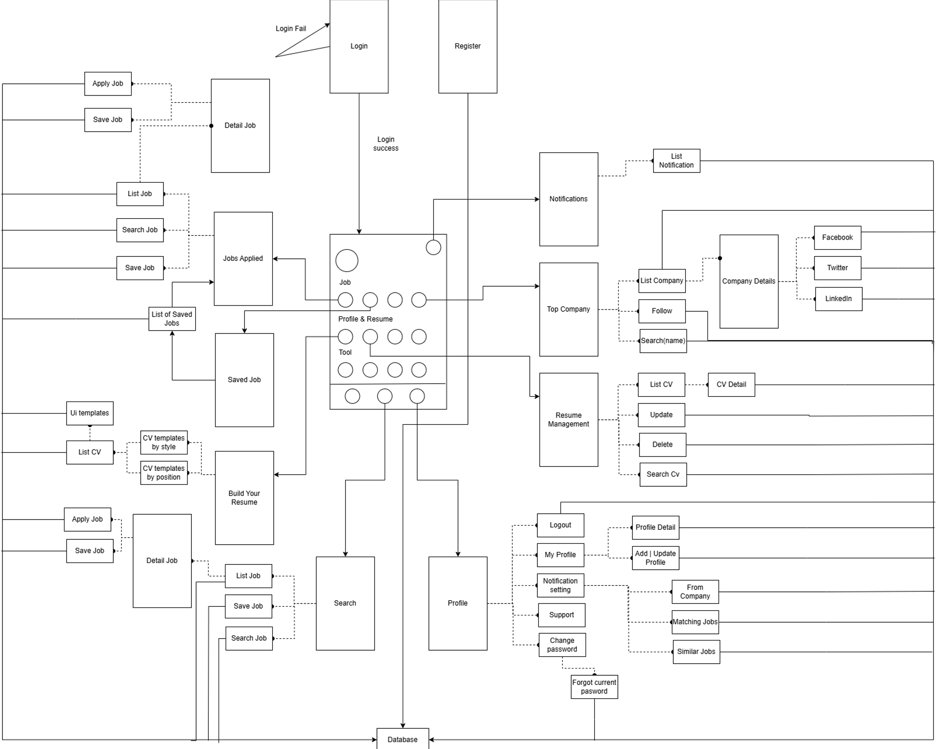

Hình 2.24a Sơ đồ kiến trúc giao diện ứng viên

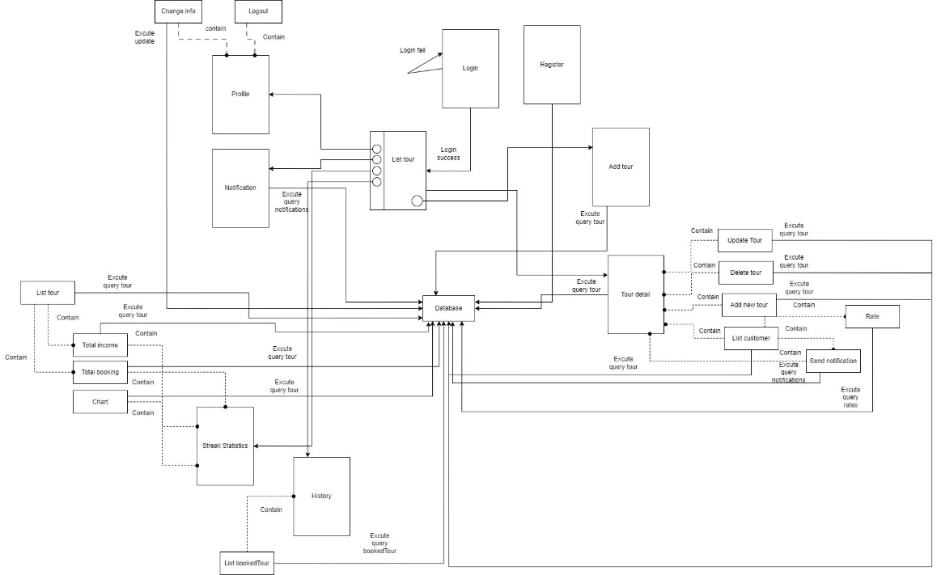

Hình 2.24b Sơ đồ kiến trúc ứng dụng của công ty

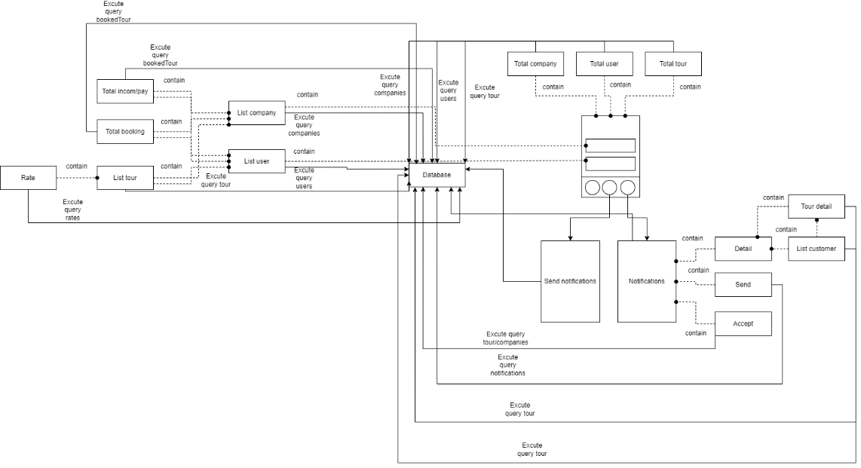

Hình 2.24c Sơ đồ kiến trúc ứng dụng của admin

Toàn bộ hệ thống dùng chung data base và backend để xây dựng.

* Ứng dụng sử dụng Firebase Firestore làm hệ thống quản lý cơ sở dữ liệu chính. Firestore là một cơ sở dữ liệu NoSQL dạng document
* Hệ thống sử dụng Firebase làm backend, đóng vai trò như một Backend-as-a-Service (BaaS), giúp ứng dụng xử lý dữ liệu mà không cần một máy chủ riêng biệt. Firebase cung cấp các dịch vụ chính như Firestore Database để lưu trữ dữ liệu, Firebase Authentication để xác thực người dùng, Firebase Storage để lưu trữ tệp.

### Các màn hình giao diện người dùng

#### Giao diện đăng nhập và đăng ký

#### 

Hình 2.25 Giao diện Đăng nhập và Đăng ký của du khách

#### Giao diện trang chủ

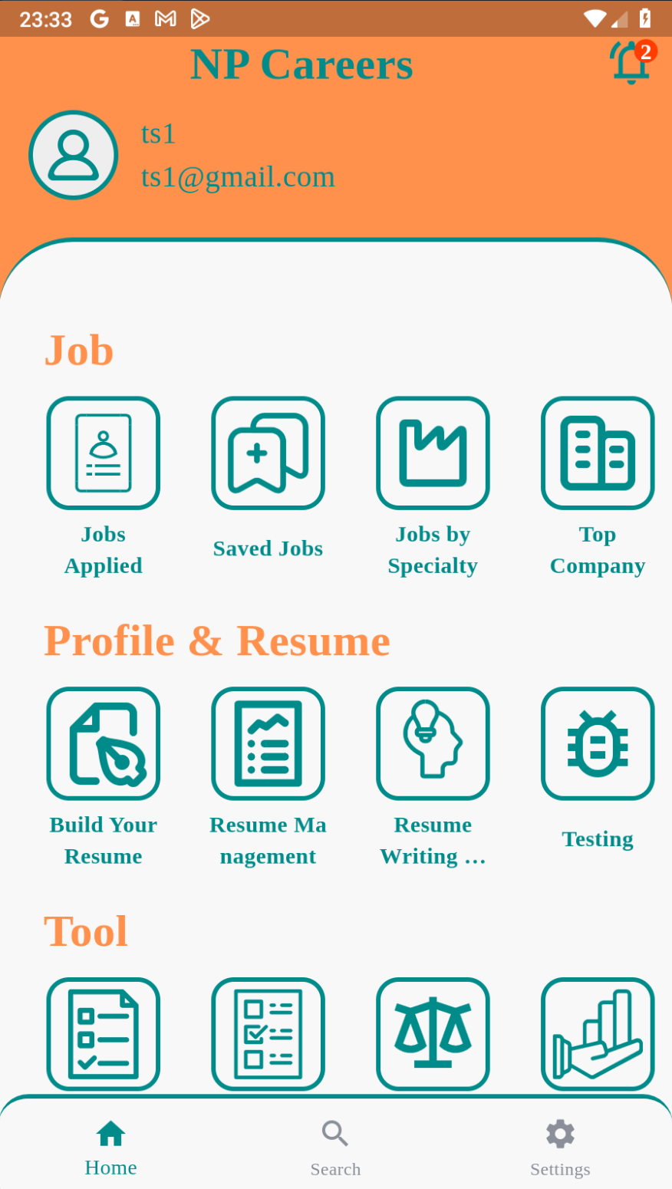

Hình 2.26 Giao diện trang chủ

#### Giao diện tìm kiếm việc làm

#### 

Hình 2.27a Giao diện quản hiển thị tin tuyển dụng và tìm kiếm

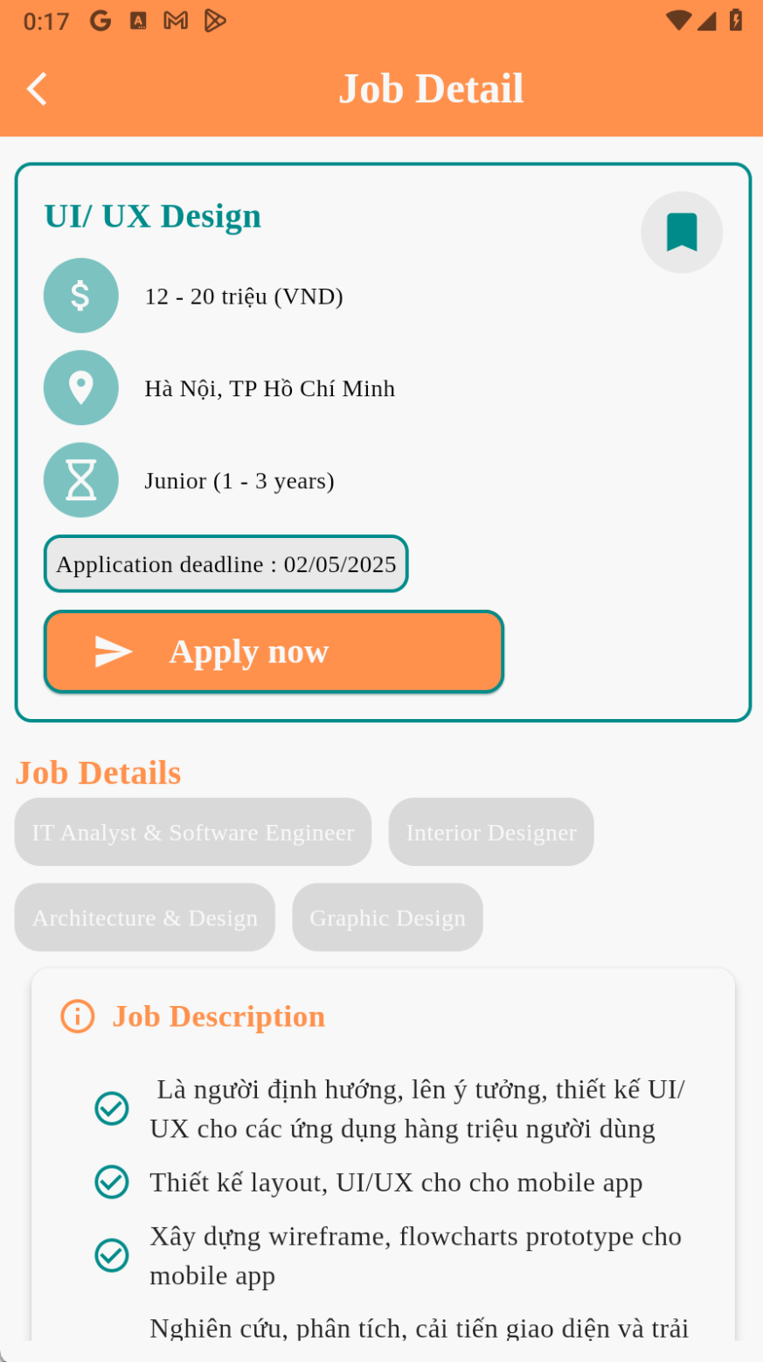

Hình 2.27b Giao diện hiển thị chi tiết thông tin tuyển dụng

#### Giao diện tạo CV

#### 

Hình 2.28a Giao diện hiển thị các mẫu CV theo form có sẵn từ ứng dụng

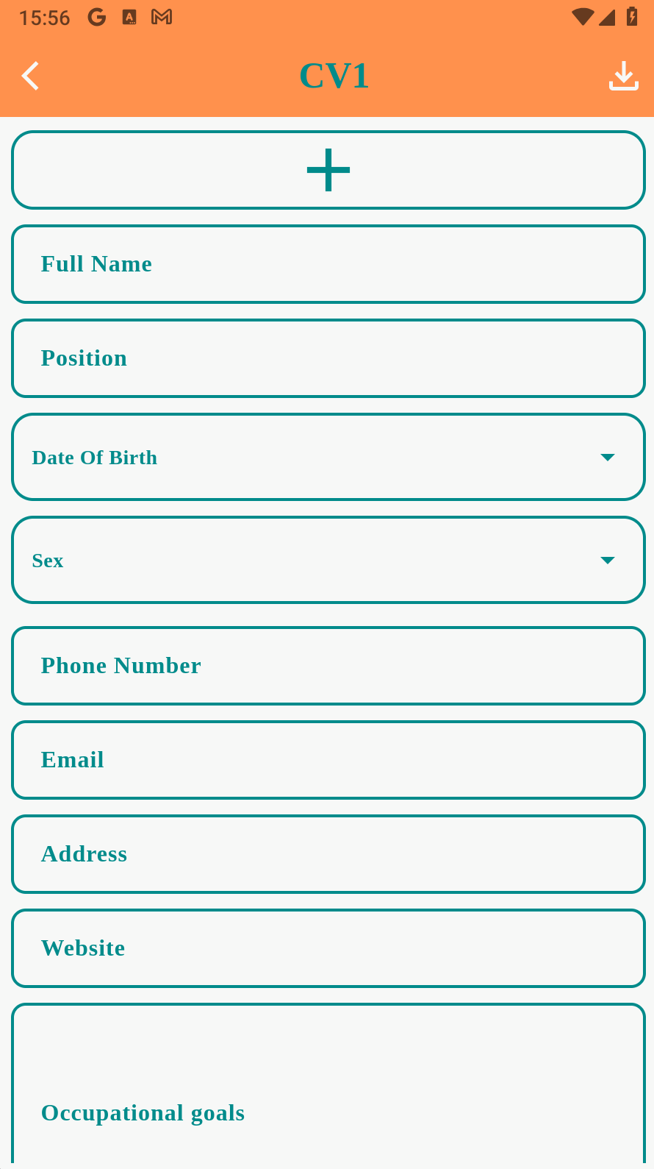 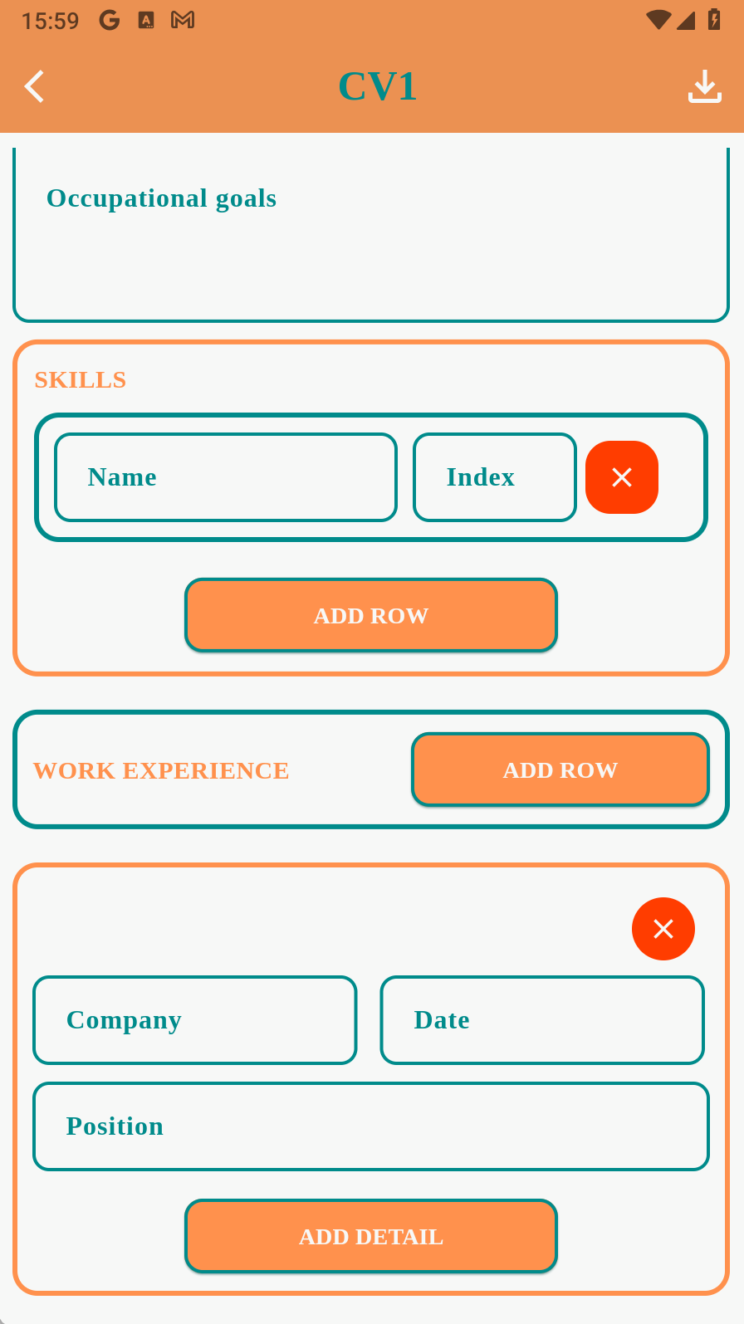 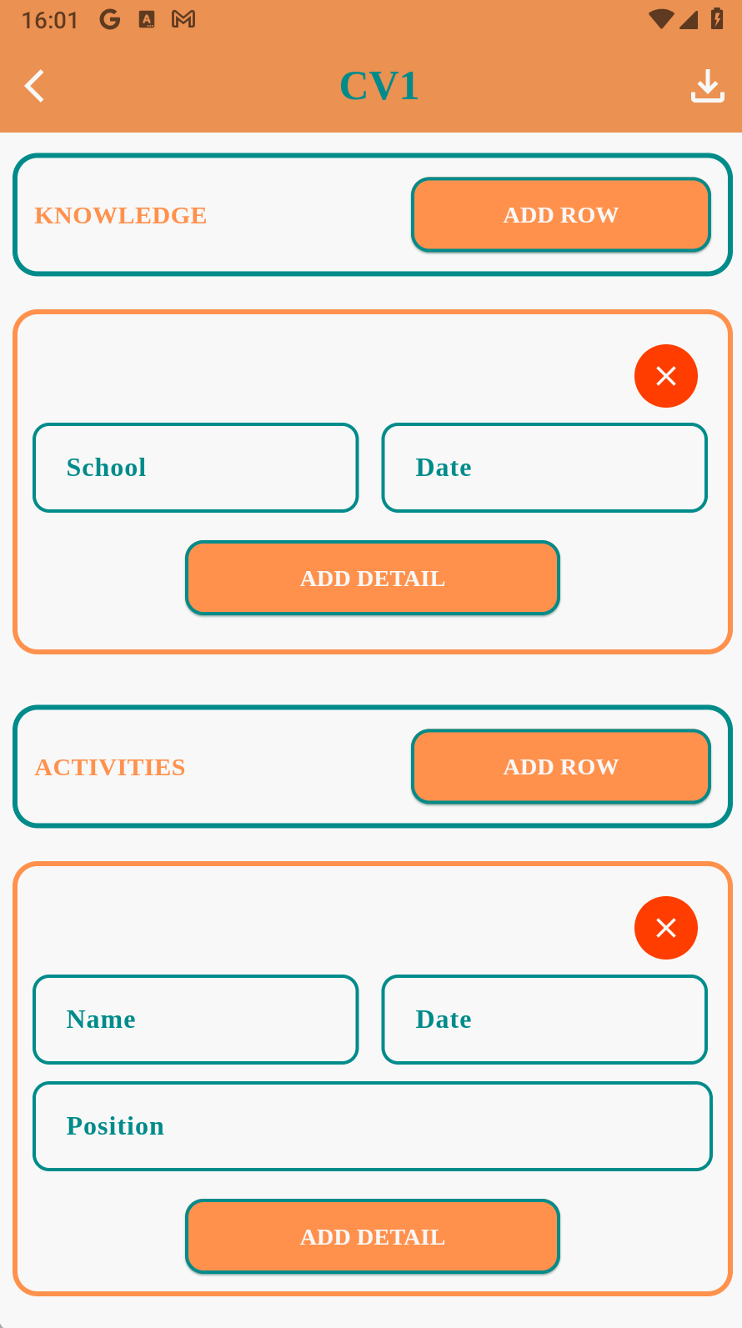

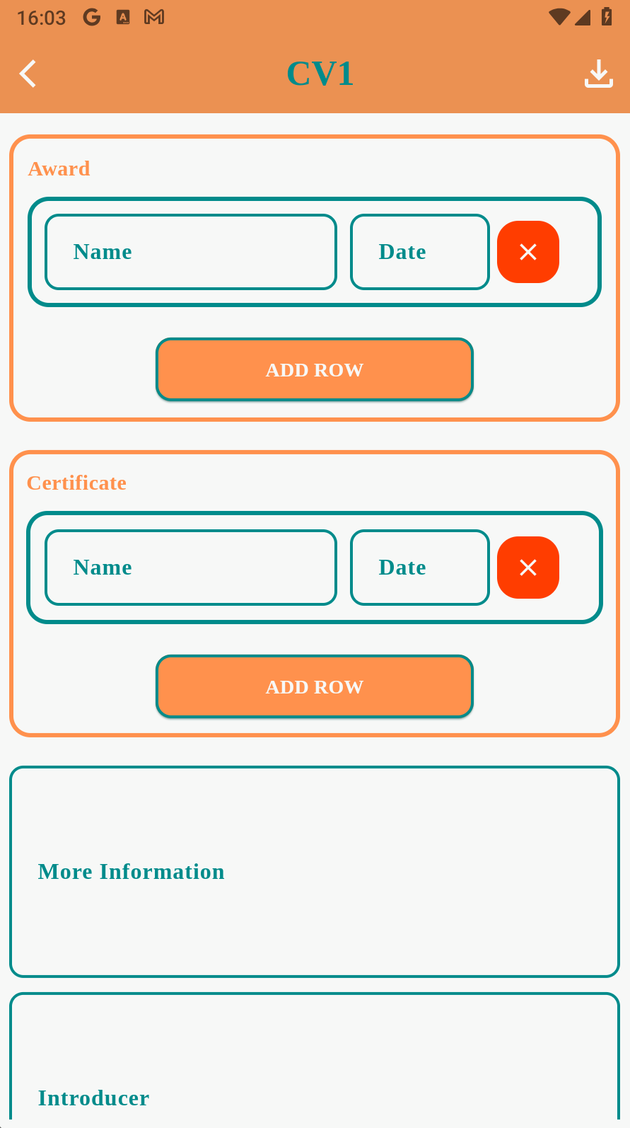 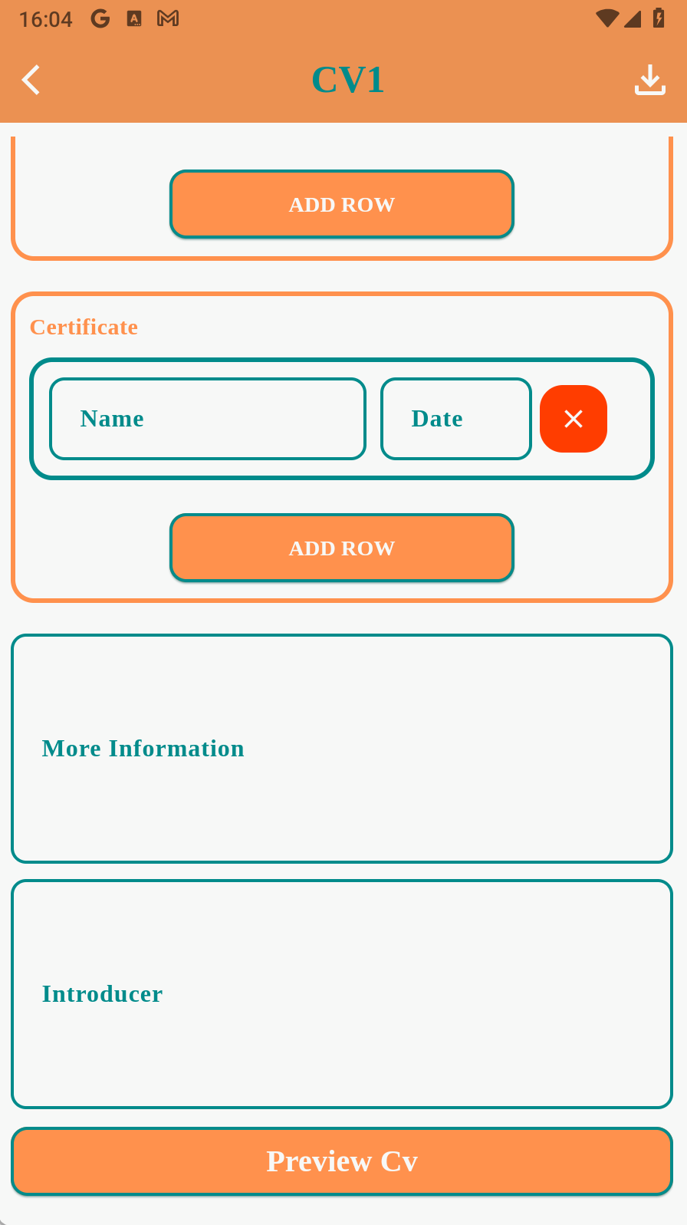

Hình 2.28b Giao diện điền thông tin CV

#### Giao diện quản lý CV

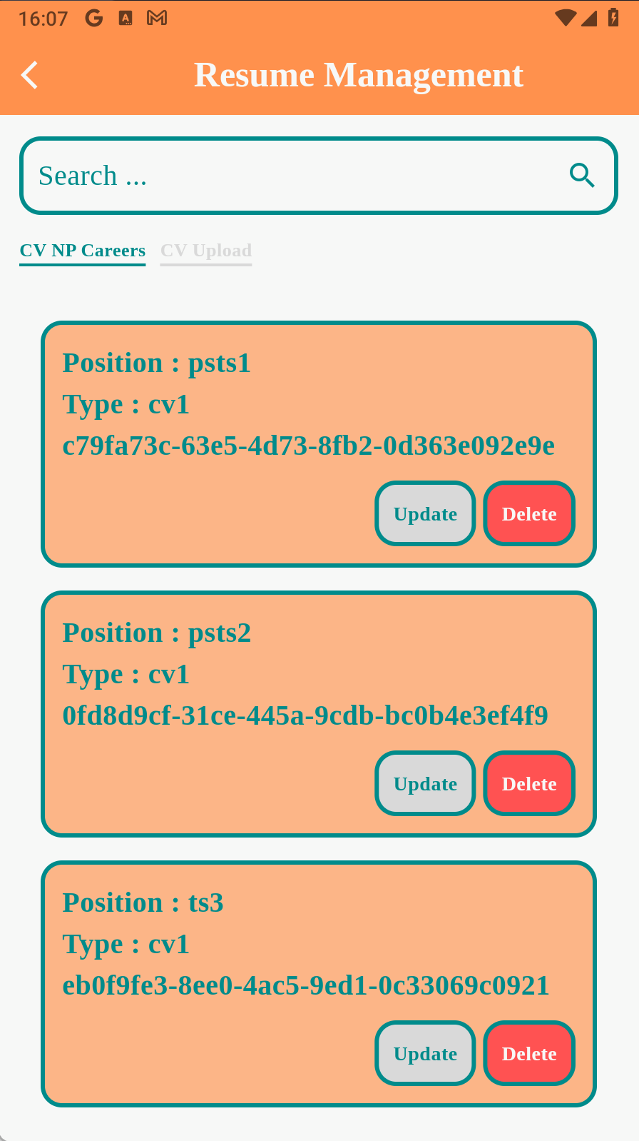 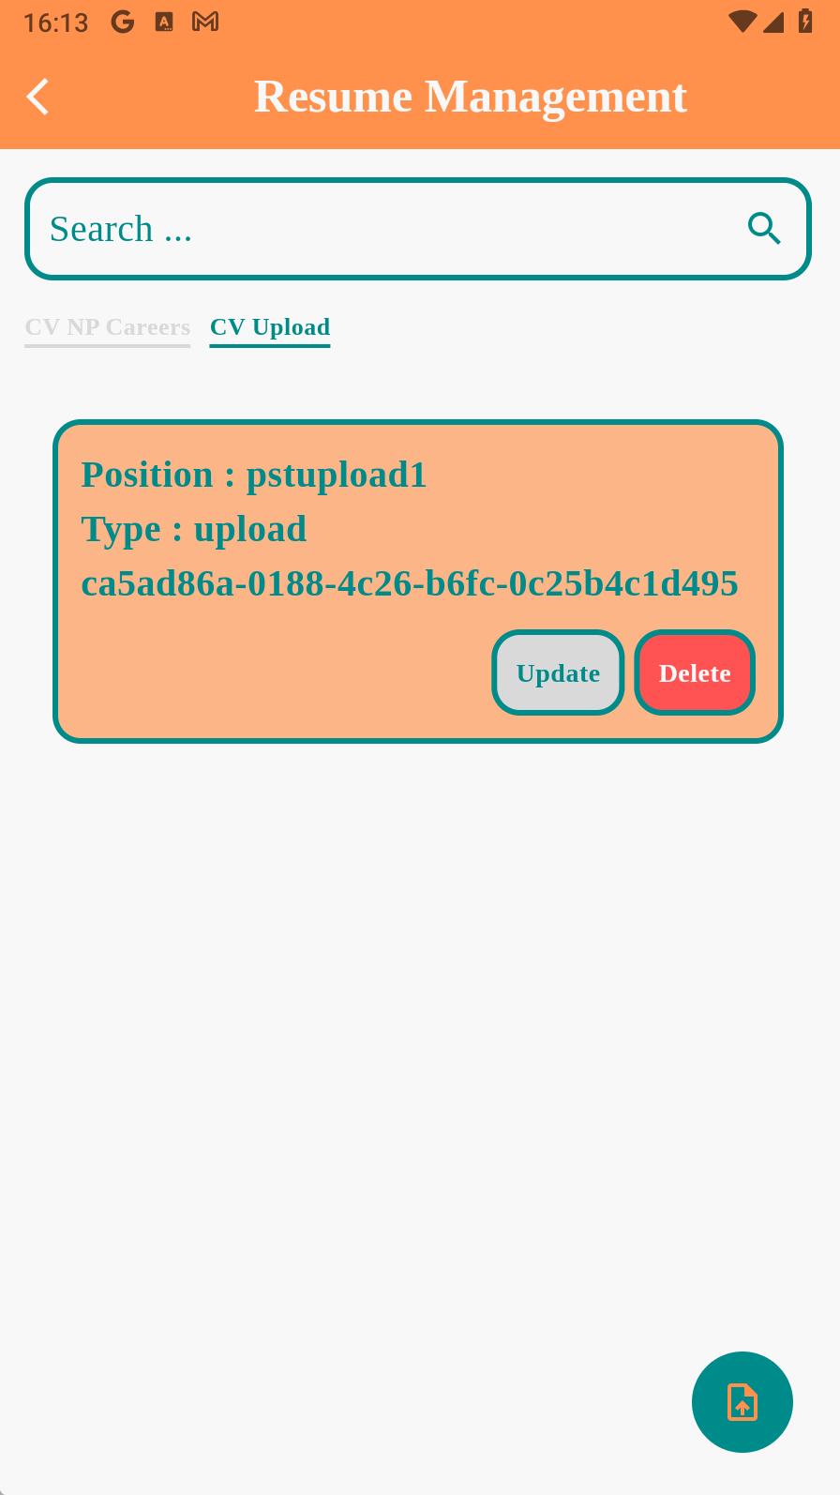

Hình 2.29 Giao diện hiển thị danh sách CV

#### Giao diện hiển thị danh sách công ty

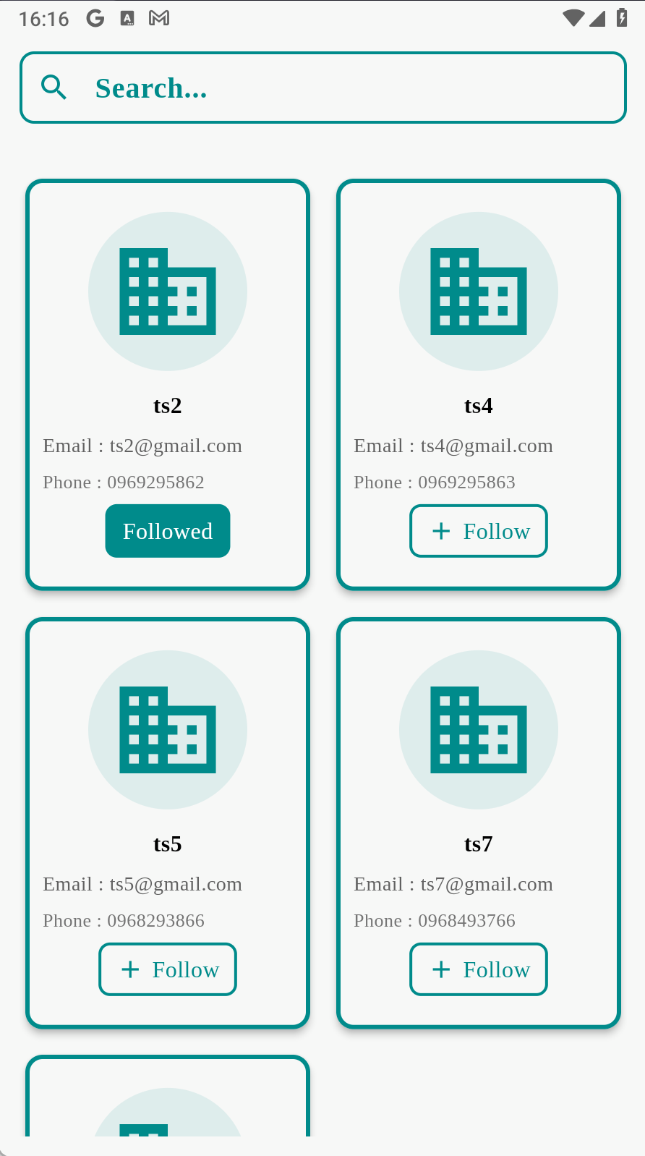

Hình 2.30 Giao diện hiển thị danh sách công ty

#### Giao diện hiển thị thông báo

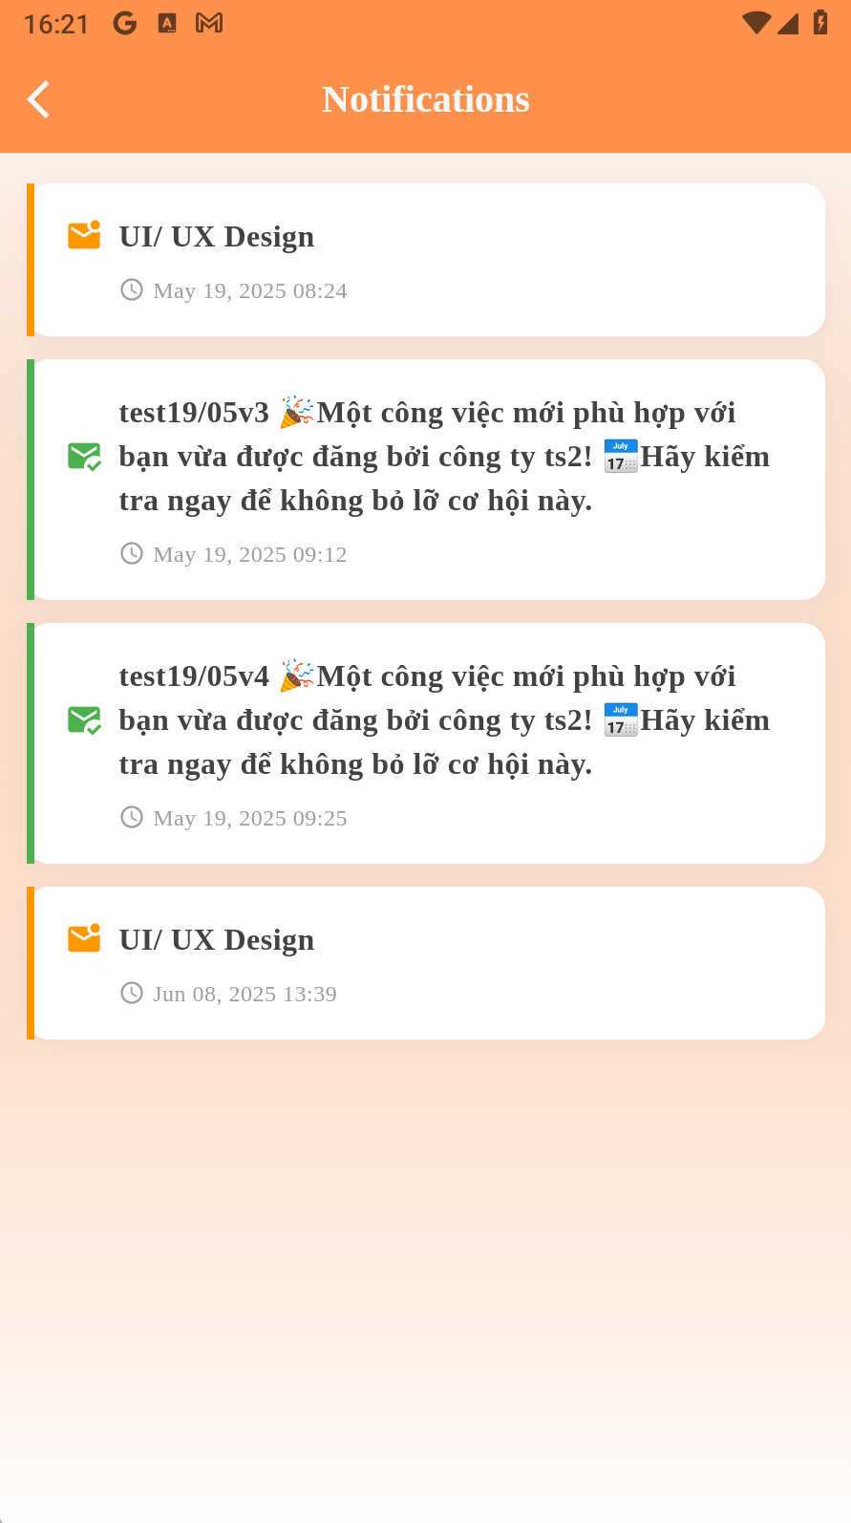 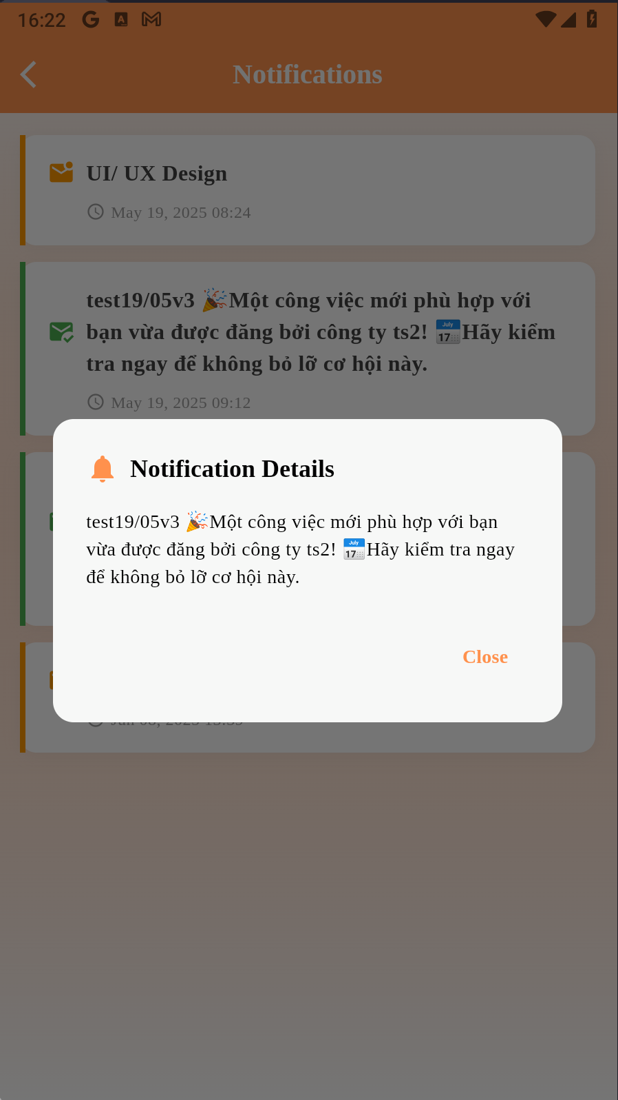

Hình 2.30 Giao diện hiển thị thông báo

#### Giao diện tìm kiếm tin tuyển dụng

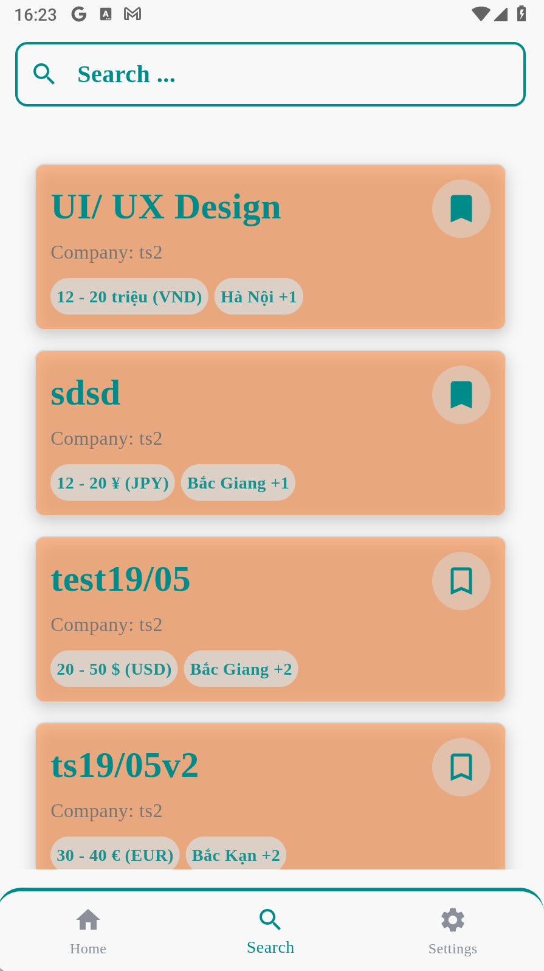 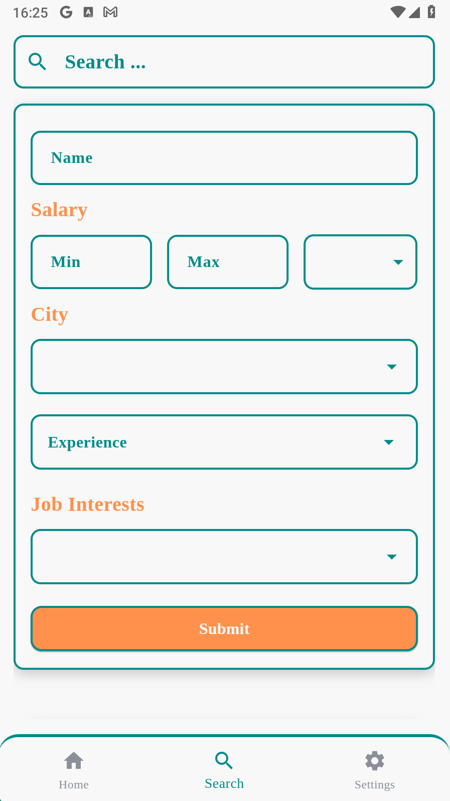

Hình 2.30 Giao diện hiển thị danh sách tin tuyển dụng và thanh tìm kiếm

#### Giao diện cài đặt

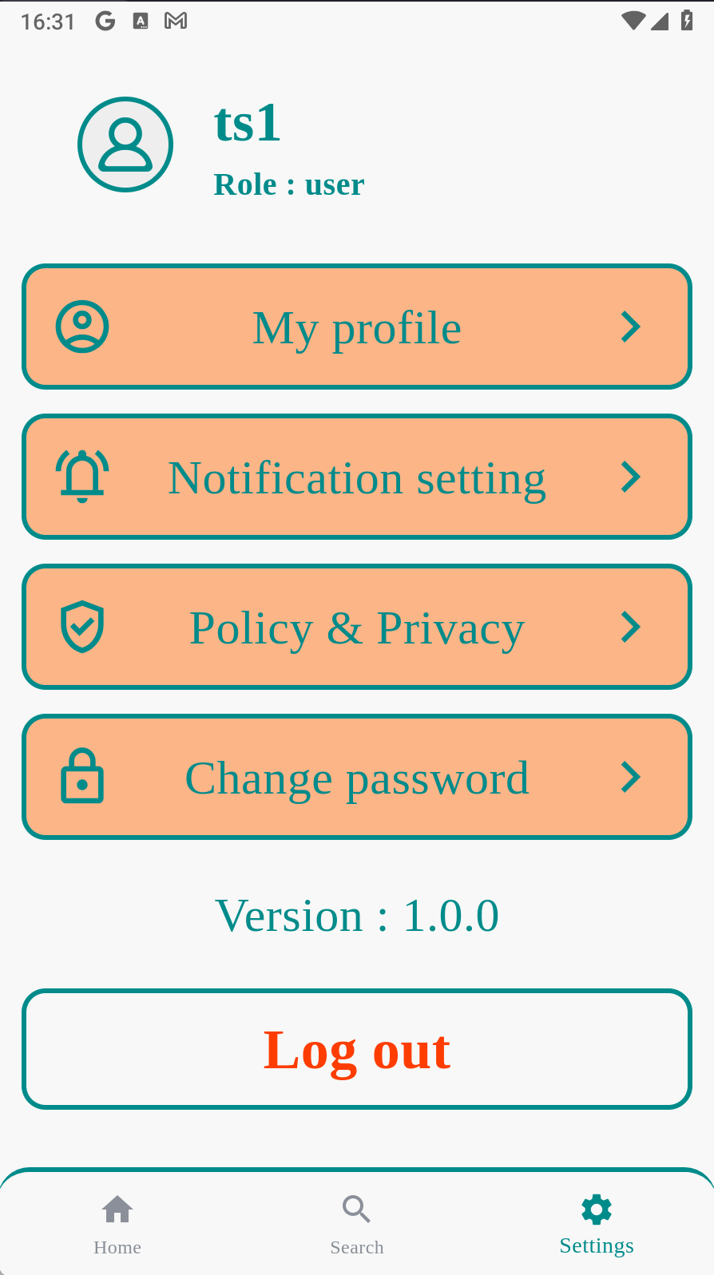

Hình 2.31a Giao diện hiển thị cài đặt

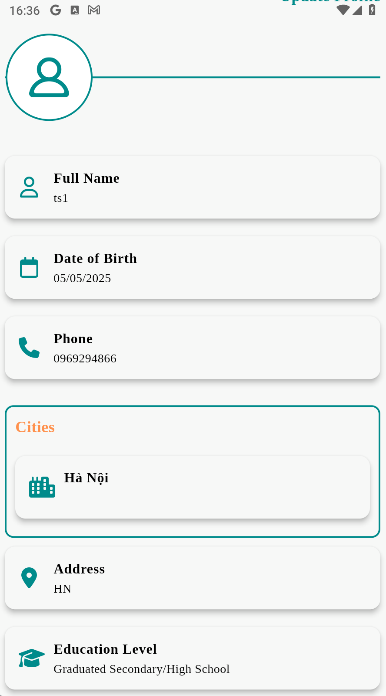 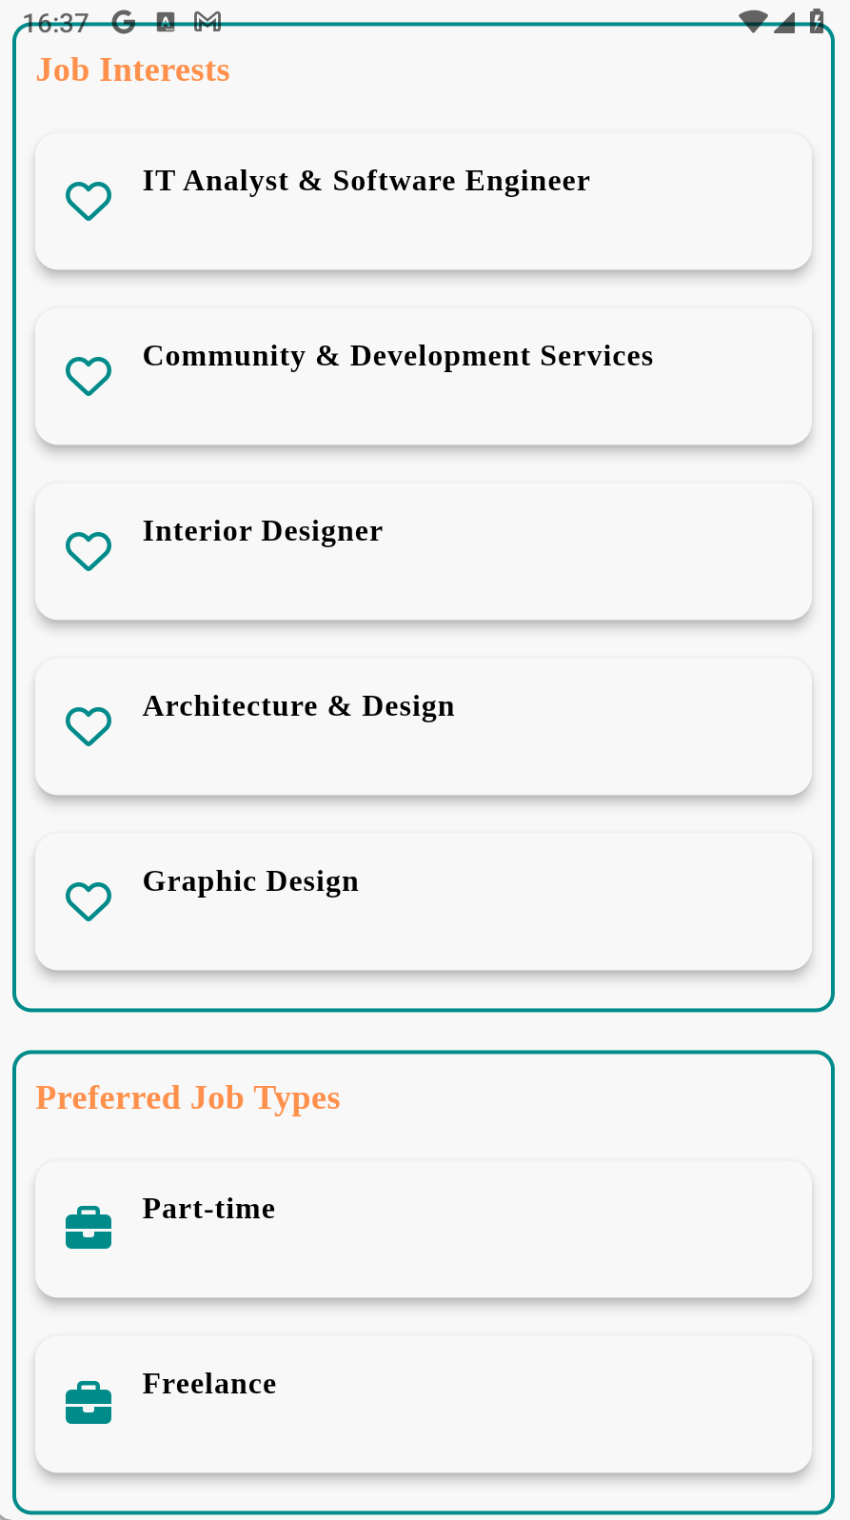 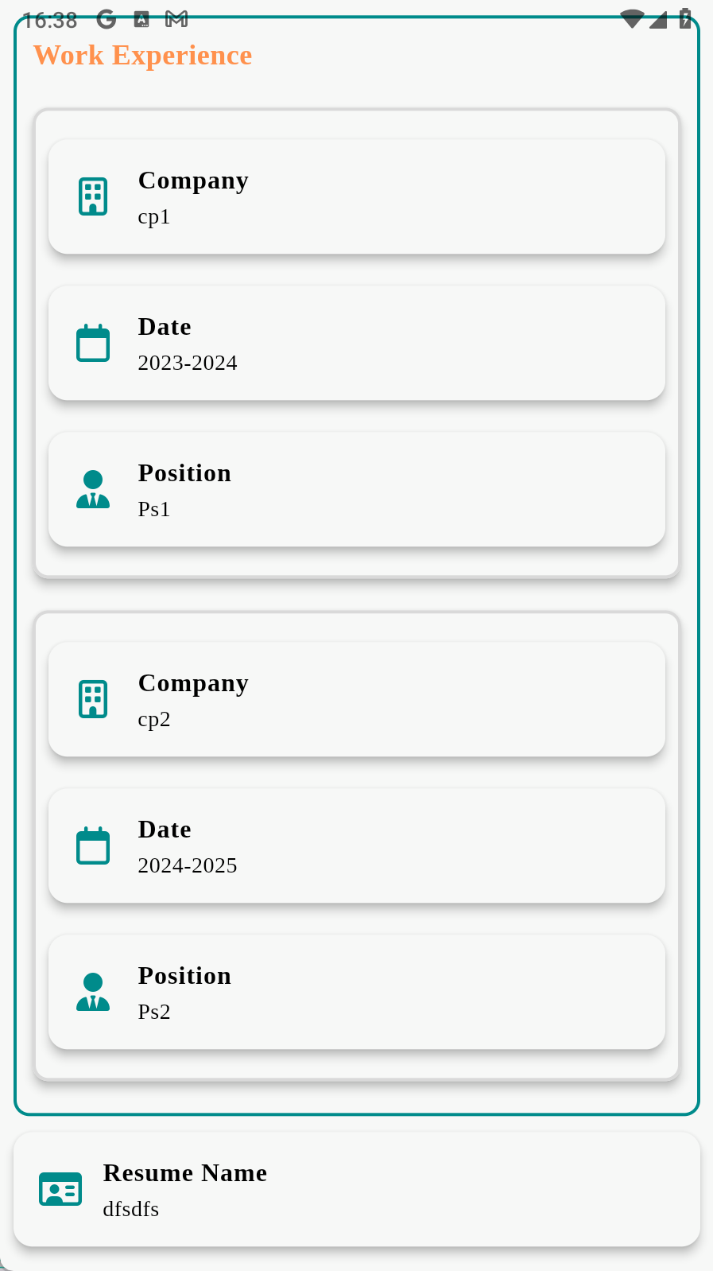

Hình 2.31b Giao diện hiển thị my profile

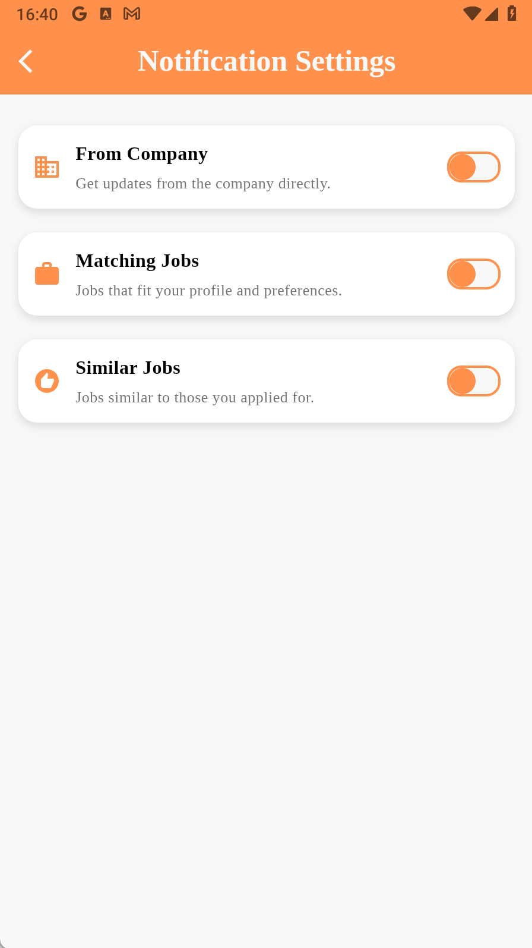 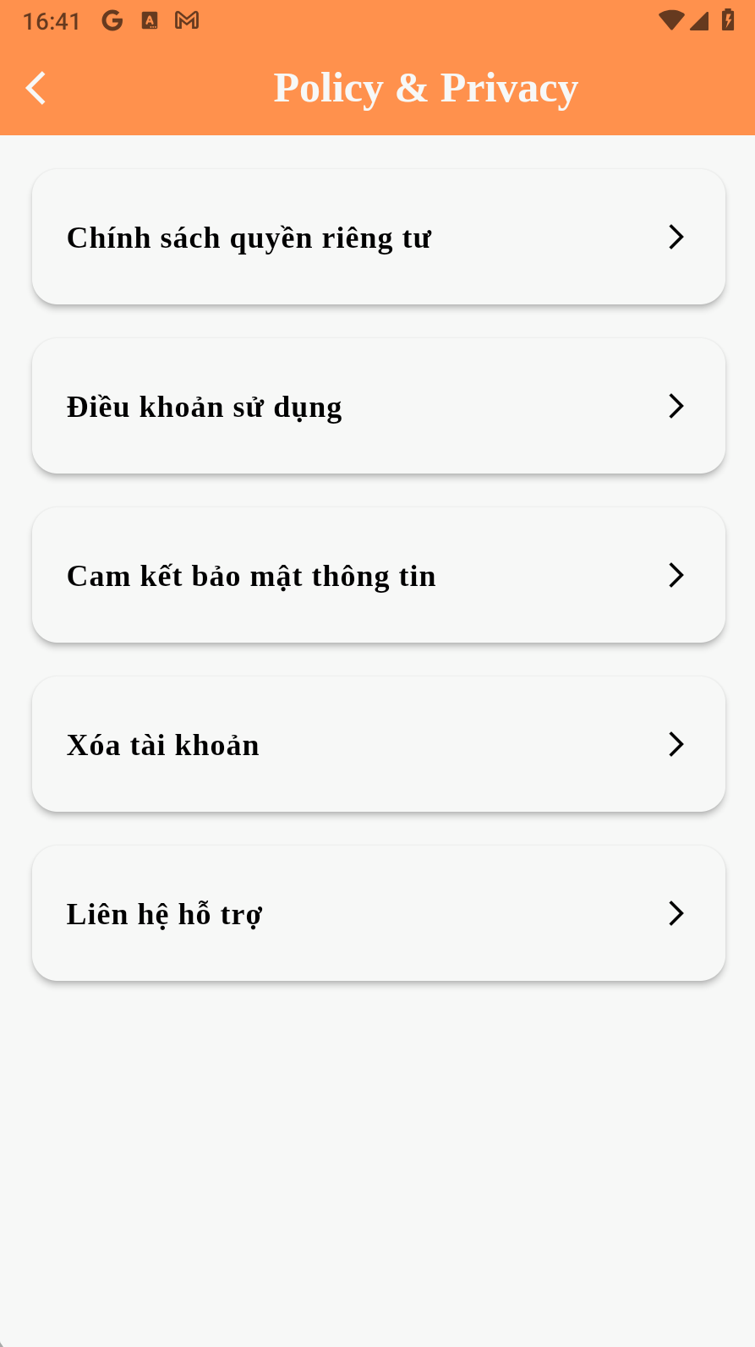 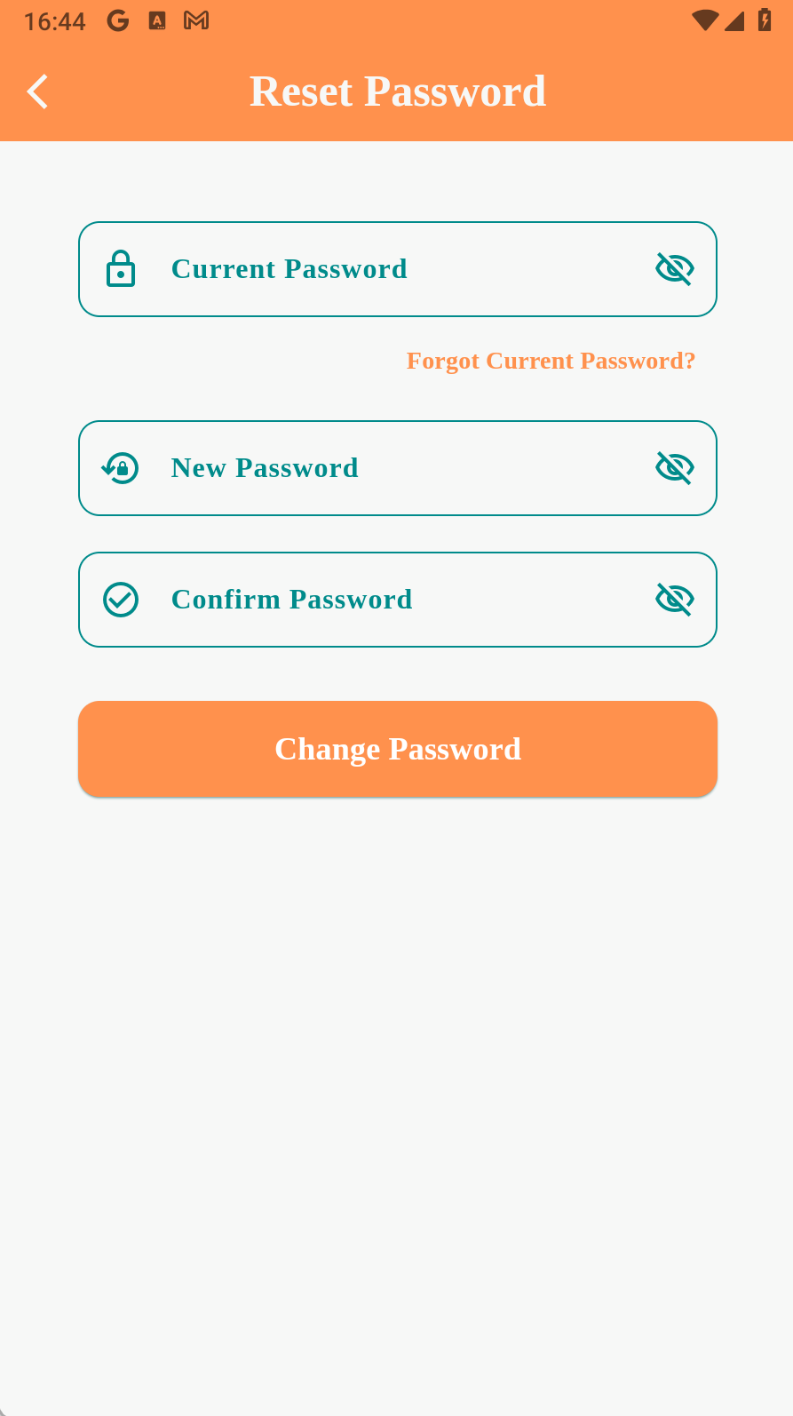

Hình 2.31c Giao diện hiển thị các chức năng trong settings

#### Giao diện hiển thị các tool

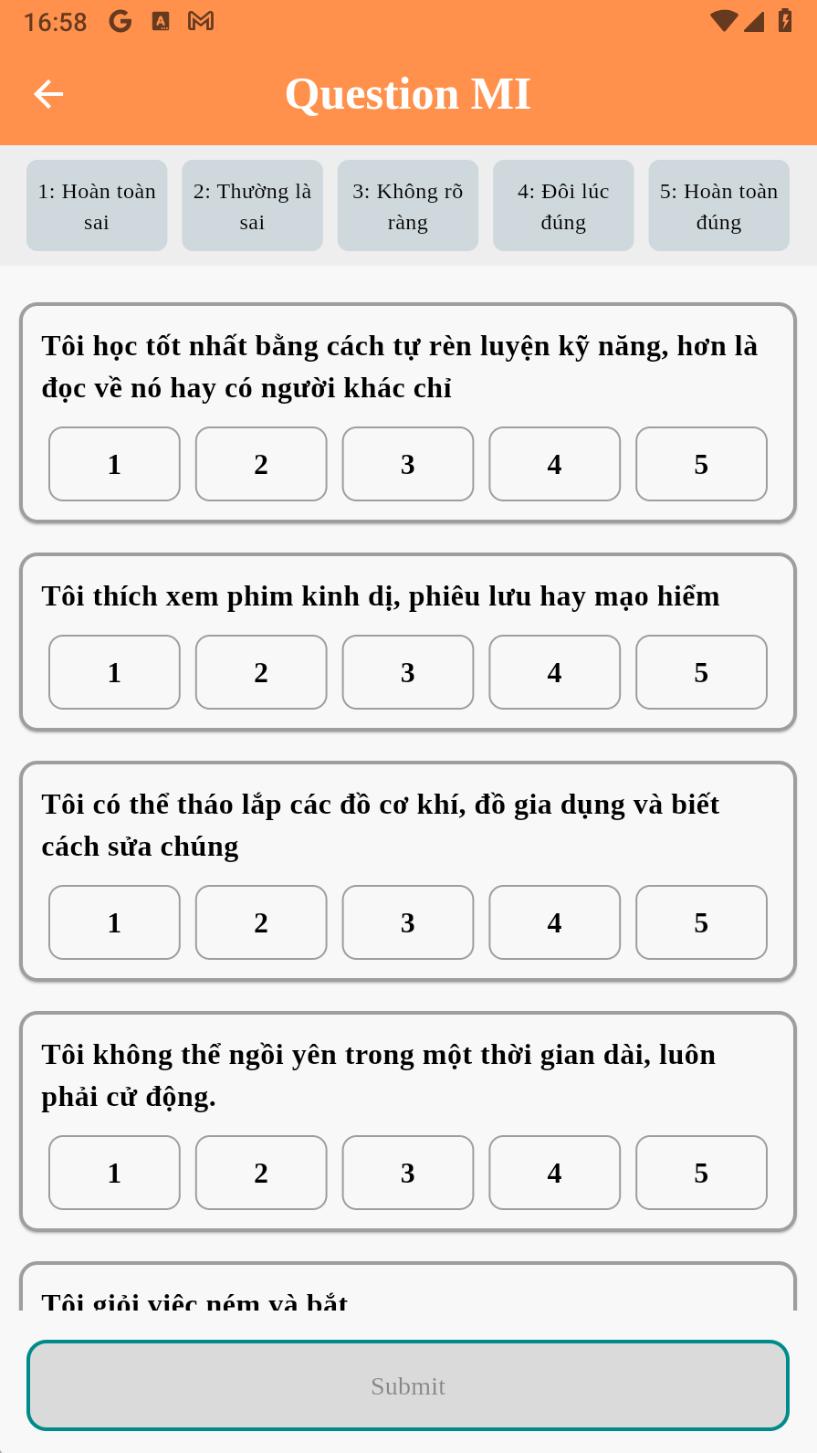 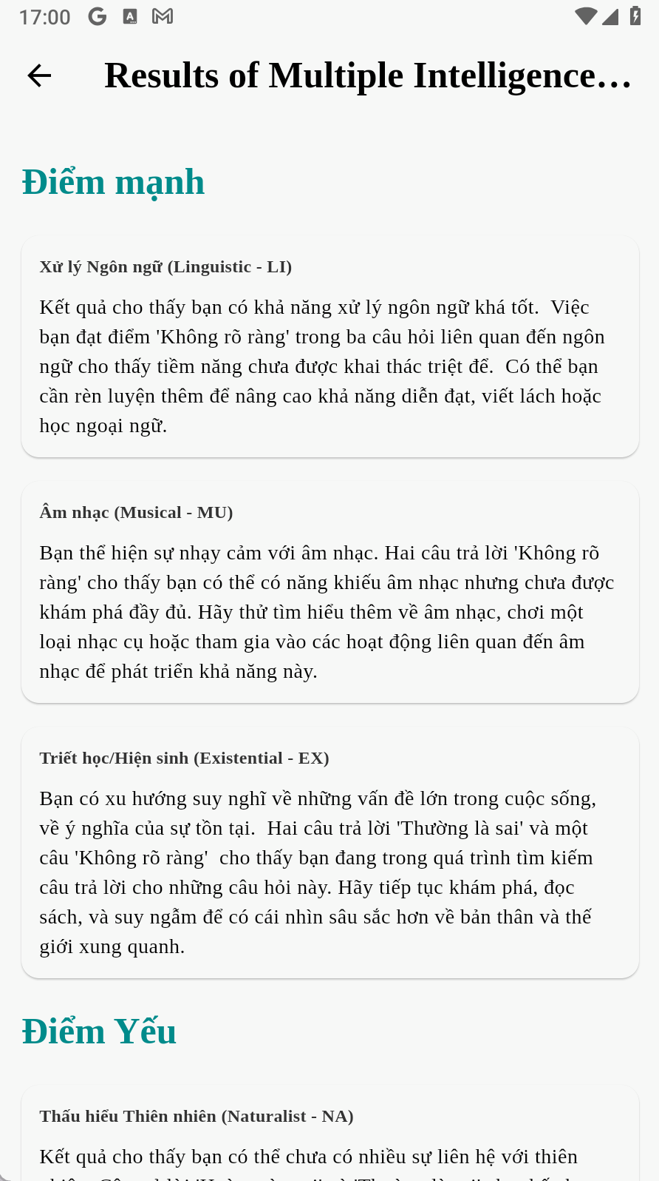

Hình 2.32a Giao diện hiển thị MI Test

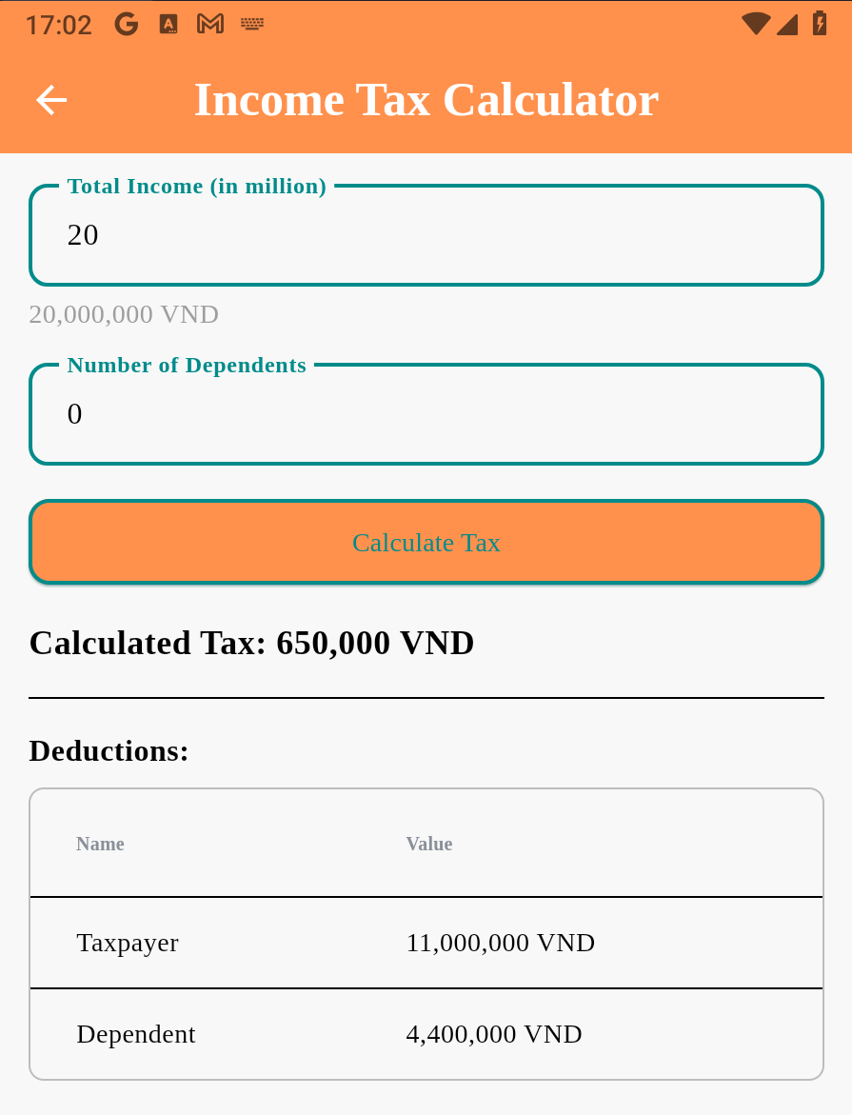 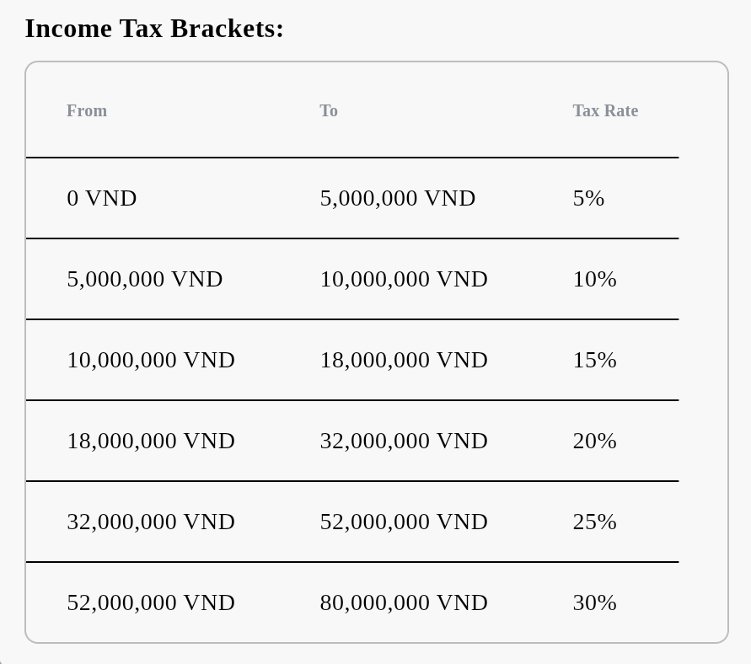

Hình 2.32b Giao diện hiển thị Icome Tax Caculation

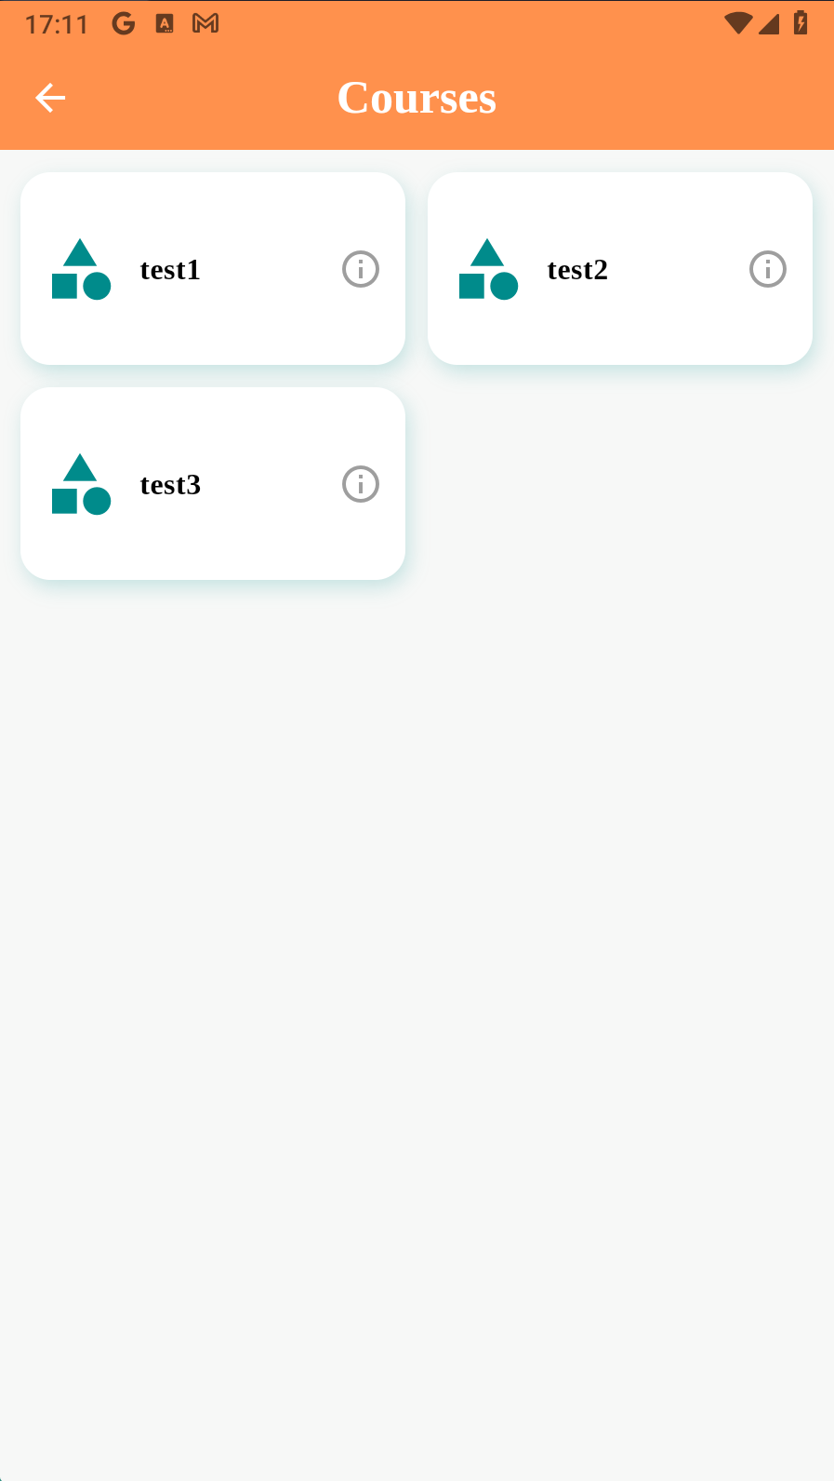 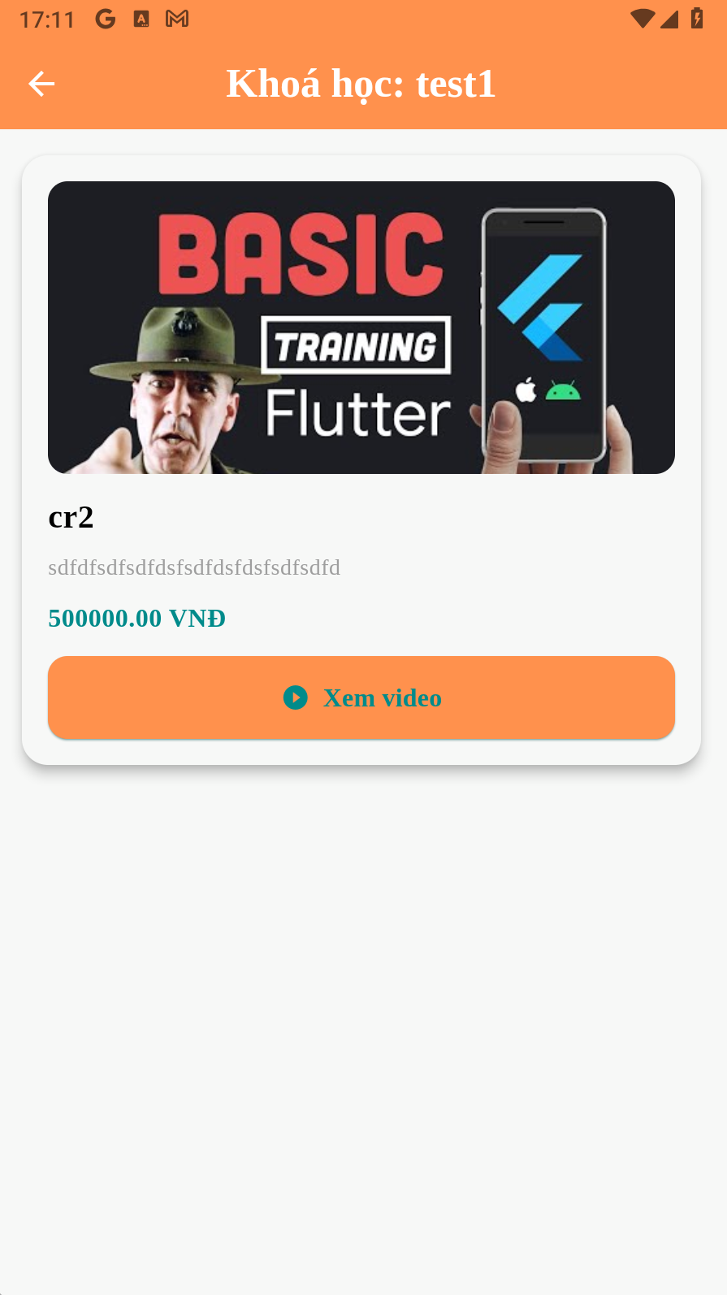 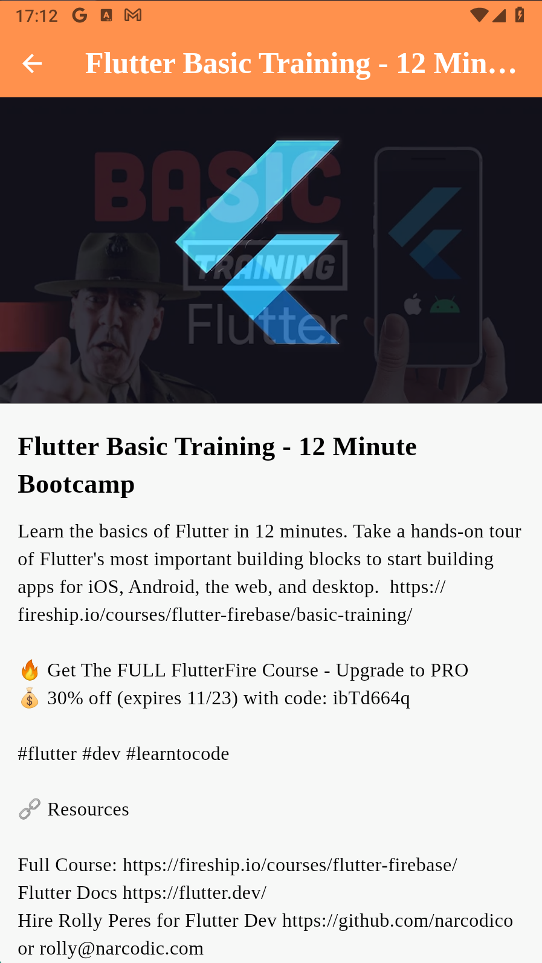

Hình 2.32b Giao diện hiển thị Courses

### **Các màn hình giao diện company**

#### Giao diện trang chủ company

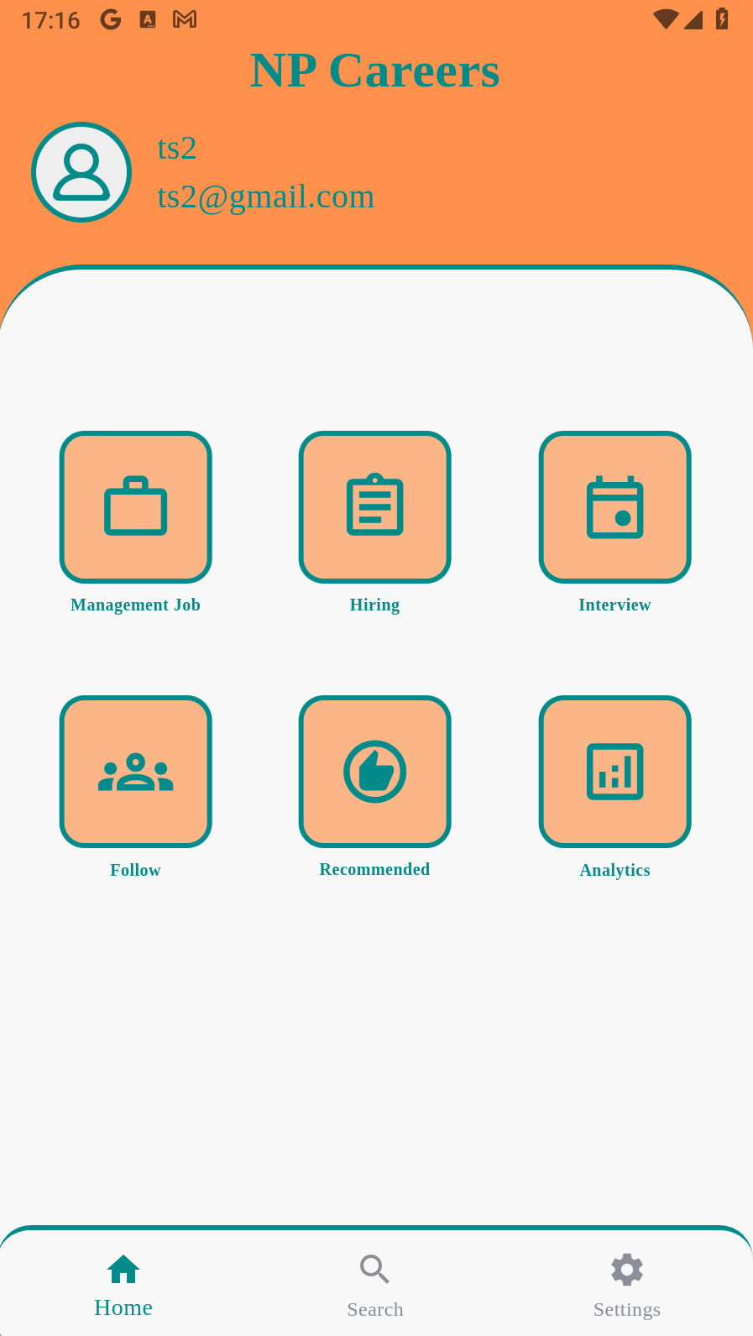

*Hình 2.25 Giao diện trang chủ của company*

#### Giao diện quản lý tin tuyển dụng

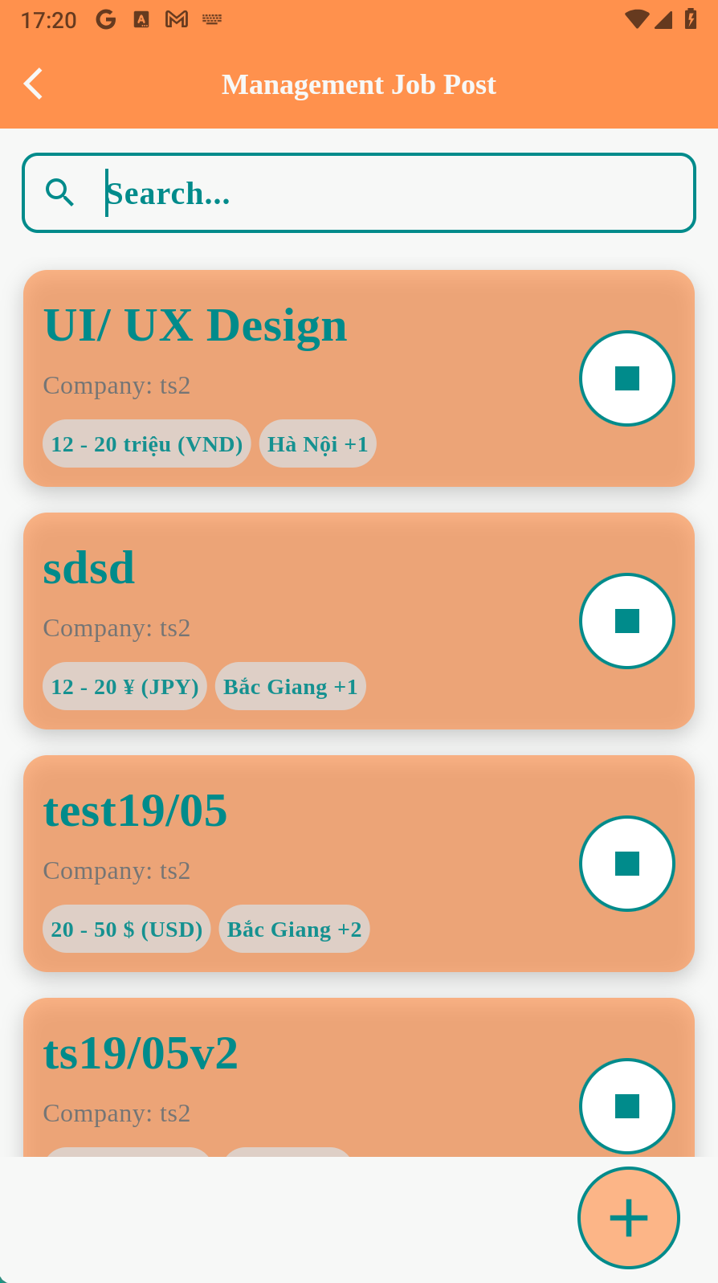 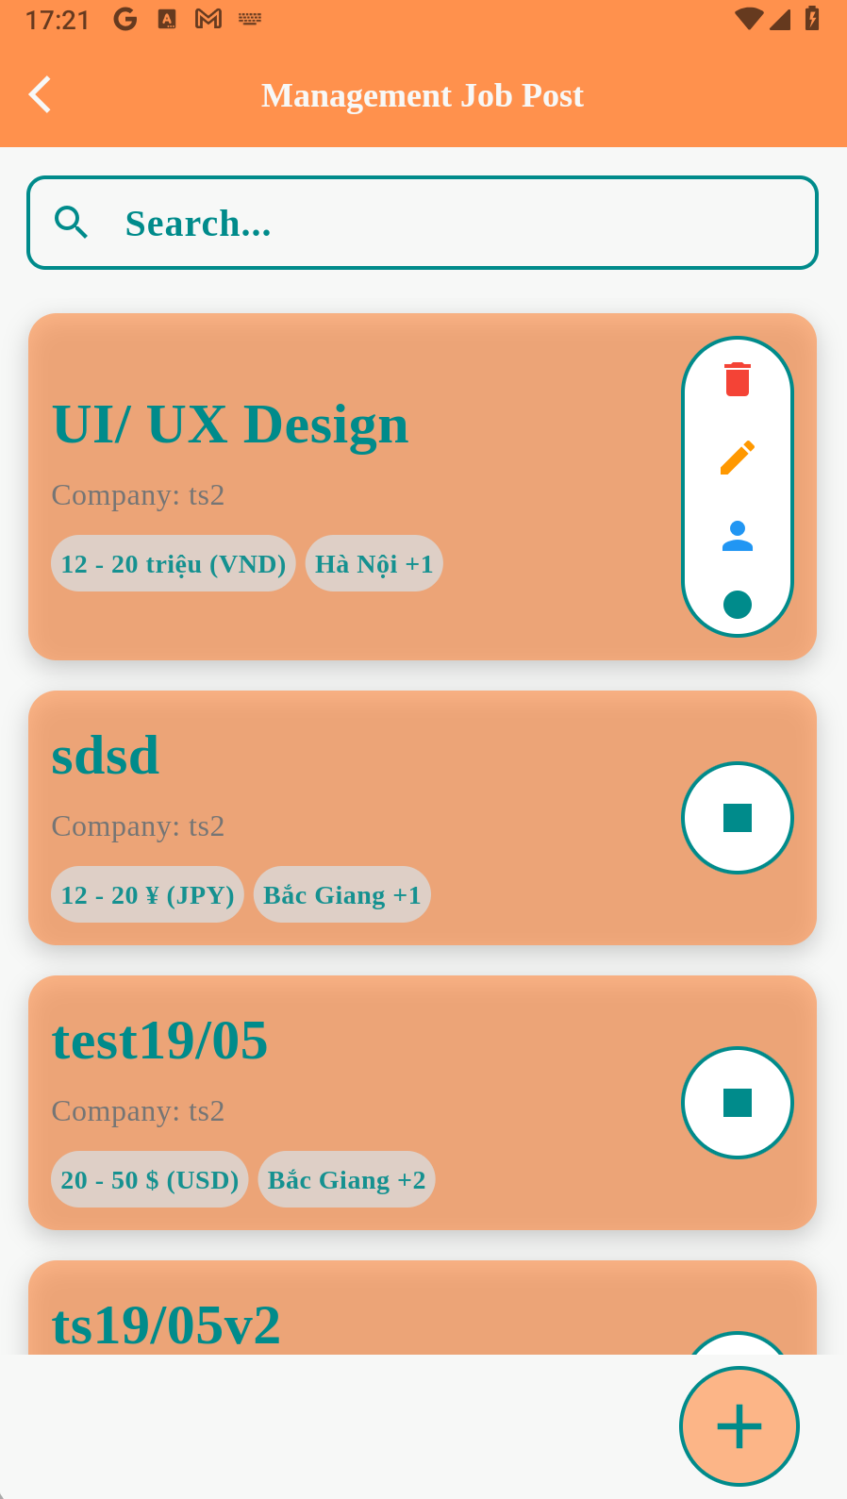

*Hình 2.26a Giao diện hiển thị danh sách tin tuyển dụng*

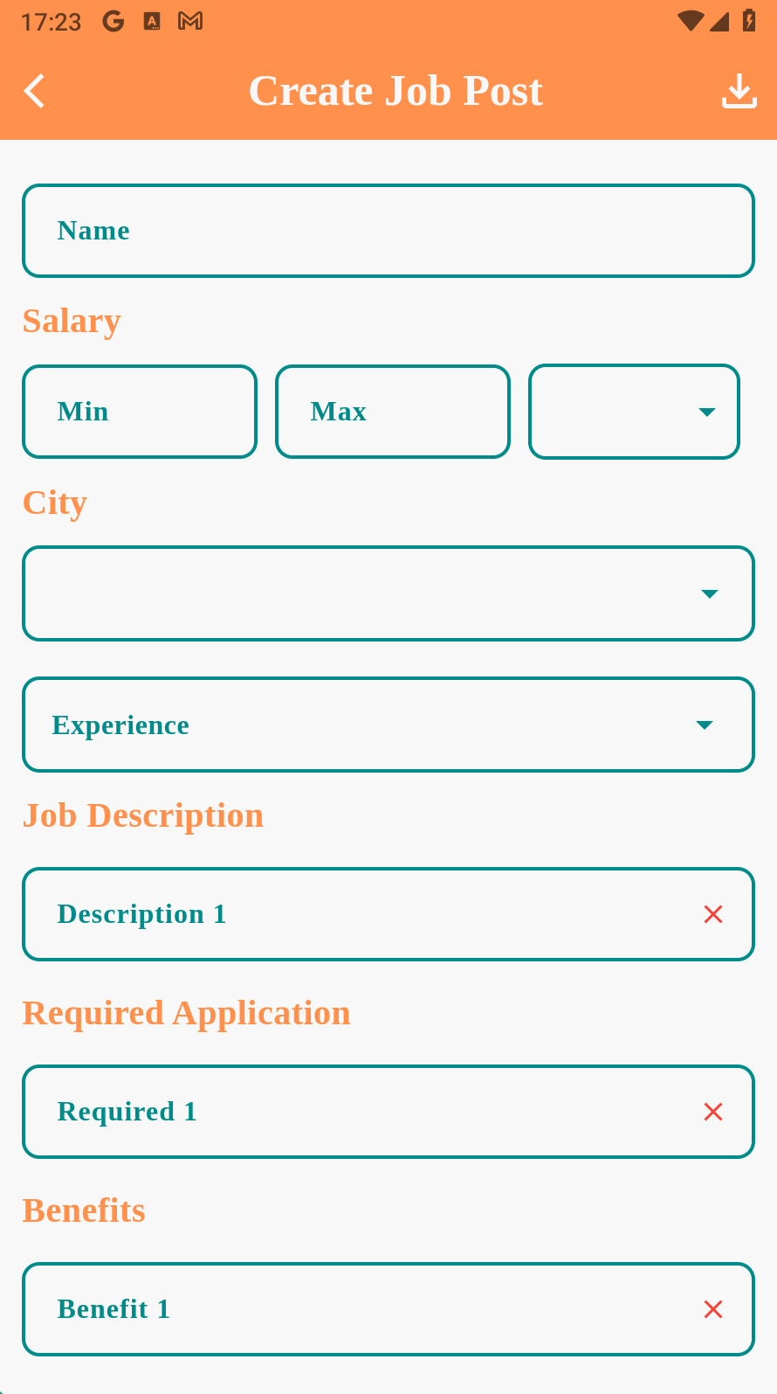

*Hình 2.26b Giao diện điền thông tin tuyển dụng*

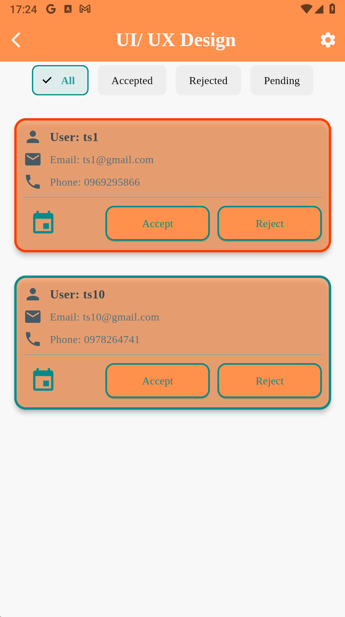

*Hình 2.26c Giao diện hiển thị danh sách ứng viên ứng tuyển*

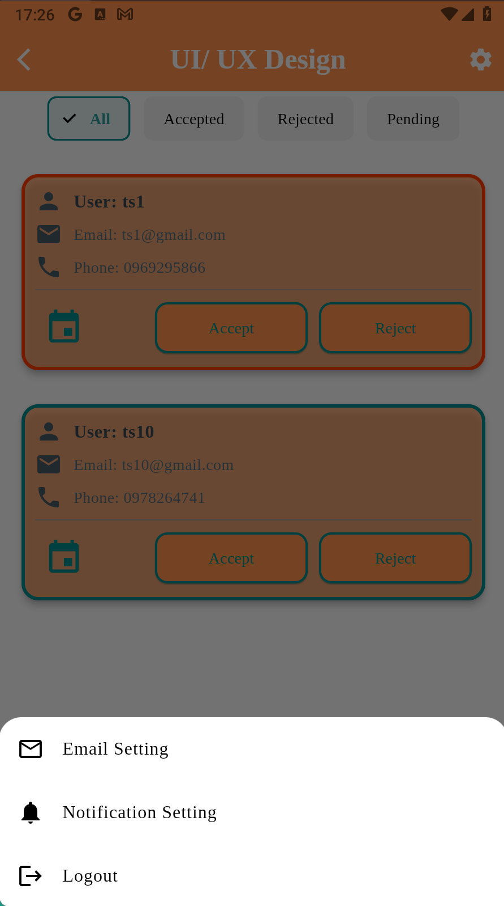 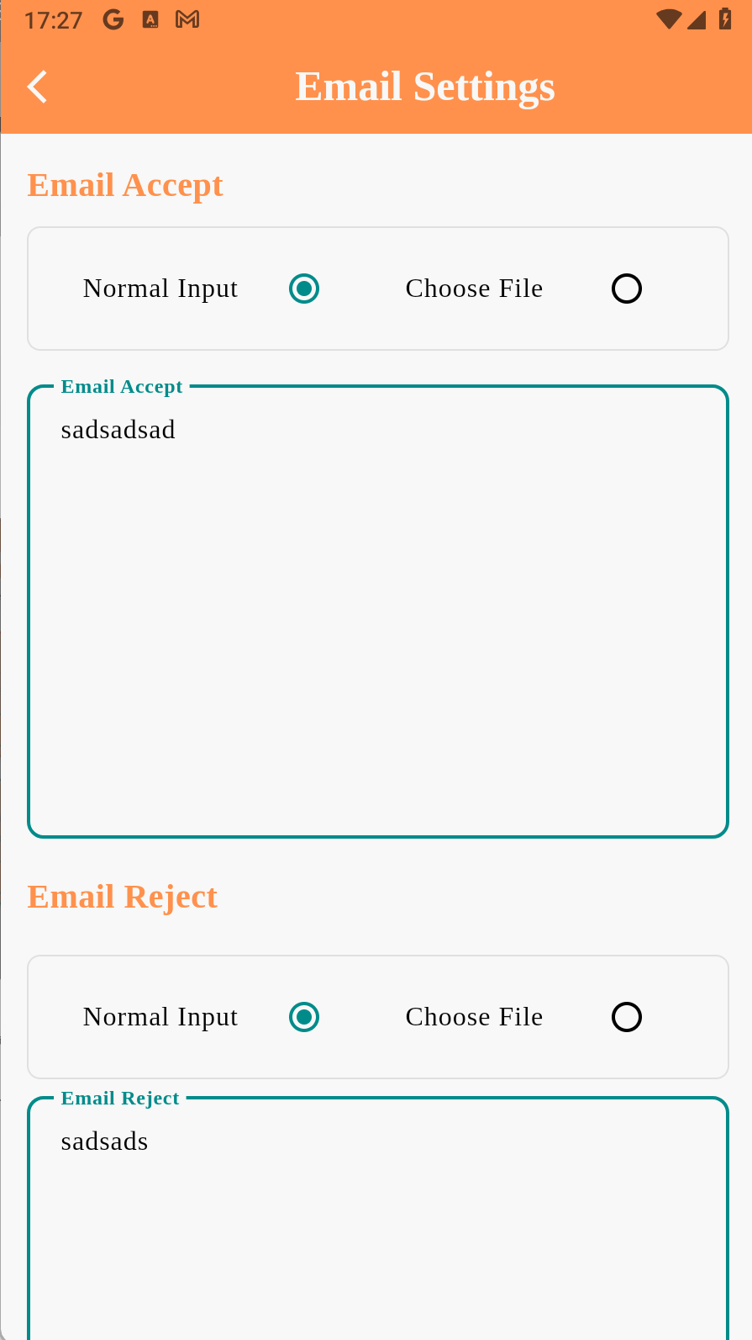 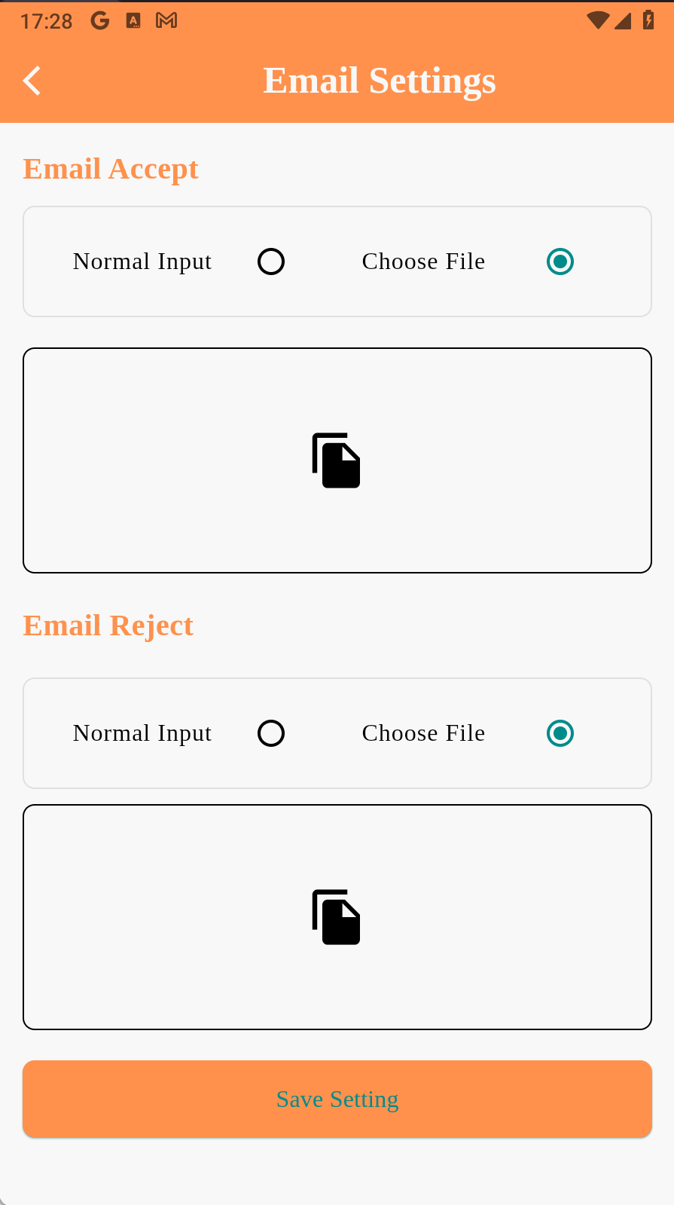

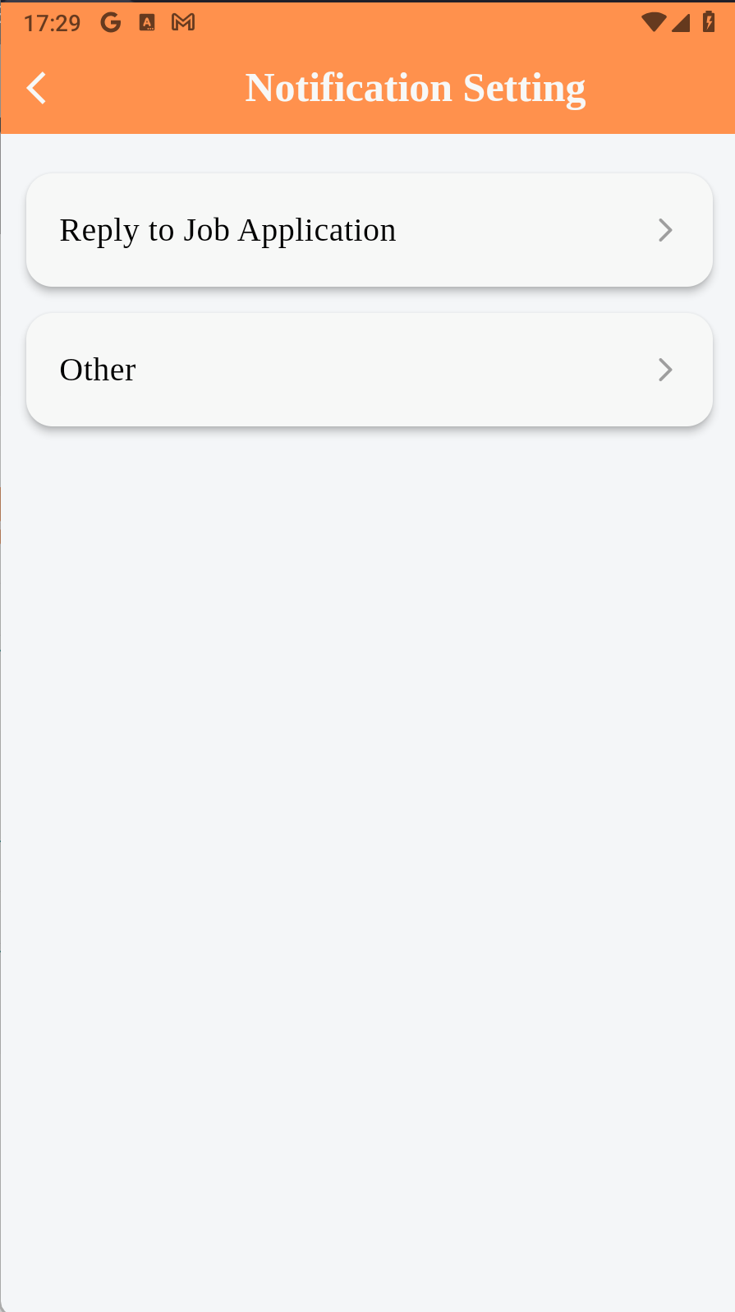 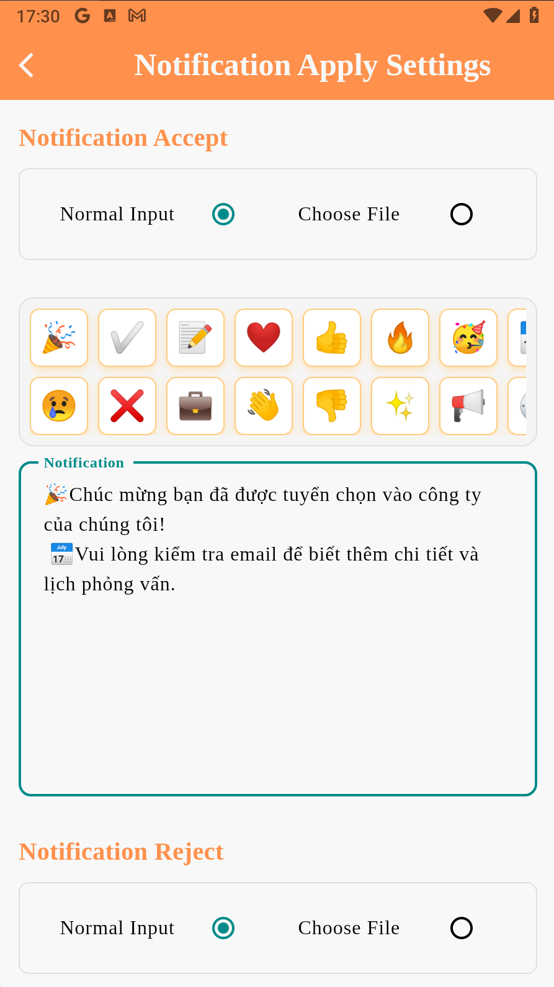

*Hình 2.26c Giao diện điền nội dung phản hồi(email,hệ thống)*

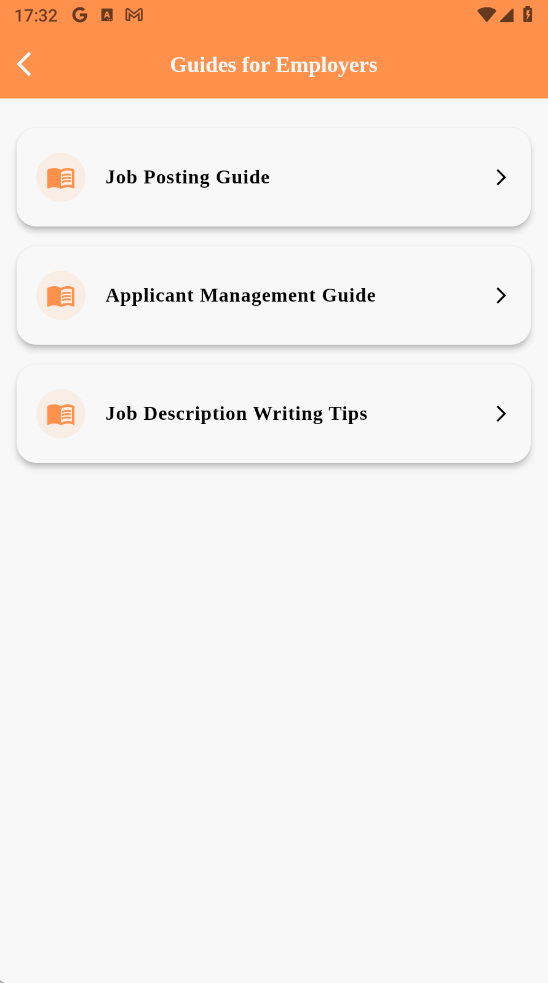 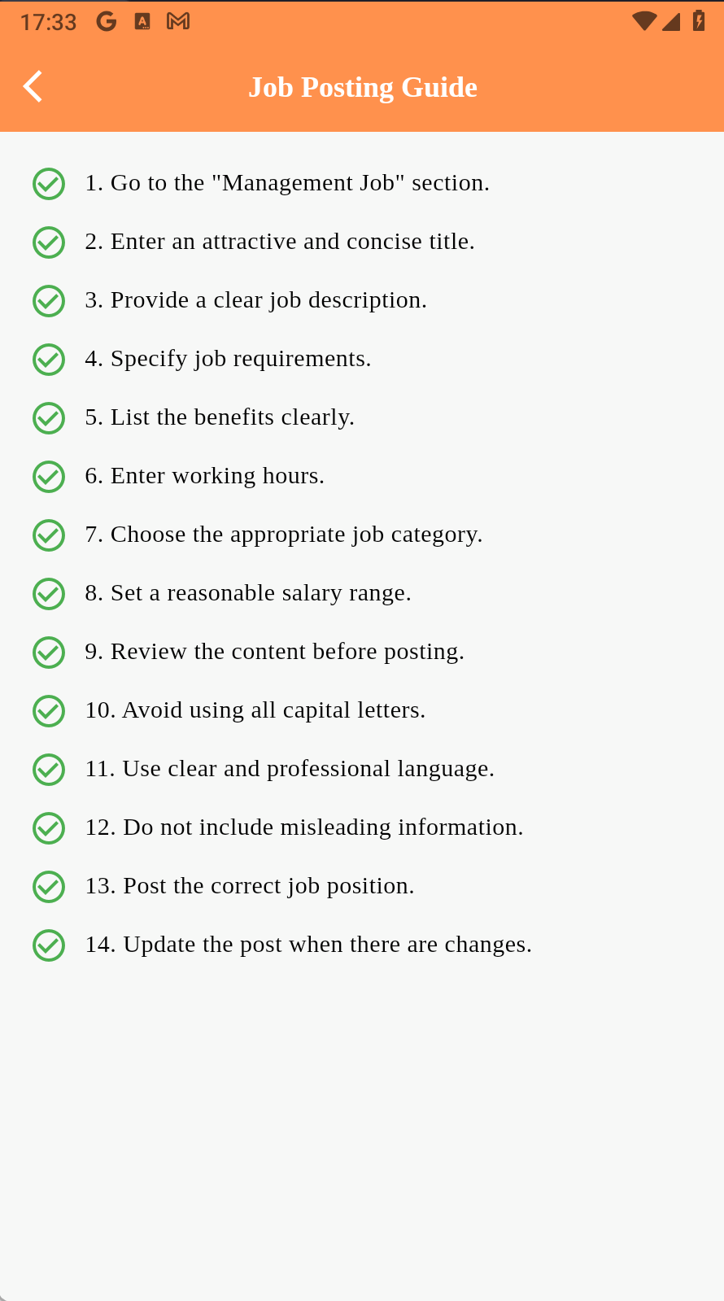

*Hình 2.26d Giao diện một số hướng dẫn về vấn đề tuyển dụng*

#### Giao diện danh sách CV theo lịch phỏng vấn

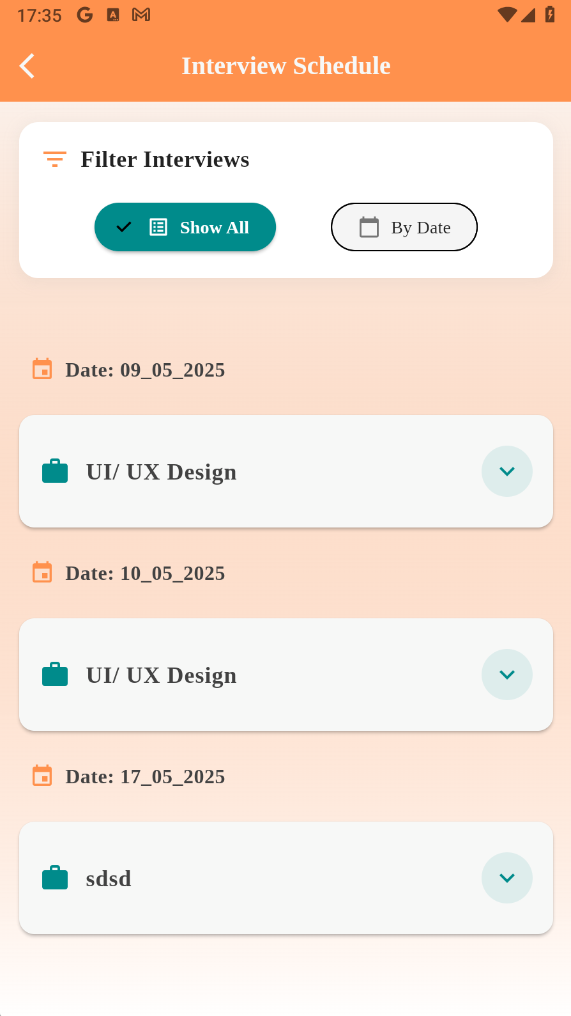 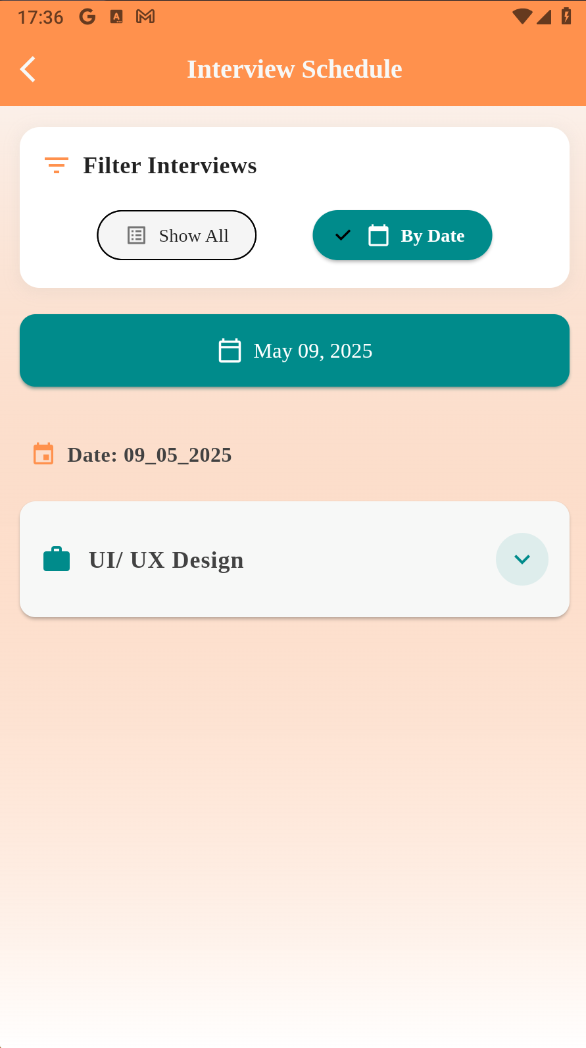 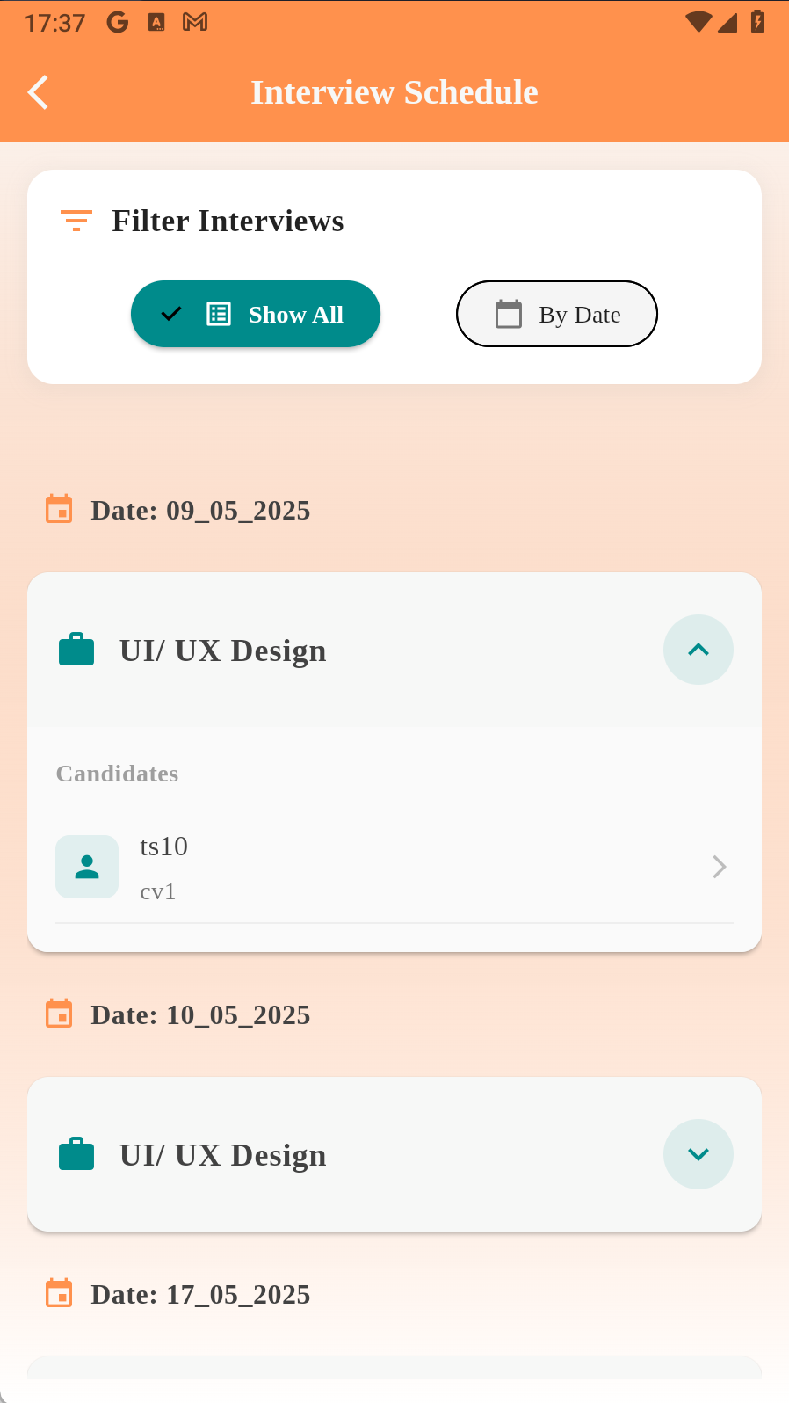

*Hình 2.27 Giao diện danh sách CV theo lịch phỏng vấn với các vị trí khác nhau*

#### Giao diện danh sách profile của ứng viên

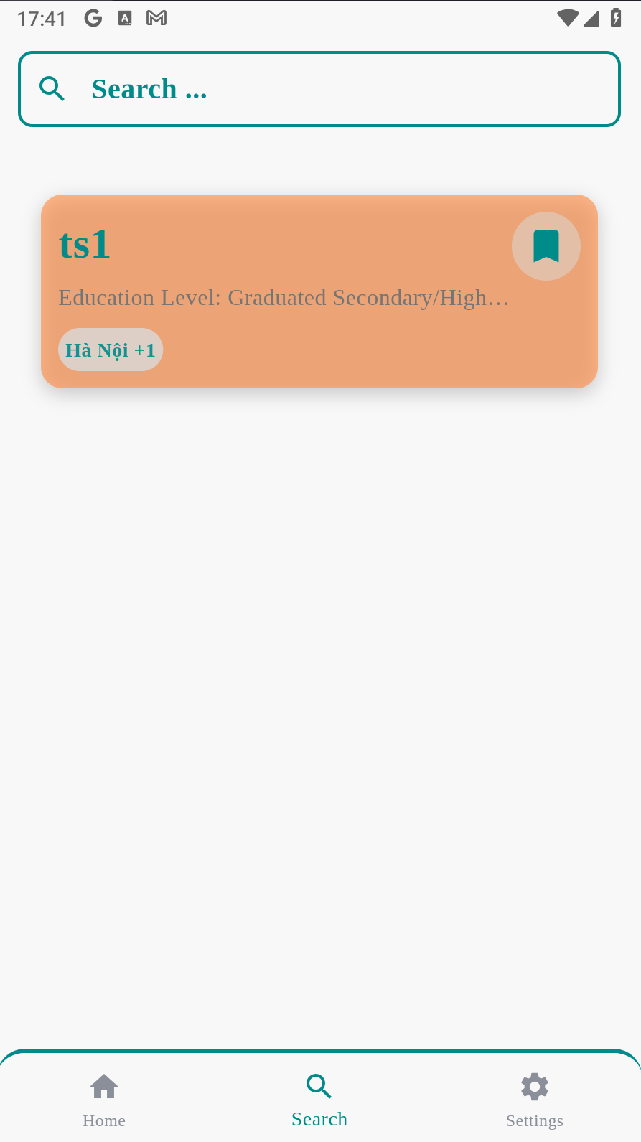

*Hình 2.28 Giao diện danh sách profile ứng viên*

#### Giao diện thống kê

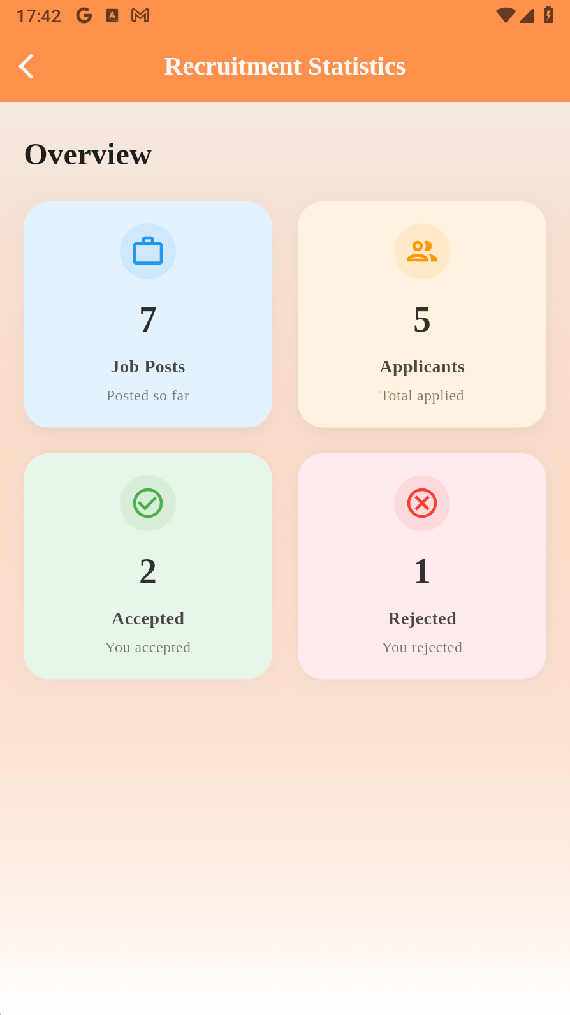

*Hình 2.29 Giao diện thống kê*

#### Giao diện profile

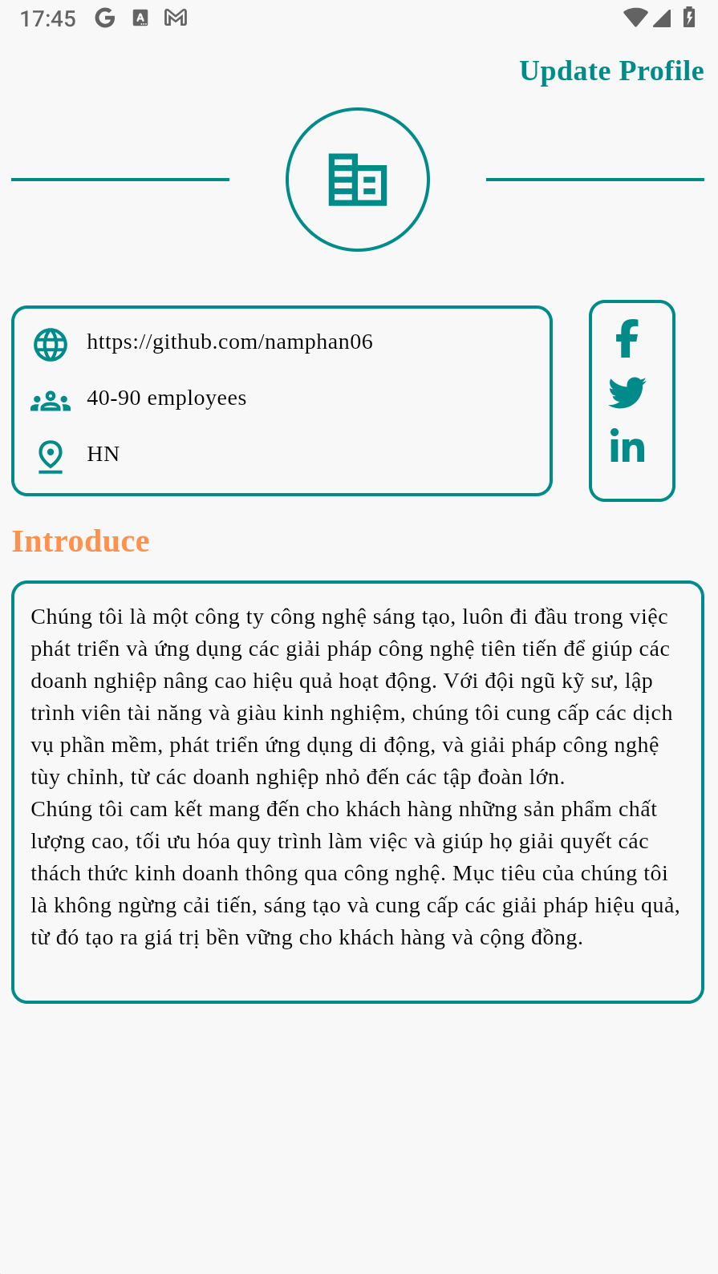 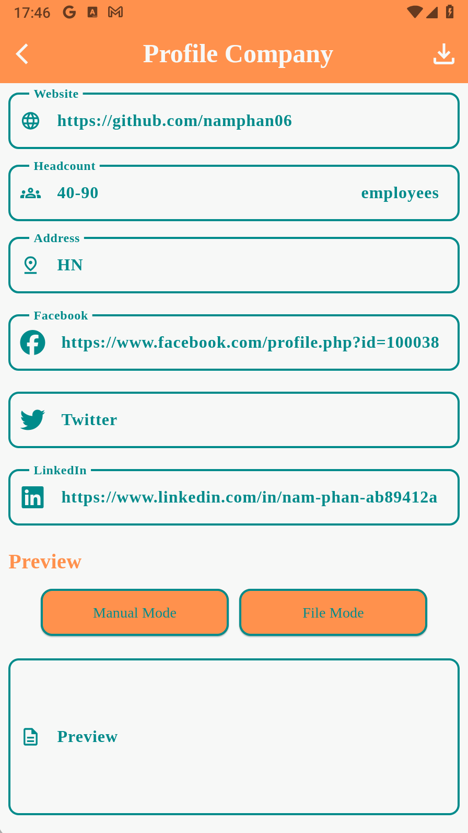

*Hình 2.30 Giao diện My Profile*

#### Giao diện SmartChat

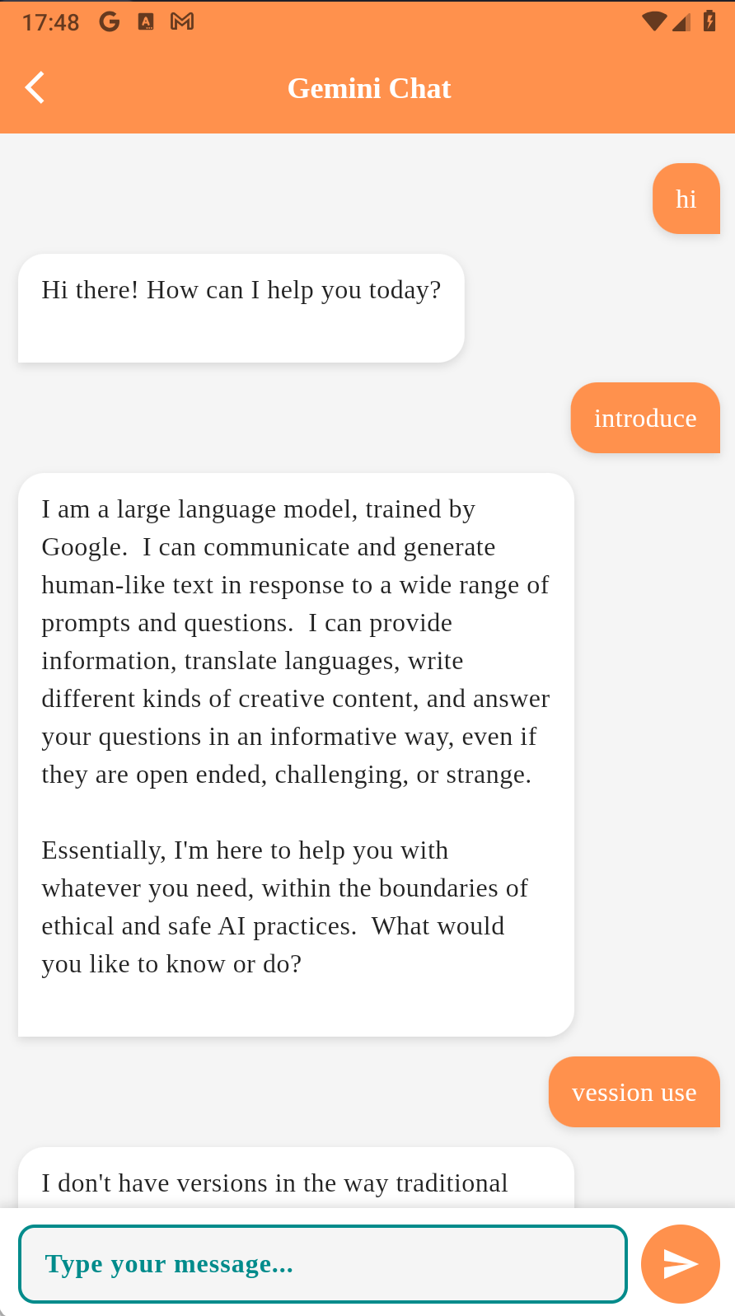

*Hình 2.31 Giao diện SmartChat*

# Các thành phần khác của đồ án

## Kế hoạch dự án

Bài tập lớn gồm 2 vai trò người dùng và công ty:

* Vai trò người dùng ( Ứng viên)
  + Tại phần Tool, nhóm xây dựng một trang web quản lý với vai trò backend, sử dụng cơ sở dữ liệu SQL để lưu trữ dữ liệu. Ứng dụng sẽ gọi API từ backend này để lấy dữ liệu và hiển thị trên giao diện người dùng.
* Vai trờ công ty ( Nhà tuyển dụng)

Công việc được chia đều cho các thành viên dựa trên độ lớn (các tác vụ, công việc) của ứng dụng.

Kế hoạch: Tổng thời gian hoàn thành dự án được chia làm 4 giai đoạn:

* Giai đoạn 1: Tuần 1
* Giai đoạn 2: Tuần 2, tuần 3
* Giai đoạn 3: Tuần 4 – tuần 7
* Giai đoạn 4: Tuần 8

Dựa trên danh sách các công việc cần làm, chia thành 4 nhóm công việc:

* Nhóm 1: Phân tích và thiết kế hệ thống
* Nhóm 2: Xây dựng app người dùng
* Nhóm 3: Xây dựng app
* Nhóm 4: Kiểm thử và hoàn thiện báo cáo

Phân tích và thiết kế hệ thống cần thực hiện sớm nhất và nhanh nhất để có thể hình dung và dựa vào bản thiết kế để xây dựng ứng dụng, nên nhóm công việc 1 sẽ được thực hiện trong tuần đầu tiên (Giai đoạn 1)

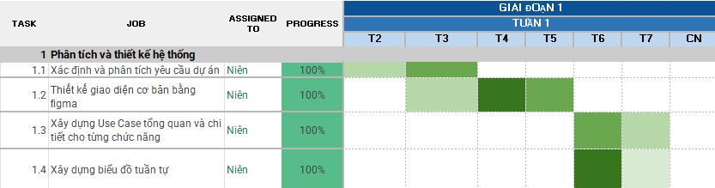

Hình 3.1 Biểu đồ Gantt hoạt động trong giai đoạn 1

Sau khi giai đoạn 1 hoàn thành, bắt đầu từ giai đoạn 2 sẽ thực hiện bắt đầu xây dựng ứng dụng.

Trong giai đoạn 2, tuần đầu tiên sẽ cần đảm bảo ứng dụng đã kết nối đến firebase (cơ sở dữ liệu chính của ứng dụng), đồng thời xây dựng giao diện của chức năng đăng nhập/đăng ký

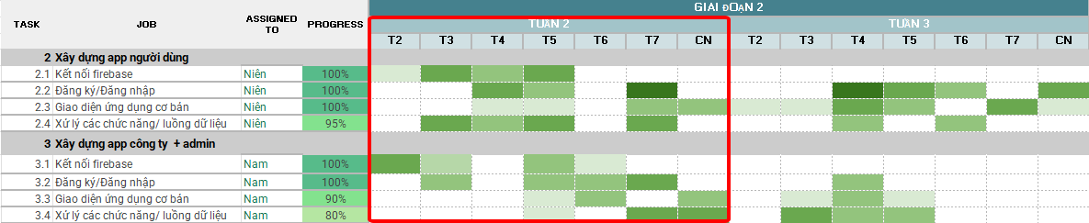

Hình 3.2 Biểu đồ Gantt hoạt động trong giai đoạn 2 tuần đầu

Trong tuần 3 (cuối giai đoạn 2), cần đảm bảo hoàn thành chức năng đăng khập/đăng ký. Đồng thời xây dựng cơ bản về giao diện chính của ứng dụng.

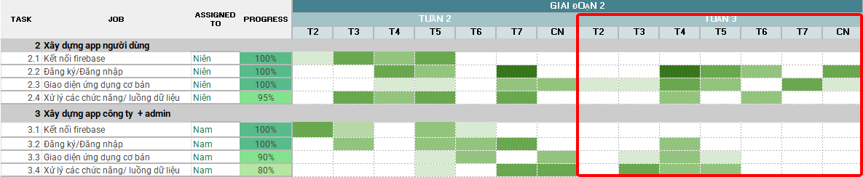

Hình 3.3 Biểu đồ Gantt hoạt động trong giai đoạn 2 tuần sau

Trong toàn bộ giai đoạn 3, sẽ tập trung hoàn thiện các giao diện và chức năng của ứng dụng.

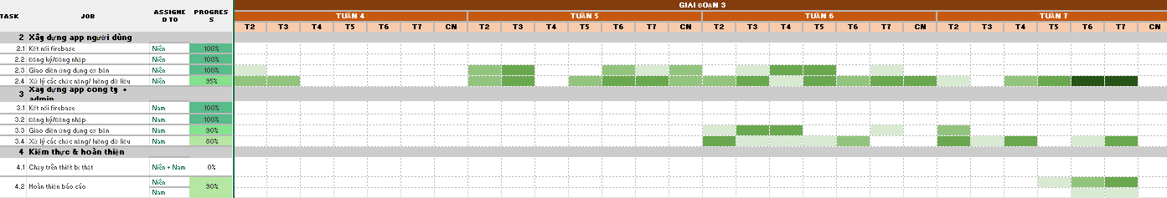

Hình 3.4 Biểu đồ Gantt hoạt động trong giai đoạn 3

Giai đoạn 4 sẽ thực hiện rà soát lại các công việc, các chức năng của ứng dụng, hoàn thiện báo cáo và kiểm thực ứng dụng bằng cách chạy trên thiết bị vật lý thực và hoàn thiện bản báo cáo hoàn thiện.

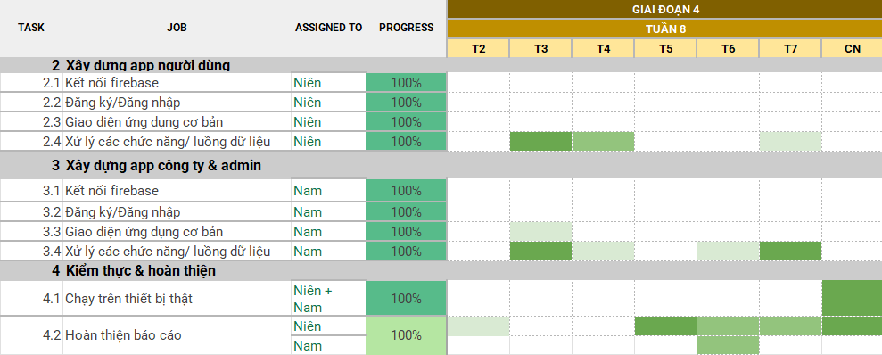

Hình 3.5 Biểu đồ Gantt hoạt động trong giai đoạn 4

Đảm bảo thực hiện đúng làm việc nhóm

Nhóm có 1 thành viên: Phan Vũ Hoài Nam.  
Mặc dù làm việc độc lập, thành viên vẫn tổ chức lên kế hoạch rõ ràng cho từng giai đoạn phát triển. Ở đầu mỗi giai đoạn, sẽ có một bản kế hoạch tổng quan được lập ra để xác định các công việc cần thực hiện. Ngoài ra, tiến độ công việc cũng được tự đánh giá định kỳ nhằm đảm bảo đúng tiến độ và chất lượng.  
Việc ghi chép lại nội dung làm việc được thực hiện qua các biên bản tổng kết theo từng mốc quan trọng, nhằm giúp hệ thống hóa quy trình phát triển.  
Quá trình phát triển sử dụng GitHub để quản lý mã nguồn, theo dõi lịch sử commit, đồng thời hỗ trợ quản lý các phiên bản khác nhau của dự án..

Các vấn đề về đạo đức và làm việc chuyên nghiệp

Trong quá trình thực hiện đồ án, nhóm luôn tuân thủ các nguyên tắc đạo đức nghề nghiệp nhằm đảm bảo sự minh bạch, chính xác và chuyên nghiệp trong công việc. Cụ thể, nhóm đã thực hiện các nguyên tắc sau:

* Tuân thủ quy tắc đạo đức và bản quyền: Toàn bộ nội dung trong đồ án đều được nghiên cứu, xây dựng và phát triển bởi nhóm, không sao chép trái phép từ các nguồn khác. Khi tham khảo tài liệu bên ngoài, nhóm luôn ghi rõ nguồn gốc để tôn trọng quyền sở hữu trí tuệ.
* Trung thực trong báo cáo và thực nghiệm: Nhóm đảm bảo tất cả các kết quả, dữ liệu và thống kê trong báo cáo đều phản ánh đúng quá trình nghiên cứu và thử nghiệm thực tế. Không có bất kỳ hành vi chỉnh sửa dữ liệu nhằm làm sai lệch kết quả.
* Làm việc chuyên nghiệp và có trách nhiệm: Mặc dù nhóm chỉ có một thành viên, công việc vẫn được phân chia rõ ràng theo từng giai đoạn phát triển. Tất cả các nhiệm vụ được thực hiện một cách nghiêm túc, với sự tôn trọng đối với thời gian và công sức bỏ ra. Giao tiếp và trao đổi thông tin được thực hiện minh bạch và hiệu quả, đảm bảo tiến độ công việc được duy trì một cách liên tục và đúng hạn.
* Bảo mật thông tin và quyền riêng tư: Nhóm cam kết không thu thập, sử dụng hoặc chia sẻ thông tin cá nhân một cách trái phép, đồng thời tuân thủ các nguyên tắc bảo mật.

Tác động xã hội

Ứng dụng tuyển dụng mà nhóm xây dựng mang lại nhiều lợi ích thiết thực cho xã hội, góp phần cải thiện trải nghiệm tìm kiếm việc làm và hỗ trợ phát triển ngành tuyển dụng.

Một số tác động quan trọng bao gồm:

* Hỗ trợ người dùng tìm việc dễ dàng hơn: Ứng dụng giúp người tìm việc dễ dàng tìm kiếm, so sánh và ứng tuyển các cơ hội nghề nghiệp một cách nhanh chóng và thuận tiện, tiết kiệm thời gian và công sức so với các phương pháp truyền thống.
* Thúc đẩy ngành tuyển dụng phát triển: Ứng dụng kết nối các công ty tuyển dụng với ứng viên tiềm năng, tăng cường hiệu quả trong việc tìm kiếm nhân sự chất lượng, đồng thời hỗ trợ sự phát triển của ngành tuyển dụng và các lĩnh vực liên quan.
* Tăng tính minh bạch và tin cậy: Việc cung cấp thông tin chi tiết về công ty và các cơ hội việc làm giúp tăng cường sự minh bạch trong quá trình tuyển dụng, đồng thời giảm thiểu các rủi ro không đáng có trong việc ứng tuyển.
* Tạo cơ hội việc làm: Ứng dụng không chỉ tạo cơ hội việc làm cho người tìm việc mà còn mở ra các cơ hội công việc cho các nhà tuyển dụng, các công ty nhân sự và các dịch vụ hỗ trợ liên quan như đào tạo, phỏng vấn và tư vấn nghề nghiệp.

Nhìn chung, ứng dụng không chỉ mang lại tiện ích cho người dùng mà còn góp phần thúc đẩy sự phát triển bền vững của ngành tuyển dụng và thị trường lao động.

## Kế hoạch cho kiến thức mới và chiến lược học tập

Nhằm nâng cao chất lượng sản phẩm và mở rộng phạm vi ứng dụng, nhóm đề ra kế hoạch học tập và nghiên cứu thêm các công nghệ mới, bao gồm:

* Tích hợp hệ thống thanh toán trực tuyến: Nghiên cứu và triển khai các cổng thanh toán phổ biến như PayPal, VnPay, MoMo để giúp người dùng thanh toán nhanh chóng và an toàn hơn với các gói dịch vụ nâng cao.
* Phát triển chatbot và chat với nhân viên hỗ trợ khách hàng: Tìm hiểu và ứng dụng AI hoặc các nền tảng chatbot để xây dựng hệ thống hỗ trợ tự động, giúp phản hồi nhanh chóng các thắc mắc của người dùng về các vấn đề tuyển dụng
* Thêm tính năng chia sẻ: Nghiên cứu và phát triển chức năng cho phép người dùng dễ dàng chia sẻ công ty, công việc với bạn bè và người thân thông qua mạng xã hội hoặc tin nhắn.

Nhóm cam kết tiếp tục học hỏi và cập nhật công nghệ mới để hoàn thiện sản phẩm, nâng cao trải nghiệm người dùng và đảm bảo ứng dụng đáp ứng được tốt các nhu cầu thực tế.

Kết luận

Ứng dụng tuyển dụng mà nhóm phát triển được thiết kế nhằm mang đến sự tiện lợi tuyệt đối trong quá trình tìm việc cũng như tuyển dụng cho cả người tìm việc và nhà tuyển dụng. Với các tính năng đa dạng như tìm kiếm công việc, tạo và quản lý CV, lên lịch phỏng vấn và dễ dàng xem thông tin về công việc, công ty, cũng như hồ sơ ứng viên (với sự cho phép của người dùng), ứng dụng giúp người tìm việc dễ dàng tìm kiếm các công việc phù hợp và nhà tuyển dụng nhanh chóng tiếp cận các ứng viên tiềm năng. Bên cạnh đó, các dịch vụ hỗ trợ như đăng nhập bằng tài khoản Google, gửi email tự động với nội dung đã thiết lập sẵn, và khả năng xem CV trực tiếp trên thiết bị, tất cả đều mang lại sự thuận tiện cao cho người dùng. Ứng dụng còn tích hợp nhiều tính năng tiện ích như đăng nhập bằng tài khoản Google, gửi email với nội dung đã được cài sẵn từ người dùng, giúp tiết kiệm thời gian và công sức trong việc liên lạc với ứng viên hoặc các đối tác. Thêm vào đó, người dùng có thể dễ dàng theo dõi tình trạng hồ sơ của mình, nhận thông báo về các cơ hội việc làm phù hợp, và tiếp cận với các công ty tuyển dụng ngay lập tức.. Trong tương lai, ứng dụng tuyển dụng có thể tích hợp các tính năng trí tuệ nhân tạo tiên tiến để nâng cao hiệu quả và tối ưu hóa quá trình tuyển dụng. Một trong những tính năng tiềm năng là khả năng phân tích hành vi và sở thích của người dùng để đưa ra các công việc phù hợp hơn. Hệ thống AI có thể học từ các lựa chọn và tìm kiếm trước đó của ứng viên, từ đó cung cấp những đề xuất việc làm chính xác hơn và nhanh chóng hơn.

Bên cạnh đó, AI có thể hỗ trợ việc phỏng vấn qua video, sử dụng các thuật toán nhận diện ngữ cảnh và phân tích phản ứng của ứng viên trong quá trình phỏng vấn, giúp nhà tuyển dụng đánh giá ứng viên một cách khách quan và chính xác hơn. Ứng dụng còn có thể tự động hóa các cuộc phỏng vấn đơn giản qua chatbot, giúp tiết kiệm thời gian và công sức cho nhà tuyển dụng.

AI cũng có thể hỗ trợ việc dự đoán mức độ thành công của ứng viên trong một công ty dựa trên dữ liệu lịch sử và các yếu tố khác, từ đó giúp các nhà tuyển dụng đưa ra quyết định tuyển dụng chính xác hơn. Trong tương lai, việc tích hợp AI sẽ không chỉ làm tăng tính chính xác trong tuyển dụng mà còn mang lại trải nghiệm người dùng mượt mà và hiệu quả hơn

.

Tài liệu tham khảo

[1] https://www.topcv.vn/?ref=you

[2] https://www.jobstreet.com/

[3] https://firebase.google.com/docs/android/setup